TRƯỜNG ĐẠI HỌC KHOA HỌC TỰ NHIÊN

KHOA CÔNG NGHỆ THÔNG TIN



BÁO CÁO ĐỒ ÁN THỰC HÀNH KNSBC

Giáo viên phụ trách: Thầy Nguyễn Đức Huy.

Nhóm soạn thảo:

Sinh viên: Nguyễn Minh Trọng Trí MSSV: 18600287 .Email: [trongtri2410@gmail.com](mailto:trongtri2410@gmail.com)

Sinh viên: Nguyễn Huy Nam MSSV: 18600358 .Email: [huynamthaoquyen@gmail.com](mailto:huynamthaoquyen@gmail.com)

Sinh viên: Phạm Đình Văn MSSV: 18600319 .Email: [dinhvan1599@gmail.com](mailto:dinhvan1599@gmail.com)

MỤC LỤC

Contents

[**1.** **Chương 1:** 4](#_Toc10242043)

[1.1. Giới thiệu về CMCN 4.0 4](#_Toc10242044)

[1.1.1. Định nghĩa thuật ngữ 4.0: 4](#_Toc10242045)

[1.1.2. Lịch sử ra đời 4](#_Toc10242046)

[1.2. Nguyên tắc thiết kế trong CMCN 4.0 4](#_Toc10242047)

[1.2.1. Khả năng tương tác 4](#_Toc10242048)

[1.2.2. Minh bạch thông tin 4](#_Toc10242049)

[1.2.3. Công nghệ hỗ trợ 4](#_Toc10242050)

[1.2.4. Phân quyền quyết định 4](#_Toc10242051)

[**2.** **Chương 2:** 4](#_Toc10242052)

[2.1. Sơ lược 4 nền CMCN. 4](#_Toc10242053)

[2.1.1. Cách mạng công nghiệp 1.0 4](#_Toc10242054)

[2.1.2. Cách mạng công nghiệp 2.0 4](#_Toc10242055)

[2.1.3. Cách mạng công nghiệp 3.0 4](#_Toc10242056)

[2.1.4. Cách mạng công nghiệp 4.0 4](#_Toc10242057)

[**3.** **Chương 3:** 4](#_Toc10242058)

[3.1. Cơ hội và thách thức 4](#_Toc10242059)

[3.1.1. Cơ hội 4](#_Toc10242060)

[3.1.2. Thách thức 4](#_Toc10242061)

[**4.** **Chương 4:** 4](#_Toc10242062)

[4.1. Tác động CMCN 4.0. 4](#_Toc10242063)

[4.1.1. Lợi ích của cách mạng công nghiệp 4.0 4](#_Toc10242064)

[4.1.2. Cập nhật những lợi ích từ công nghệ 4.0 mang lại cho chính bản thân 4](#_Toc10242065)

[4.2. Hậu quả 4](#_Toc10242066)

[4.2.1. Sự định hình đô thị thông minh gắn với cuộc Cách mạng công nghiệp 4.0 5](#_Toc10242067)

[4.2.2. Nhìn từ thực tế phát triển đô thị thông minh của một số thành phố 5](#_Toc10242068)

[4.2.3. *Barcelona - Thành phố hướng vào phát triển hệ thống dịch chuyển thông minh* 5](#_Toc10242069)

[4.2.4. Đề xuất, kiến nghị đối với phát triển các đô thị thông minh tại Việt Nam 5](#_Toc10242070)

[4.2.5. Cách mạng công nghiệp 4.0: Thách thức hay thời cơ của người trẻ? 5](#_Toc10242071)

[**5.** **Chương 5:** 5](#_Toc10242072)

[5.1. Ứng dụng và kết luận 5](#_Toc10242073)

[5.1.1. Ứng dụng: 5](#_Toc10242074)

[5.1.2. Kết luận. 5](#_Toc10242075)

GIỚI THIỆU

Thế giới đã trải qua ba cuộc CMCN và đang trong giai đoạn CMCN 4.0. Nếu như CMCN lần thứ nhất là cơ khí hóa với máy chạy bằng thủy lực và hơi nước, thì CMCN lần thứ hai sử dụng động cơ điện và dây chuyền lắp đặp, sản xuất hàng loạt, tiếp đến là kỷ nguyên máy tính và tự động hóa trong CMCN lần thứ ba, và hiện nay là các hệ thống liên kết thế giới thực và ảo của cuộc CMCN lần thứ tư. Có thể tóm lược lại, CMCN 4.0 là sự hội tụ của một loạt các công nghệ mới xuất hiện dựa trên nền tảng kết nối và công nghệ số và được ứng dụng trong nhiều lĩnh vực. Các công nghệ, lĩnh vực mới có thể kể đến như: Internet kết nối vạn vật (IoT); Cơ sở dữ liệu tập trung (Big data); Trí tuệ nhân tạo (AI); Năng lượng tái tạo/ Công nghệ sạch (Renewable energy/ Clean tech); Người máy (Robotics); Công nghệ in 3D (3D printing); Vật liệu mới (graphene, skyrmions, bio-plastic,...); Blockchain; Kết nối thực ảo (Virtual/Augmented Reality); Thành phố thông minh (Smart cities); Công nghệ màng mỏng (Fintech); Các nền kinh tế chia sẻ (Shared economics); v.v.

Khác với các cuộc cách mạng trước đó, CMCN 4.0 có sự khác biệt rất lớn về tốc độ, phạm vi và sự tác động. Cuộc cách mạng này có tốc độ phát triển và lan truyền nhanh hơn rất nhiều so với trước đó. Phạm vi của CMCN 4.0 diễn ra rộng lớn, bao trùm, trong tất cả các lĩnh vực, không chỉ trong sản xuất chế tạo mà trong cả dịch vụ, trong đó có dịch vụ công. CMCN 4.0 dự báo sẽ làm thay đổi toàn bộ hệ thống sản xuất, quản lý và quản trị trên toàn thế giới, tác động mạnh mẽtới mọi mặt đời sống, kinh tế, chính trị, xãhội, nhà nước, chính phủ, doanh nghiệp, tổ chức, cá nhân,... Do đó, để duy trì lợi thế cạnh tranh, và có thể bắt kịp được các nước tiên tiến, các quốc gia, trong đó có Việt Nam đều đang tập trung phát triển và ứng dụng các thành tựu công nghệ của CMCN 4.0. Cuộc cách mạng lần này tạo cơ hội cho các nước đi sau, tuy nhiên cũng tạo ra nhiều thách thức đối với những nước đi chậm.

CHƯƠNG 1

# Giới thiệu về nền công nghiệp 4.0:

## Định nghĩa thuật ngữ 4.0:

Thuật ngữ "Cách mạng công nghiệp lần thứ tư" đã được áp dụng cho sự phát triển công nghệ quan trọng một vài lần trong 75 năm qua, và là để thảo luận về học thuật. Khái niệm Công nghiệp 4.0 hay nhà máy thông minh lần đầu tiên được đưa ra tại Hội chợ công nghiệp Hannover tại Cộng hòa Liên bang Đức vào năm 2011. Công nghiệp 4.0 nhằm thông minh hóa quá trình sản xuất và quản lý trong ngành công nghiệp chế tạo. Sự ra đời của Công nghiệp 4.0 tại Đức đã thúc đẩy các nước tiên tiến khác như Mỹ, Nhật, Trung Quốc, Ấn Độ thúc đẩy phát triển các chương trình tương tự nhằm duy trì lợi thế cạnh tranh của mình.

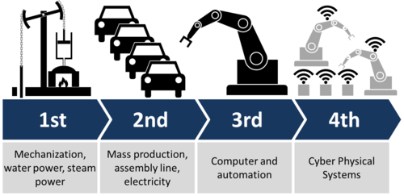

Hình 1. Sự phát triển của cách mạng công nghiệp qua từng thời kì và từng mốc lịch sử loài người.

Năm 2013, một từ khóa mới là "Công nghiệp 4.0" (Industrie 4.0) bắt đầu nổi lên xuất phát từ một báo cáo của chính phủ Đức đề cập đến cụm từ này nhằm nói tới chiến lược công nghệ cao, điện toán hóa ngành sản xuất mà không cần sự tham gia của con người.

Tại Diễn đàn Kinh tế Thế giới (WEF) lần thứ 46 đã chính thức khai mạc tại thành phố Davos-Klosters của Thụy Sĩ, với chủ đề “Cuộc CMCN lần thứ 4”, Chủ tịch Diễn đàn Kinh tế Thế giới đã đưa ra một định nghĩa mới, mở rộng hơn khái niệm Công nghiệp 4.0 của Đức. Nhân loại đang đứng trước một cuộc cách mạng công nghiệp mới, có thể thay đổi hoàn toàn cách chúng ta sống, làm việc và quan hệ với nhau. Quy mô, phạm vi và sự phức tạp của lần chuyển đổi này không giống như bất kỳ điều gì mà loài người đã từng trải qua.

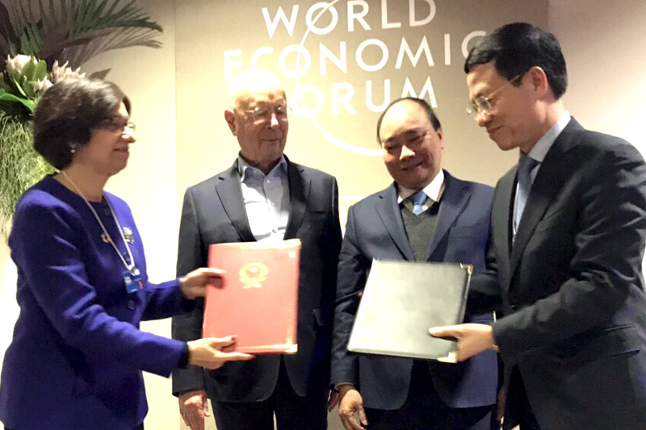

Hình 2.Bộ trưởng Nguyễn Mạnh Hùng (bìa phải) và Bà Sarita Nayyar, Giám đốc điều hành Trung tâm CMCN 4.0 của WEF ký kết thoả thuận hợp tác xây dựng Trung tâm liên kết về CMCN 4.0 tại Việt Nam(Nguồn: <https://vietnamnet.vn/vn/thong-tin-truyen-thong/viet-nam-va-wef-ky-thoa-thuan-hop-tac-ve-cmcn-4-0-504707.html>).

Cụ thể, đây là “một cụm thuật ngữ cho các công nghệ và khái niệm của tổ chức trong chuỗi giá trị” đi cùng với các hệ thống vật lý trong không gian ảo, Internet kết nối vạn vật (IoT) và Internet của các dịch vụ (IoS).

Hiện nay, Công nghiệp 4.0 đã vượt ra khỏi khuôn khổ dự án của Đức với sự tham gia của nhiều nước và trở thành một phần quan trọng của cuộc cách mạng công nghiệp lần thứ tư.

**Công nghiệp 4.0** là xu hướng hiện thời trong việc [tự động hóa](https://vi.wikipedia.org/wiki/T%E1%BB%B1_%C4%91%E1%BB%99ng_h%C3%B3a) và trao đổi dữ liệu trong công nghệ sản xuất. Nó bao gồm các hệ thống không gian mạng thực-ảo (*cyber-physical system*), [Internet Vạn Vật](https://vi.wikipedia.org/wiki/M%E1%BA%A1ng_l%C6%B0%E1%BB%9Bi_v%E1%BA%A1n_v%E1%BA%ADt_k%E1%BA%BFt_n%E1%BB%91i_Internet) và [điện toán đám mây](https://vi.wikipedia.org/wiki/%C4%90i%E1%BB%87n_to%C3%A1n_%C4%91%C3%A1m_m%C3%A2y) và [điện toán nhận thức](https://vi.wikipedia.org/w/index.php?title=%C4%90i%E1%BB%87n_to%C3%A1n_nh%E1%BA%ADn_th%E1%BB%A9c&action=edit&redlink=1).

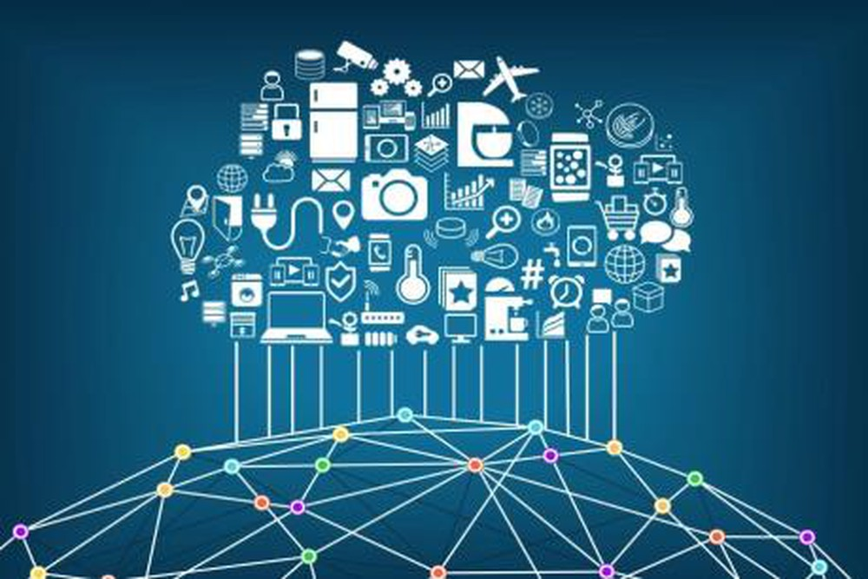

Hình 3. Sự kết hợp "2 trong 1" giữa điện toán đám mây và internet vạn vật mở ra kỉ nguyên mới cho nền công nghiệp "4 chấm".(Nguồn: Google Hình ảnh)

Công nghiệp 4.0 tạo ra *nhà máy thông minh* (tiếng Anh: *smart factory*). Trong các *nhà máy thông minh* với cấu trúc kiểu mô-đun, hệ thống thực-ảo giám sát các quy trình thực tế, tạo ra một bản sao ảo của thế giới thực và đưa ra các quyết định phân tán. Qua Internet Vạn Vật, các hệ thống thực-ảo giao tiếp và cộng tác với nhau và với con người trong thời gian thực, và với sự hỗ trợ của Internet Dịch vụ, dịch vụ nội hàm và dịch vụ xuyên tổ chức được cung cấp cho các bên tham gia [chuỗi giá trị](https://vi.wikipedia.org/wiki/Chu%E1%BB%97i_gi%C3%A1_tr%E1%BB%8B" \o "Chuỗi giá trị) sử dụng.

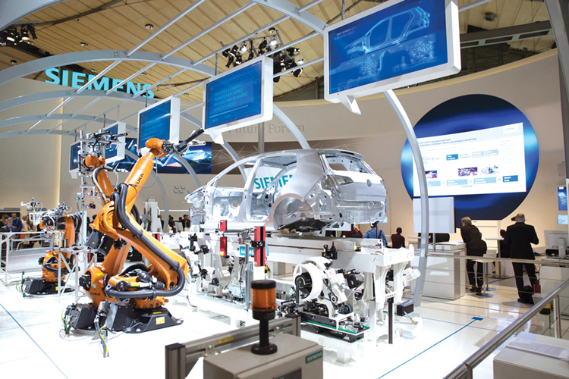

Hình 4.Nhà máy thông minh được phát triền dựa trên nền công nghiệp 4.0(Nguồn: Internet).

## Lịch sử ra đời:

Thuật ngữ "Công nghiệp 4.0" (tiếng Đức: *Industrie 4.0*) khởi nguồn từ một dự án trong chiến lược công nghệ cao của [chính phủ Đức](https://vi.wikipedia.org/wiki/Ch%C3%ADnh_ph%E1%BB%A7_%C4%90%E1%BB%A9c), nó thúc đẩy việc sản xuất [điện toán hóa](https://vi.wikipedia.org/w/index.php?title=C%C3%A1ch_m%E1%BA%A1ng_k%E1%BB%B9_thu%E1%BA%ADt_s%E1%BB%91&action=edit&redlink=1) sản xuất.

Một số đã so sánh Công nghiệp 4.0 với cuộc [cách mạng Công nghiệp lần thứ tư](https://vi.wikipedia.org/wiki/C%C3%A1ch_m%E1%BA%A1ng_C%C3%B4ng_nghi%E1%BB%87p_l%E1%BA%A7n_th%E1%BB%A9_t%C6%B0). Tuy nhiên, điều này đề cập đến một sự chuyển đổi có tính hệ thống bao gồm tác động lên xã hội dân sự, cơ cấu quản trị và bản sắc con người, ngoài các chi nhánh kinh tế / sản xuất. Cuộc cách mạng công nghiệp đầu tiên đã huy động việc cơ giới hóa sản xuất sử dụng nước và hơi nước; Cuộc cách mạng thứ hai là cách mạng về kỹ thuật số và việc sử dụng các thiết bị điện tử và công nghệ thông tin để tiến tới tự động hoá sản xuất;... Thuật ngữ "Cách mạng công nghiệp lần thứ tư" đã được áp dụng cho sự phát triển công nghệ quan trọng một vài lần trong 75 năm qua, và là để thảo luận về học thuật. Công nghiệp 4.0, mặt khác, tập trung vào sản xuất đặc biệt trong bối cảnh hiện tại, và do đó là tách biệt với cuộc cách mạng công nghiệp lần thứ tư về phạm vi.

CHƯƠNG 2

# Sơ lược về cách mạng công nghiệp 1.0 đến 4.0.

## Cách mạng công nghiệp 1.0:

Cách mạng công nghiệp lần thứ nhất (The First Industrial Revolution) diễn ra tại châu Âu và Mỹ vào thế kỷ 18 đến 19, đánh dấu bằng việc ra đời động cơ hơi nước ứng dụng trong giao thông và những hệ thống tự động thô sơ trong công nghiệp. Công nghiệp dệt và sắt thép tham gia vào quá trình công nghiệp hóa nông thôn, công nghiệp và xây dựng.

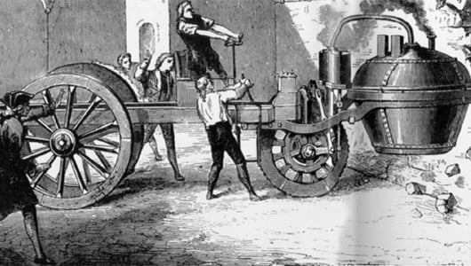Năm 1784, James Watt phụ tá thí nghiệm của một trường đại học đã phát minh ra máy hơi nước. Nhờ phát minh này, nhà máy dệt có thể đặt bất cứ nơi nào. Phát minh này được coi là mốc mở đầu quá trình cơ giới hoá. Năm 1785, linh mục Edmund Cartwright cho ra đời một phát minh quan trọng trong ngành dệt là máy dệt vải. Máy này đã tăng năng suất dệt lên tới 40 lần.

Hình 5. Máy hơi nước - biểu tượng của cách mạng công nghiệp lần thứ nhất.(Nguồn: Internet).

Trong thời gian này, ngành luyện kim cũng có những bước tiến lớn. Năm 1784, Henry Cort đã tìm ra cách luyện sắt “puddling”. Mặc dù phương pháp của Henry Cort đã luyện được sắt có chất lượng hơn nhưng vẫn chưa đáp ứng được yêu cầu về độ bền của máy móc. Năm 1885, Henry Bessemer đã phát minh ra lò cao có khả năng luyện gang lỏng thành thép, khắc phục được những nhược điểm của chiếc máy trước đó.

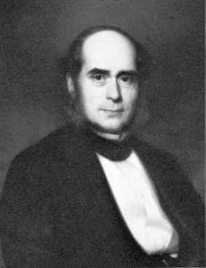

Hình 6. Henry Bessemer – người đã phát minh ra lò cao có khả năng luyện gang lỏng thành thép.(Nguồn: Google Hình ảnh).

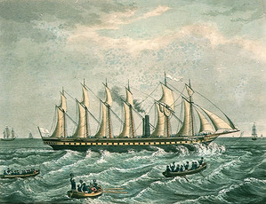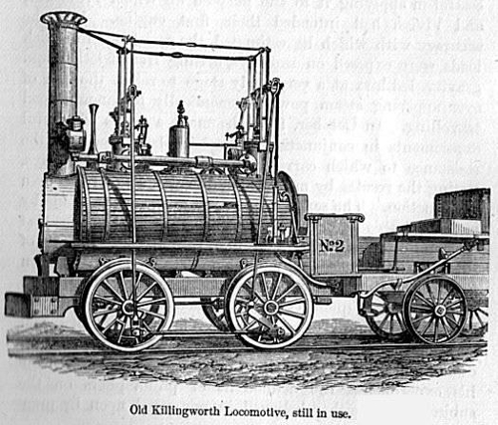Bước tiến của ngành giao thông vận tải đánh dấu bằng sự ra đời của chiếc đầu máy xe lửa đầu tiên chạy bằng hơi nước vào năm 1804. Đến năm 1829, vận tốc xe lửa đã lên tới 14 dặm/giờ. Thành công này đã làm bùng nổ hệ thống đường sắt ở Châu Âu và Mỹ. Năm 1807, Robert Fulton đã chế ra tàu thủy chạy bằng hơi nước thay thế cho những mái chèo hay những cánh buồm.

Hình 7. Chiếc xe lửa chạy bằng hơi nước(hình trái) và chiếc tàu thủy chạy bằng hơi nước( hình phải) và cả 2 đều được phát minh ở thời gian đầu thế kế kỉ XIX(Nguồn: Google Hình ảnh).

## Cách mạng công nghiệp 2.0:

Cách mạng công nghiệp lần thứ hai (The Second Industrial Revolution) diễn ra từ 1870 đến 1914 có thể kể bằng việc đánh dấu ra đời của công nghiệp dầu mỏ và các ứng dụng phát minh về điện và động cơ đốt trong trong xe cộ. Một trong những đặc điểm đáng lưu ý trong nền đại công nghiệp là dây chuyền sản xuất hàng loạt - áp dụng nguyên lý quản trị của F.W.Taylor (đề xuất năm 1909, ứng dụng vào thực tiễn năm 1913 - hãng Ford đi tiên phong).



Hình 8. Ford là một trong những hãng xe tiên phong và là một trong những ngòi nổ quan trọng ( Nguồn: Internet)

Các nhà khoa học đã có những phát minh lớn về những công cụ sản xuất mới: máy tính, máy tự động và hệ thống máy tự động, người máy, hệ điều khiển tự động. Các nhà sáng chế thời kỳ này cũng nghiên cứu, tạo ra những vật liệu mới như chất polymer với độ bền và sức chịu nhiệt cao, được sử dụng rộng rãi trong đời sống, và trong các ngành công nghiệp.

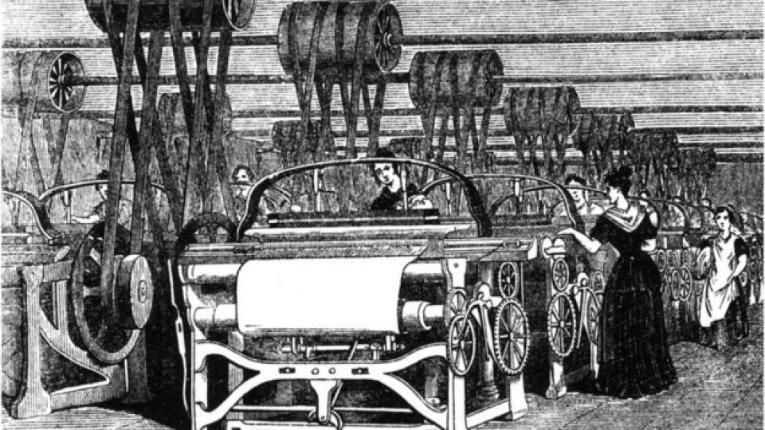

Hình 9. Máy dệt lần đầu tiên được đưa vào sản xuất Nguồn: Internet)

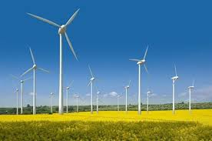Trong thời gian này, những nguồn năng lượng mới hết sức phong phú và vô tận như năng lượng nguyên tử, năng lượng mặt trời, năng lượng gió, năng lượng thủy triều… cũng được tìm ra để thay thế cho nguồn năng lượng cũ.

Hình 10. Cối xay gió (Nguồn: Internet).

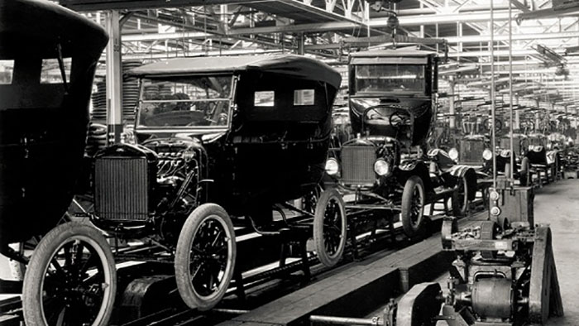 Những tiến bộ thần kì trong giao thông vận tải và thông tin liên lạc như máy bay siêu âm khổng lồ, tàu hỏa tốc độ cao và những phương tiện thông tin liên lạc, phát sóng vô tuyến qua hệ thống vệ tinh nhân tạo, những thành tựu kỳ diệu trong lĩnh vực chinh phục vũ trụ như phóng thành công vệ tinh nhân tạo đầu tiên của trái đất, bay vào vũ trụ và đặt chân lên mặt trăng là những thành tựu đi vào lịch sử của cuộc cách mạng công nghiệp lần hai này.

Hình 11. Những thành tựu trong nền công nghiệp 2.0(Nguồn Internet)

Bên cạnh đó, cuộc cách mạng xanh trong nông nghiệp với những tiến bộ nhảy vọt trong cơ khí hóa, thủy lợi hóa, phương pháp lai tạo giống, chống sâu bệnh… giúp nhiều nước có thể khắc phục nạn thiếu lương thực, đói ăn kéo dài.

## Cách mạng công nghiệp 3.0:

Cuộc cách mạng công nghiệp lần 3 diễn ra vào những năm 1970 với sự ra đời của sản xuất tự động dựa vào máy tính, thiết bị điện tử và Internet, tạo nên một thế giới kết nối.

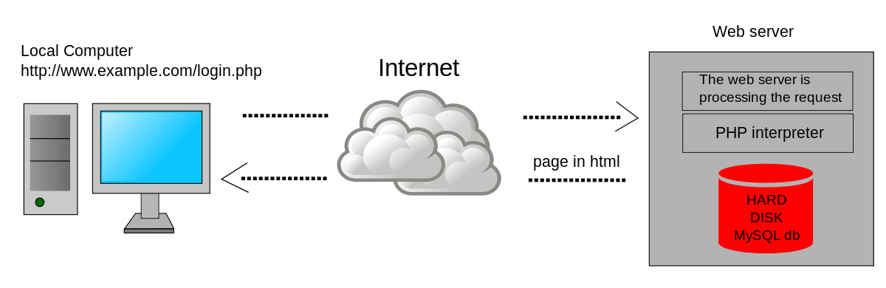

Hình 12. Sự ra đời của máy tính góp phần không nhỏ trong sự phát triển vượt bậc của nền công nghiệp 3.0 (Nguồn: Internet)

Cách mạng Công nghiệp lần thứ ba diễn ra khi có các tiến bộ về hạ tầng điện tử, máy tính và số hoá vì nó được xúc tác bởi sự phát triển của chất bán dẫn, siêu máy tính (thập niên 1960), máy tính cá nhân (thập niên 1970 và 1980) và Internet (thập niên 1990).

Cho đến cuối thế kỷ 20, quá trình này cơ bản hoàn thành nhờ những thành tựu khoa học công nghệ cao. Vệ tinh, máy bay, máy tính, điện thoại, Internet… là những công nghệ hiện nay chúng ta thụ hưởng là từ cuộc cách mạng này.

## Cách mạng công nghiệp 4.0:

Cách mạng công nghiệp lần thứ tư (The Fourth Industrial Revolution) là cuộc cách mạng phát triển từ nền tảng của công nghiệp lần thứ ba với nội dung liên quan đến việc sử dụng trí tuệ nhân tạo và các điều khiển mềm thông qua các máy tính và mạng máy tính để liên kết hầu hết các lĩnh vực liên quan đến đời sống con người, như kinh tế, ngân hàng, xây dựng, nông nghiệp, giao thông, giáo dục, giải trí, thiết bị gia dụng, công nghệ thông tin truyền thông, v.v... Cuộc cách mạng lần thứ tư đang gây chú ý với những ứng dụng đã và đang hình thành mang tính đột phá trong các lĩnh vực như trí tuệ nhân tạo, robot, Internet vạn vật, xe tự lái, công nghệ in 3D, và công nghệ nano.

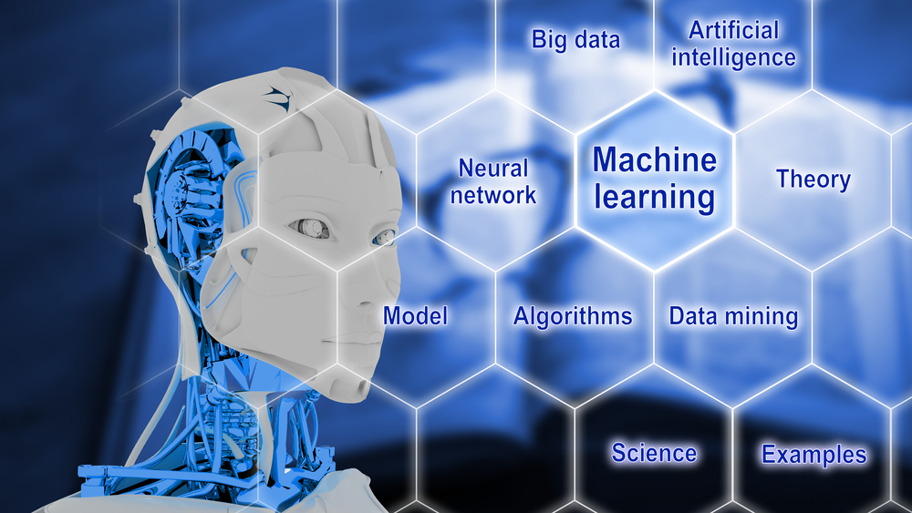

Hình 13.Sản phẩm công nghệ Trí Tuệ Nhân Tạo (Nguồn: Internet).

# Nguyên tắc thiết kế trong công nghiệp 4.0

## **Khả năng tương tác:**

 Khả năng giao tiếp và kết nối của những cỗ máy,thiết bị,máy cảm biến và con người kết nối và giao tiếp với nhau qua mạng lưới vạn vật kết nối internet hoặc mạng lưới vạn người kết nối internet.

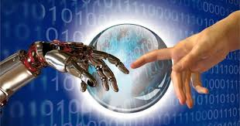

Hình 14.(Nguồn: Internet).

## **Minh bạch thông tin:**

 Khả năng của những hệ thống thông tin để tạo ra 1 phiên bản ảo của thế giới thực tế bằng việc làm giàu những mô hình nhà máy kỹ thuật số bằng dữ liệu cảm biến. Điều này yêu cầu sự tập hợp những dữ liệu cảm biến thô đến thông tin ngữ cảnh có giá trị cao hơn. 

Hình 15. (Nguồn: Internet)

## **Công nghệ hỗ trợ:**

Đầu tiên khả năng của những hệ thống hỗ trợ con người bằng việc tập hợp và hình dung thông tin một cách bao quát cho việc tạo những quyết định được thông báo rõ ràng và giải quyết những vấn đề khẩn cấp qua những ghi chú ngắn gọn. Thứ nhì, khả năng của những hệ thống không gian mạng-vật lý để hỗ trợ con người thực hiện những nhiệm vụ cái mà không dễ chịu, tốn quá nhiều sức lực hoặc không an toàn đối với con người.

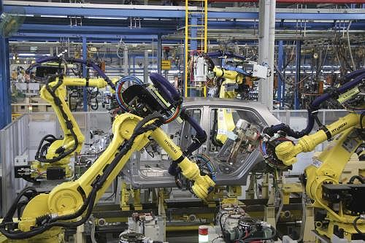

Hình 16. Máy móc dần thay thế con người ở mọi phương diện cuộc sống.( Nguồn: Google Hình ảnh).

## **Phân quyền quyết định:**

 Hệ thống không gian mạng thực-ảo có quyền cho phép tự đưa ra quyết định và thực hiện nhiệm vụ một cách tự động nhất có thể.Chỉ trong trường hợp ngoại lệ, bị nhiễu, hoặc mục tiêu đề ra bị mâu thuẫn với nhau sẽ được ủy thác cho cấp cao hơn.

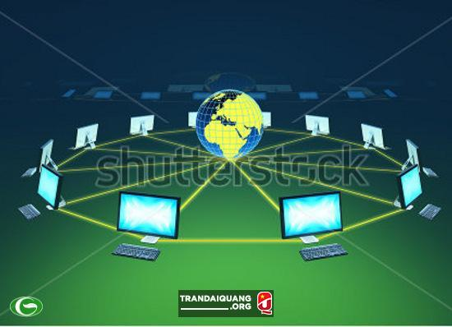

Hình 17.  Các máy tính có thể liên lạc với nhau thông qua các hệ thống mạng trên toàn cầu, cung cấp khả năng liên lạc tin cậy(Nguồn: <https://trandaiquang.org/cd-2-phan-2-tuong-lai-cua-khong-gian-mang.html>)

# Tác động của 4.0 đến cuộc sống hiện đại

## Sản phẩm 4.0:

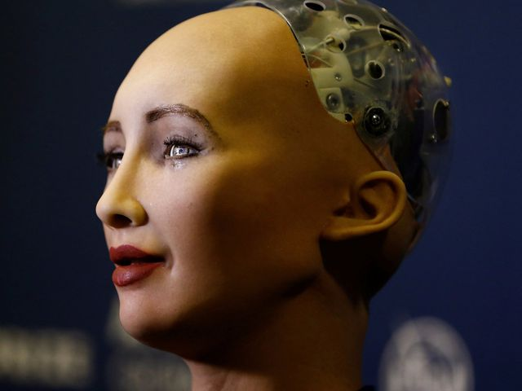

Hình 18. Robot Sophia (Nguồn: Internet).

Một robot được xây dựng với kích thước một người trưởng thành, có đầy đủ mắt mũi, chân tay mang tên Sophia, đã chính thức được xác nhận là một công dân Ả Rập Saudi trong một sự kiện thương mại diễn ra tại thành phố Riyadh. Động thái cấp quyền công dân cho robot được coi là một nỗ lực để thúc đẩy Saudi trở thành nơi phát triển trí thông minh nhân tạo trong tương lai.

#### Anki là một công ty chuyên về robot. Con robot nhỏ bé của hãng, Cozmo, đã tạo ra một cú hit lớn khi phát hành một vài năm trước, đứng đầu danh sách đồ chơi tốt nhất của Amazon ở Anh và Mỹ, với 1,5 triệu chiếc được bán ra, và dòng sản phẩm Overdrive của nó mang lại những trí thức rất cần thiết cho thế giới đồ chơi xe đua.

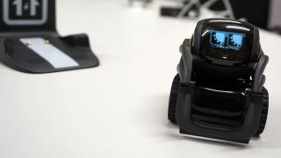

Hình 19. Robot Trí tuệ nhân tạo Anki Vector(Nguồn: Internet).

CHƯƠNG 3

## Chương 3:

## Cơ hội và thách thức đối với Việt Nam trong nền công nghiệp 4.0:

* **Cơ hội:**

Cuộc CMCN4 đã mở ra những cơ hội có thể tranh thủ để thúc đẩy sự phát triển của của Việt Nam. Cụ thể là:

- Cuộc CMCN4 có thể tạo ra lợi thế của những nước đi sau như Việt Nam so với các nước phát triển do không bị hạn chế bởi quy mô cồng kềnh, quán tính lớn; tạo điều kiện cho Việt Nam bứt phá nhanh chóng, vượt qua các quốc gia khác cho dù xuất phát sau;

- Việc ứng dụng những công nghệ mới cho phép thúc đẩy năng suất lao động và tạo khả năng nâng cao mức thu nhập và cải thiện chất lượng cuộc sống cho người dân;

- Khả năng biến đổi các hệ thống sản xuất, quản lý và quản trị cho doanh nghiệp trong nước;

- Trong lĩnh vực quốc phòng, an ninh, những phát triển về công nghệ có thể rút ngắn (cũng có thể gia tăng) khoảng cách chênh lệch về tiềm lực của các thế lực các quốc gia khác nhau.

* **Thách Thức:**

Cuộc CMCN4 cũng đặt ra nhiều thách thức đối với Việt Nam, cụ thể là:

- Thách thức trong việc phải có nhận thức đầy đủ về bản chất, tác động của cuộc CMCN4 và khả năng tư duy, quản lý điều phối tích hợp các yếu tố công nghệ, phi công nghệ, giữa thực và ảo, giữa con người và máy móc;

- Để gia nhập vào xu thế CMCN4 đòi hỏi phải có sự phát triển dựa trên tích lũy nền tảng lâu dài của nhiều lĩnh vực nghiên cứu cơ bản định hướng trong lĩnh vực KH&CN đặc biệt là vật lý, sinh học, khoa học máy tính và trí tuệ nhân tạo, các lĩnh vực công nghệ mới, nghiên cứu các công nghệ mang tính đột phá;

- Nghiên cứu và phát triển trở thành chìa khóa quan trọng quyết định sự phát triển kinh tế - xã hội;cần gắn kết chặt chẽ hơn nữa nghiên cứu khoa học và sản xuất;

- Gia tăng bức xúc xã hội do sự thâm nhập của các công nghệ kỹ thuật số và các động lực của việc chia sẻ thông tin tiêu biểu của truyền thông xã hội;

- Đặt ra những vấn đề lớn về giải quyết việc làm, ô nhiễm môi trường, đạo đức xã hội, rủi ro công nghệ;

- Thêm vào đó, cuộc CMCN4 diễn ra với tốc độ vô cùng nhanh chắc chắn sẽ đặt Việt Nam trước nguy cơ tụt hậu hơn nữa trong phát triển so với thế giới và rơi vào thế bị động trong đối phó với những mặt trái của cuộc cách mạng này.

Hình 20. Nhu cầu về việc làm sẽ trở nên rất khốc liệt trong nền công nghiệp 4.0(Nguồn: Internet).

CHƯƠNG 4

Hiểu như thế nào về công nghệ 4.0?

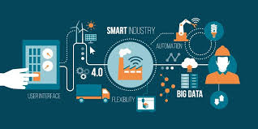

Hình 21.Xu hướng CMCN 4.0(Nguồn Internet).

Theo tin tức cho biết công nghệ 4.0 là xu hướng hiện thời trong việc tự động hóa và trao đổi dữ liệu trong công nghệ sản xuất. Trong đó bao gồm nhiều hệ thống trung gian mạng thực – ảo khác nhau.

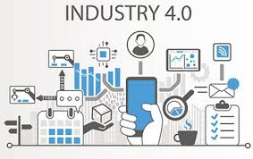

Công nghệ 4.0 tạo ra được “nhà máy thông minh” với những cấu trúc kiểu mô đun, hệ thống thực – ảo xen kẽ để có thể quản lý và giám sát được quá trình thực tế và tạo ra được một bản sao ảo của thế giới thực và đưa ta các quyết định phân tán. Công nghệ này hiện nay được áp dụng rộng rãi nhằm thúc đẩu được sự phát triển chung của đất nước.

## **Lợi ích của cách mạng công nghiệp 4.0**

### Thay đổi cơ cấu hệ thống sản xuất

Thay đổi đầu tiên và dễ nhận thấy nhất của cách mạng công nghiệp 4.0 là máy móc sẽ thay thế hoàn toàn con người trong khâu sản xuất.

Nếu như trong cuộc Cách mạng công nghiệp lần 1, hệ thống tự động hóa chỉ có thể làm những công việc nặng như khuân vác, lắp ráp những bộ phận lớn, nặng nề thì giờ đây, các robot có thể được lập trình để hoàn thành các công việc đòi hỏi sự tỉ mỉ và khéo léo như bàn tay con người.

Lúc này, con người chỉ thực hiện những công việc đòi hỏi nhiều sự sáng tạo hoặc các yếu tố mà trí thông minh nhân tạo chưa đạt được. Chúng ta giờ sẽ chỉ lên kế hoạch sản xuất, điều chỉnh chi tiết sản phẩm **[theo yêu cầu khách hàng](https://mona-media.com/thiet-ke-website-theo-yeu-cau/)**, hoặc sáng tạo mẫu mã sản phẩm mới mà thôi. Những việc khác sẽ do máy móc đảm nhận.

### Tăng năng suất và hiệu quả lao động

Máy móc hiển nhiên có sức bền cao hơn con người. Các robot và máy tính có thể hoạt động hàng giờ liên tục không ngừng nghỉ, có thể làm việc trong lúc con người đi ngủ. Máy móc cũng có thể làm việc trong các điều kiện khắc nghiệt như nhiệt độ cao hoặc áp suất thấp.

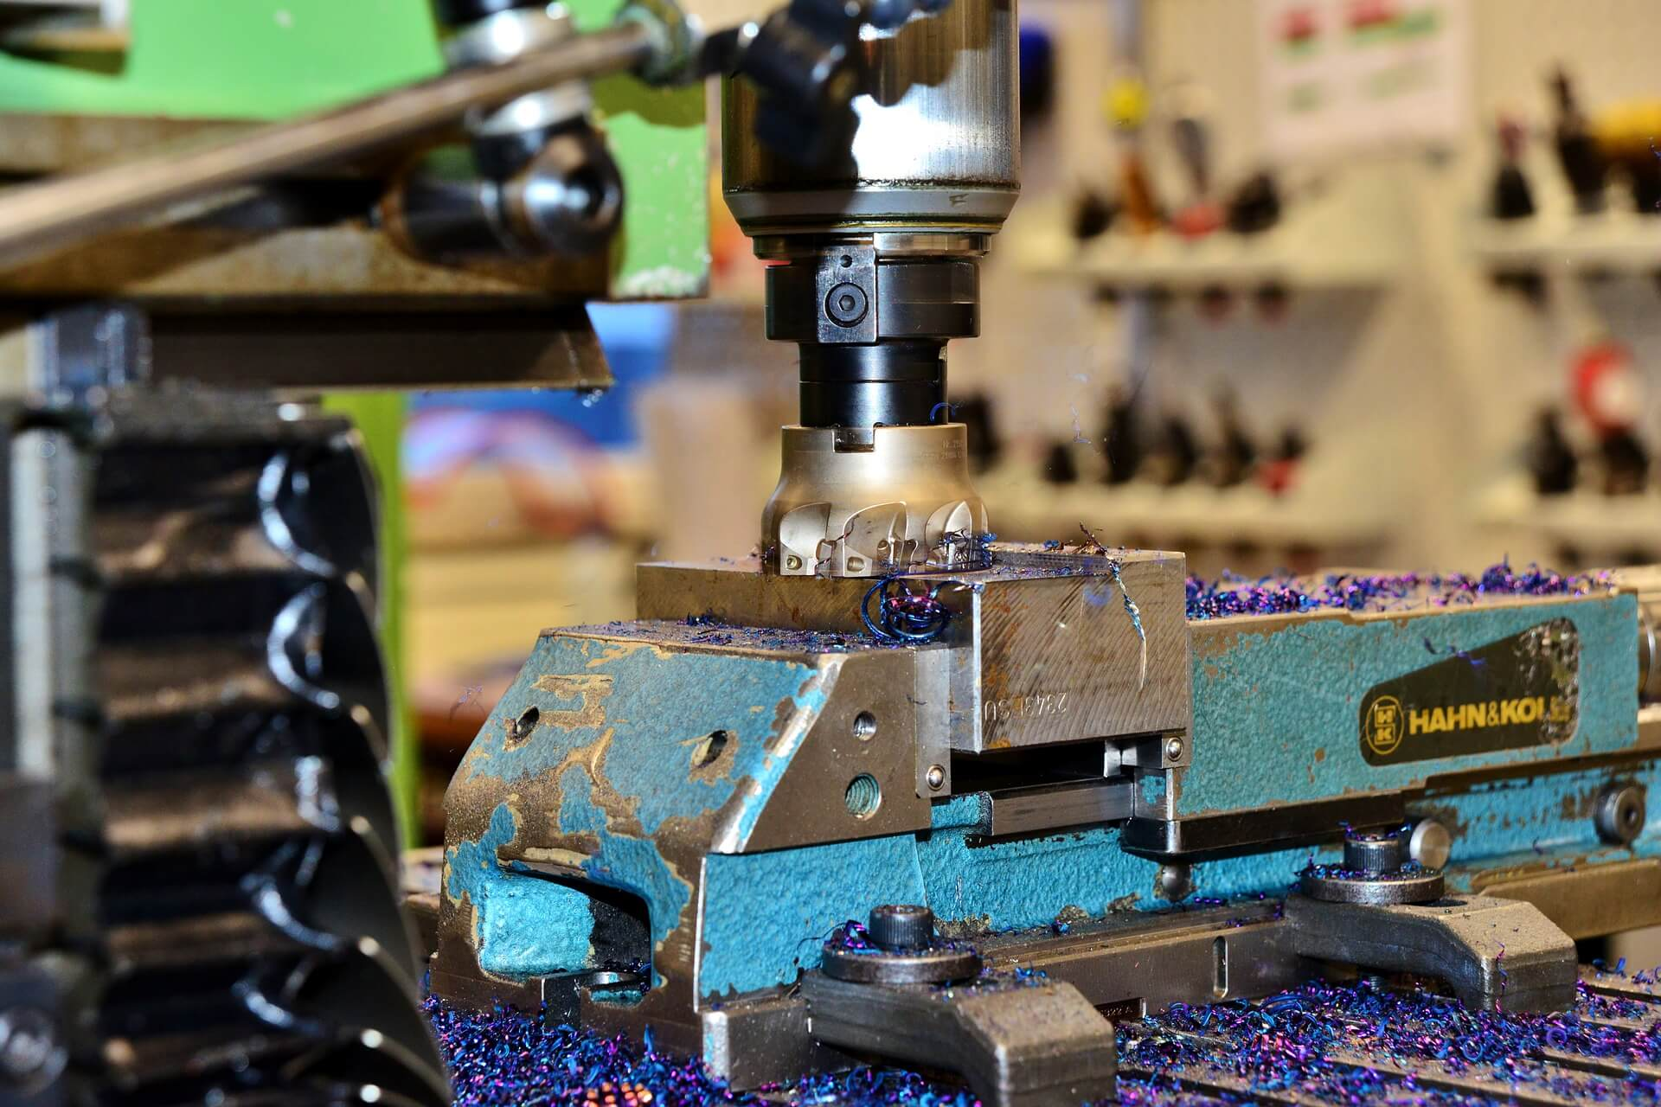

Hình 22. Máy móc có sức bền cao hơn con người

Ngoài ra, robot hoạt động vô cùng chính xác theo những gì được lập trình. Nếu quy định độ dài sản phẩm là 10cm thì máy móc sẽ cắt gọt vừa đủ 10cm, không dư cũng không thiếu một li nào.

Nhờ vào sự chính xác của hệ thống này, nhà sản xuất có thể kiểm soát mọi chi tiết của sản phẩm. Bạn sẽ không sợ một công nhân nào đó sơ ý làm sản phẩm thiếu hụt hoặc dư thừa các chi tiết, khiến sản phẩm thất bại và không thể sử dụng được. Bạn có thể điều chỉnh chi tiết sản phẩm cho phù hợp với nhu cầu của từng khách hàng với sự chính xác đến từng milimet.

Quan trọng nhất là bạn sẽ có thể sản xuất hàng loạt những sản phẩm có chất lượng đồng đều và chính xác giống như vậy. Đây là điều rất khó thực hiện được bởi sai số do con người là lớn hơn nhiều.

Hơn nữa, trí thông minh nhân tạo phản ứng, xử lý thông tin rất nhanh chóng. Một lỗi xảy ra trong dây chuyền sản xuất được phát hiện thì các phương án sửa chửa, thay thế sẽ ngay lập tức được kích hoạt. Nếu tồi tệ hơn, cả hệ thống sẽ bị dừng ngay lập tức, đảm bảo ít tổn thất và sai sót nhất có thể.

Không những vậy, thông qua công nghệ máy học (machine learning), AI có thể quan sát và học tập cách làm việc và xử lý vấn đề của con người, từ đó nâng cao hiệu quả của hệ thống sản xuất.

### Giảm chi phí, tăng lợi nhuận

Khi thay thế nguồn lực con người bằng máy móc và công nghệ, bạn sẽ giảm được nhiều chi phí hoạt động và sản xuất, cũng như làm giảm giá thành sản phẩm. Một robot có thể làm được khối lượng công việc của nhiều người cộng lại và làm việc với công suất cao. Và robot cũng mắc ít sai lầm hơn, giảm thiểu tổn thất trong quá trình sản xuất.

Ngoài ra, bạn cũng không cần trả các khoản phí bảo hiểm lao động, tiền thường hoặc tiền bồi dưỡng lao động. Bạn chỉ cần phí duy trì, bảo trì máy móc mà thôi.

### Cải thiện môi trường làm việc, tăng cường sức khỏe người lao động

Các công việc nặng nhọc, có thể gây nguy hiểm đến sức khỏe đều được máy móc và công nghệ đảm nhiệm hết. Sẽ không còn những tai nạn lao động, những câu chuyện rơi nước mắt như khi anh công nhân bị máy cưa cưa đứt cả bàn tay.

Cách mạng công nghệ 4.0 giúp cài thiện môi trường làm việc

Máy móc cũng sẽ thay thế con người làm việc trong các điều kiện bất lợi như nhiệt độ cao hoặc địa hình hiểm trở. Điển hình như việc dọn dẹp các khu hóa chất độc hại hay những nơi nhiễm phóng xạ. Đây là những công việc vô cùng nguy hiểm mà đến nay con người vẫn phải tự tay làm.

Ngoài ra, hệ thống làm việc mới với tự động hóa, trí tuệ nhân tạo, trợ lý ảo… sẽ khiến môi trường làm việc thêm thú vị. Con người không cần phải làm những việc tay chân nhàm chán, ngày qua ngày cũng không có gì mới. Chúng ta sẽ có nhiều hoạt động sáng tạo hơn trong tâm thế thoải mái hơn. Và với sự giúp sức của công nghệ, ta có thể hoàn thành các công việc một cách nhanh chóng và tiện lợi.

Với các công ty, doanh nghiệp, họ có thể ứng dụng các công nghệ số hiện đại để cải thiện hiệu suất làm việc và quản lý. Ví như việc liên lạc giữa các phòng ban với nhau khi xưa chỉ bằng cách nói chuyện trực tiếp hoặc điện đàm, thì ngày nay có thể thông qua các **[phần mềm chat nhóm](https://mona-media.com/15-phan-mem-chat-nhom-da-nen-tang-manh-me/)**. Hoặc có thể sử dụng các công nghệ quản lý khác để thúc đẩy hiệu suất làm việc của nhân viên.

### Nâng cao chất lượng cuộc sống

Lợi ích thiết thực nhất của cách mạng công nghiệp 4.0 là giá thành sản phẩm sẽ được giảm xuống do chi phí sản xuất đã bớt đi. Trong bối cảnh vật giá leo thang ngày nay thì đây quả là một lợi ích vô giá, giúp cải thiện chất lượng cuộc sống cho mỗi người dân.

Hơn nữa, nhờ vào hệ thống sản xuất công nghệ cao và chính xác, chất lượng hàng hóa sẽ được đảm bảo. Mỗi một đôi giày sẽ không có bất cứ khác biệt gì với các đôi cùng size khác trong cùng một lô. Bạn sẽ ít gặp phải trường hợp 2 món hàng giống nhau nhưng có chất lượng khác biệt nữa, trừ khi bạn mua nhầm hàng nhái!

Thậm chí nhờ vào công nghệ in 3D, bạn sẽ có được sản phẩm theo bất kỳ hình thù gì bạn muốn. Trong tương lai sẽ có nhiều sản phẩm độc đáo mà không ai nghĩ sẽ trở thành hiện thực được.

Ngoài ra, một yếu tố chính của cách mạng công nghiệp 4.0 đã được nhắc tới chính là Internet kết nối vạn vật (IoT). IoT chính là sử dụng nền tảng khoa học công nghệ, sử dụng phần mềm để kết nối tất cả mọi thứ trong cuộc sống. Công nghệ này giúp chúng ta sử dụng các dịch vụ hàng ngày theo cách mới, tốt hơn và tiện lợn hơn.

Trong tương lai, có thể chúng ta đều sẽ ở trong những ngôi nhà thông minh (smarthome) với khả năng điều khiển mọi thứ trong nhà bằng smartphone. Từ bật ti-vi, điều hòa, hay thậm chí là mở cổng, bạn cũng không cần trực tiếp thực hiện mà chỉ cần bấm một vài nút trên điện thoại thông minh của mình. Thời gian tiết kiệm được có thể được dùng vài những việc bổ ích hơn, hoặc công việc đang dang dở sẽ không bị ảnh hưởng...

Con người tương lai có thể sẽ đều sống trong Smarthome

Hiện tại, smarthome không phải là quá phổ biến, nhưng có vài ứng dụng IoT khác đã trở nên vô cùng quen thuộc đối với chúng ta. Không ai không biết đến Uber, Grab, và dần dần đã quen thuộc với việc gọi xe qua phần mềm này hơn là điện thoại gọi taxi truyền thống. Hoặc là Foody và dịch vụ Now - Delivery order giúp bạn dễ dàng gọi món và thưởng thức tại nhà. Một ví dụ dễ thấy hơn nữa là giờ đây, người ta cũng quen với việc trả tiền bằng thẻ và ví điện tử thay vì tiền giấy rườm rà, phiền phức.

**Cập nhật những lợi ích từ công nghệ 4.0 mang lại cho chính bản thân giúp:**

* Làm việc ít hơn, có thời gian để giao lưu kết nối cùng với bạn bè;
* Hướng mức lương cao hơn, bởi khi áp dụng công nghệ 4.0 tức có nghĩa bạn phải vận dụng khối lượng chất xám nhiều hơn so với lao động chân tay;
* Mọi người có thể mua được những món đồ rẻ và chất lượng vẫn được đảm bảo;
* Môi trường sống được đảm bảo hơn khi những chất thải ra môi trường bên ngoài đã được kiểm soát;

Hiện nay, công nghệ 4.0 phát triển khá mạnh mẽ và đã mang lại được những được những sự thay đổi tích cực đối với cuộc sống và sản xuất. Tuy nhiên, mọi người không nên quá lạm dụng công nghệ bởi có thể gây ra một số mặt tiêu cực đối với cuộc sống.



Cách mạng công nghiệp 4.0 là việc ứng dụng nhiều hơn máy móc, **[công nghệ](http://ictnetworking.vn/cong-nghe-so)** và trong đời sống đặc biệt là máy tính. Chính vì thế mà cuộc cách mạng này mang tới khá nhiều lợi ích thiết thực cho con người. Đầu tiên chúng ta có thể nói tới việc tăng cường hiệu quả cũng như chất lượng sản xuất. Mọi hoạt động sản xuất diễn ra nhanh hơn, tiết kiệm sức người.

Mọi dữ liệu đều được thu thập đầy đủ, các quyết định xử lý dữ liệu đưa ra nhanh hơn vì chúng được tính toán bằng máy móc thay vì sự tính toán thủ công từ con người. Quá trình lao động sản xuất của con người sẽ trở nên thú vị hơn, bớt căng thẳng mệt mỏi hơn vì những khó khăn nhất thì đã có hệ thống máy móc giải quyết.

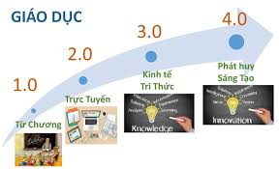

Đối với những môi trường làm việc nguy hiểm thì chắc chắn rằng nguy cơ tai nạn lao động hay nhiễm độc, tử vong, bệnh tật đối với người lao động sẽ được giảm thiểu đi đáng kể. Đây là một trong những cách mà các doanh nghiệp sản xuất bảo vệ cho lao động của mình, tránh những sự cố đáng tiếc xảy ra.

Chắc chắn rằng những lập trình sẵn ở trên máy tính liên kết với hệ thống máy móc tự động sẽ giúp phân loại, đánh giá chất lượng sản phẩm từ vật liệu cho tới khi hình thành và chuyển sản phẩm tới tay người sử dụng sẽ tốt hơn rất nhiều. Sự đồng đều giữa các sản phẩm là 100% không như việc bạn sản xuất thủ công. Cùng một người sản xuất nhưng có thể vì một sơ suất nhỏ nào đó sẽ làm ảnh hưởng tới giá trị chất lượng tổng thể sản phẩm.

Đối với người lao động cũng được hưởng rất nhiều lợi ích từ công nghiệp 4.0. Chúng ta không phải làm việc chân tay nhiều nữa, có thời gian rảnh để làm những công việc khác, để nghỉ ngơi hoặc chăm sóc gia đình, con cái. Bằng việc ứng dụng công nghiệp sản xuất tự động, công nghệ 4.0 sức khỏe con người sẽ được đảm bảo, tiết kiệm nhân lực cũng như thời gian. Doanh thu cao hơn nhờ thế mà đời sống vật chất kinh tế của mỗi người cũng được cải thiện. Môi trường sống và làm việc được bảo vệ khi mà các thiết bị máy móc này có khả năng xử lý chất thải triệt để nhất, an toàn nhất.

## Hậu quả

Cùng với những lợi ích, cách mạng công nghiệp 4.0 cũng mang theo không ít hậu quả, một vài trong số chúng có ảnh hưởng rất rộng lớn và khôn lường.

### Phá vỡ cấu trúc thị trường lao động, khiến hàng triệu người mất việc

Như đã nói, lao động tay chân sẽ từng bước bị thay thế hoàn toàn bởi công nghệ và robot. Ngay đến cả những công việc tỉ mỉ, phức tạp nhất thì robot vẫn có thể làm được. Vì vậy mà sẽ có rất nhiều lao động mất việc làm, bị cướp miếng ăn. Quan trọng hơn, tình trạng này không diễn ra ở một nhà máy cụ thể nào mà là trên quy mô toàn quốc, toàn thế giới.

Hơn nữa, số lượng công việc con người có thể làm sẽ bị giới hạn lại, chỉ còn lại những việc có yêu cầu chất lượng khắt khe. Đó là những công việc sáng tạo, tốn nhiều chất xám, tư duy và kiến thức. Lao động trình độ thấp hoặc không được đào tạo kỹ lưỡng sẽ không còn chỗ đứng trong xã hội nữa.

### Nguy cơ bảo mật cá nhân

Để trí tuệ nhân tạo hoạt động tốt nhất, nó cần thu thập dữ liệu người dùng nhiều nhất có thể. Chưa kể đến những lĩnh vực như điện toán đám mây (cloud computing), big data, nói chung là mọi lĩnh vực đều cần đến dữ liệu người dùng.

Thông tin cá nhân của chúng ta ngày càng có giá trị, vì thế sẽ trở thành mục tiêu cho bọn tin tặc, hacker, và thậm chí là khủng bố. Chúng sẽ dùng mọi cách để tấn công các máy chủ chứa dữ liệu hoặc máy tính cá nhân của chúng ta để chiếm lấy các dữ liệu đó. Vì thế trong thời kỳ, cách mạng công nghiệp 4.0 con người sẽ đối mặt với nguy cơ bảo mật dữ liệu cá nhân vô cùng lớn.

### Nguy cơ bị hacker can thiệp vào hệ thống sản xuất, điều hành

Cách mạng công nghiệp 4.0 sử dùng công nghệ để kết nối mọi thứ, đây cũng chính là điểm yếu dễ bị khai thác nhất. Các hacker có thể tấn công vào phần mềm, mạng lưới quản lý để can thiệp vào hệ thống sản xuất. Thậm chí chúng có thể chiếm quyền điều khiển cả hệ thống công ty, doanh nghiệp trước sự bất lực của chúng ta.

### Bất ổn chính trị

Một trong hệ lụy lớn nhất của cách mạng công nghiệp 4.0 chính là những bất ổn chính trị mà nó có thể đem lại.

Tỉ lệ thất nghiệp gia tăng, hàng triệu người mất việc sẽ dẫn đến mất niềm tin vào cuộc sống. Nếu chính phủ các nước không có biện pháp giải quyết kịp thời sẽ có thể dẫn đến bạo loạn hoặc đụng độ vũ lực.

Ngoài ra, nếu chính phủ các nước không nắm bắt được tình hình, thay đổi các chính sách hỗ trợ doanh nghiệp chuyển mình trong thời kỳ cách mạng công nghiệp 4.0, có thể dẫn đến sự bất công. Các doanh nghiệp không thể phát triển được, không kiếm được tiền và dẫn đến phá sản. Từ đó, đất nước cũng mất đi nguồn lực kinh tế, tụt hậu và nghèo nàn.

## Những rào cản của cuộc cách mạng này

Mặc dù cuộc cách mạng công nghiệp 4.0 mang đến khá nhiều lợi ích thiết thực cho thực tiễn thế nhưng nó cũng trở thành khó khăn của con người khi mà còn tồn tại một số rào cản như sau:

Để có thể đầu tư phát triển cách mạng công nghiệp 4.0 trong mỗi một doanh nghiệp, công ty thì đòi hỏi họ phải có nguồn vốn, sự đầu tư mạnh mẽ. Những thiết bị máy tính và máy móc sản xuất tự động có giá bán không hề thấp một chút nào. Đặc biệt Việt Nam, rất hạn chế trong việc chế tạo ra những loại máy móc đó. Vì thế phải nhập khẩu và phải chịu mức thuế rất cao. Đây là một trong những khó khăn hàng đầu khiến cho những doanh nghiệp dù có muốn nhưng cũng chưa thể thực hiện ngay cuộc cách mạng này trong sản xuất.

Đương nhiên, để có thể đáp ứng đủ những dữ liệu phục vụ cho cuộc **[cách mạng công nghiệp 4.0](http://ictnetworking.vn/cach-mang-cong-nghiep-4-0-la-gi.html)** diễn ra thì đòi hỏi con người phải đầu tư rất nhiều về các trang thiết bị công nghệ, về trí tuệ để làm nên các chương trình tốt nhất cho sự phát triển của xã hội, với sự hỗ trợ của máy móc.

Đối với người lao động thì họ lại lo lắng rằng sự góp mặt của máy móc quá nhiều có thể khiến họ bị mất việc làm. Như đã nói ở trên, khả năng làm việc của máy móc cao hơn con người rất nhiều. Chúng làm nhanh hơn, thời gian lao động dài hơn, hiệu quả về chất lượng và năng suất đều tăng. Vì thế số lượng nhân công cần để sản xuất các sản phẩm, hàng hóa tại doanh nghiệp cũng giảm đi. Nguy cơ thất nghiệp tăng cao, đó là mối lo lắng của những người lao động hiện nay. Diều này hoàn toàn đúng, bên cạnh đó là sự ỷ lại vào máy móc khiến con người ta trở nên chai lỳ, lười vận động.

Với định nghĩa cách mạng công nghiệp 4.0 là gì cũng như việc phân tích ra những thế mạnh và hạn chế của cuộc cách mạng này có lẽ đã giúp bạn phần nào hiểu rõ hơn, giải đáp được mọi thắc mắc của mình. Như chúng ta thấy thì cuộc cách mạng công nghiệp 4.0 là một cuộc cách mạng tất yếu phải xảy ra và nó mang đến rất nhiều lợi ích thực tiễn. Tuy nhiên, mỗi quốc gia cần phải có một chiến lược để giải quyết những tồn đọng đằng sau sự phát triển của cuộc cách mạng này khi nó diễn ra. Mục đích để đảm bảo rằng đời sống của con người luôn luôn được ổn định, nâng cao chứ không bị ảnh hưởng tiêu cực nào cả.

# Tác động của cuộc cách mạng công nghiệp 4.0 tới sự định hình đô thị thông minh

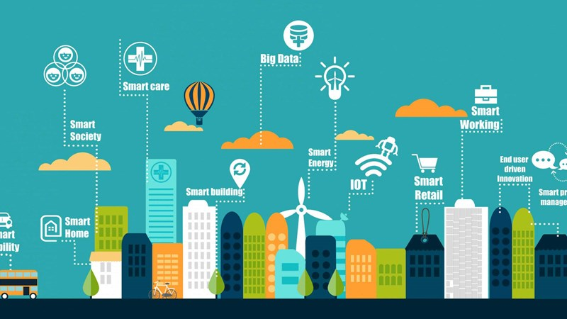

Hình 23. Một ngày không xa, chúng ta sẽ có cuộc sống tốt hơn với những thành quả mà CMCN 4.0 để lại

## Có thể nói, cuộc Cách mạng công nghiệp 4.0 có ảnh hưởng rất lớn tới sự phát triển và hoàn thiện đô thị thông minh của các quốc gia trên thế giới trong thế kỷ XXI. Sự ảnh hưởng của cuộc cách mạng này đã làm thay đổi bộ mặt đô thị của các quốc gia với nền tảng công nghệ số được tích hợp vào mạng lưới giao thông công cộng, nâng cao tính cơ động, giảm nhu cầu sử dụng phương tiện cá nhân. Bài viết phân tích các yếu tố tác động của cuộc Cách mạng công nghiệp 4.0 tới sự định hình đô thị thông minh tại hai thành phố Singapore và Barcerlona (Tây Ban Nha) để từ đó các độc giả có thể định hình được các tác động của cuộc Cách mạng công nghiệp 4.0 đến sự phát triển của đô thị Việt Nam trong tương lai.

**Sự định hình đô thị thông minh gắn với cuộc Cách mạng công nghiệp 4.0**

Đô thị thông minh được nhiều nhà khoa học nghiên cứu đưa ra với nhiều khía cạnh khác nhau. Nghiên cứu của Giffinger và cộng sự (2007) đã đưa ra 4 vấn đề về đô thị thông minh: (i) Sự biến đổi của các ngành sản xuất công nghiệp; (ii) Sự phát triển của công dân đô thị; (iii) Sự hoàn thiện hạ tầng kỹ thuật đô thị; (iv) Sự phát triển của chính quyền đô thịlà có tính khái quát nhất.

Kế thừa từ nghiên cứu này, nghiên cứu của Lombardi và cộng sự (2012) đã gắn kết từng trụ cột với các lĩnh vực cụ thể của đời sống đô thị như nền kinh tế thông minh, công dân thông minh gắn với giáo dục, chính quyền đô thị thông minh, dịch chuyển thông minh. Trong bối cảnh hiện nay, cuộc Cách mạng công nghiệp 4.0 (CMCN 4.0) có ảnh hưởng rất lớn tới sự phát triển và hoàn thiện của đô thị thông minh trong thế kỷ XXI. Điều này được thể hiện ở các yếu tố sau:

Thứ nhất, sự tác động của CMCN 4.0 tới nền kinh tế thông minh thông qua sự biến đổi của các DN. Theo đó, các DN chịu tác động của CMCN 4.0 theo 4 yếu tố: (i) Kỳ vọng của khách hàng; (ii) Nâng cao chất lượng sản phẩm; (iii) Đổi mới hợp tác; (iv) Các hình thức tổ chức.

Thứ hai, tác động của CMCN 4.0 tới sự phát triển của công dân thông minh. Công dân thông minh biết cách sử dụng những lợi thế của CMCN 4.0 để phát huy bản thân mình nhờ mạng xã hội. CMCN 4.0 giúp các công dân thông minh có định hướng cá nhân, tự tạo ra các cơ hội để hành động. Dựa trên nền tảng công nghệ số, quá trình đào tạo của công dân sẽ là quá trình tự sử dụng các mô hình giáo dục mới như phòng học ảo, thầy giáo ảo, thiết bị ảo, phòng thí nghiệm, thư viện ảo… dưới sự hỗ trợ của các thiết bị thông minh để hoàn thiện tri thức mọi lúc, mọi nơi.

Thứ ba, tác động của CMCN 4.0 tới sự phát triển của chính quyền đô thị thông minh. Đô thị là nơi hạ tầng kỹ thuật và hạ tầng xã hội phát triển có tính liên thông, đồng bộ, mật độ dân cư cao. Đô thị cũng là nơi phát sinh các tệ nạn xã hội, đây cũng là thách thức đối với công tác quản lý đô thị. Để ứng phó với thách thức này, chính quyền đô thị cần có phương thức quản trị phù hợp trước xu thuế bùng nổ dân số tại các thành phố lớn.

Nhờ những thành tựu mà CMCN 4.0 đem lại, các hoạt động hành chính của chính quyền trên thế giới phục vụ người dân 24/24 giờ được thực hiện một cách tự động và chuẩn xác. Các hoạt động giám sát trạng thái dân cư thông qua hệ thống camera và xử lý tự động không cần phải có sự điều khiển của con người mà diễn ra tự động.

Thứ tư, CMCN 4.0 tác động tới sự dịch chuyển thông minh. Việc áp dụng công nghệ tiên tiến để hỗ trợ việc quản lý dòng phương tiện đã trở nên phổ biến trong đầu thế kỷ XXI và được bắt đầu bằng việc kiểm soát tín hiệu giao thông ở các ngã tư và khu vực giao cắt đường sắt.

Những nhà sản xuất phương tiện đã cập nhật và ứng dụng công nghệ hiện đại để tạo ra loại phương tiện an toàn hơn, thoải mái hơn, giảm áp lực cho người vận hành. Công nghệ tiên tiến được áp dụng ngày càng nhiều vào việc quản lý mạng lưới giao thông công cộng, việc cập nhật thông tin điểm đến của xe bus và tàu cho hành khách.

Những công nghệ về dịch chuyển thông minh được biết đến với tên gọi hệ thống giao thông thông minh - ITS. ITS tạo ra một hệ thống giao thông an toàn hơn, thuận tiện hơn và giảm tác động đến môi trường. ITS giúp từng cá nhân đưa ra quyết định và tư vấn các phương án dịch chuyển tối ưu nhất trong đô thị đông đúc.

Với nền tảng công nghệ số hóa xuất hiện trong cuộc CMCN 4.0, mỗi cá nhân trong đô thị có thể tham gia vào mạng lưới giao thông công cộng, nâng cao tính cơ động, giảm nhu cầu sử dụng phương tiện vận tải cá nhân.

**Nhìn từ thực tế phát triển đô thị thông minh của một số thành phố**

***Singapore – Đô thị thông minh ”kiểu mới”***

Singapore là quốc gia có lực lượng lao động trình độ tay nghề cao, hiệu suất tốt và luôn ứng dụng những công nghệ tiên tiến vào sản xuất. Trong xã hội Singapore, công nghệ mới được đưa vào giảng dạy tại các trường đại học để đào tạo nguồn nhân lực chất lượng cao cho tương lai. Chính vì vậy, tận dụng cơ hội từ cuộc CMCN 4.0, Chính phủ Singapore đã đẩy nhanh triển khai và ban hành nhiều chính sách nhằm giúp cho quốc gia này có được sự phát triển vượt trội so với các nước khác trong khu vực châu Á.

Chẳng hạn, trong lĩnh vực xây dựng, Chính phủ Singapore áp dụng chính sách ưu tiên những kiến trúc sư, nhà thiết kế, công ty hoạt động trong ngành công nghiệp xây dựng và đặc biệt là các công ty chuyên về công trình xanh và tiết kiệm năng lượng. Ngành hàng hải nói riêng cũng tạo nhiều cơ hội thuận lợi cho vận chuyển xanh và xây dựng cảng.

Trong lĩnh vực y tế, nước này cũng quan tâm đến các giải pháp công nghệ góp phần phát triển y tế và các giải pháp sáng tạo có tính ứng dụng cao. Bên cạnh đó, trong việc thu hút đầu tư trực tiếp nước ngoài, Chính phủ Singapore có chương trình ưu đãi để thu hút các công ty có năng suất lao động cao và công nghệ tiên tiến.

Mặt khác, Chính phủ Singapore còn có các chính sách thu hút sinh viên tài năng và học giả nước ngoài đến tham gia vào lực lượng lao động, mời gọi các công ty làm đối tác với các cơ quan chính phủ, các viện nghiên cứu để đa dạng hóa các hoạt động nghiên cứu và phát triển ở nước này.

Chính phủ Singapore cũng đầu tư lớn vào việc nâng cao kỹ năng, chuyên môn và khả năng sáng tạo của người dân và DN. Chiến lược này gọi tắt là“người dân tay nghề cao, nền kinh tế sáng tạo, Thành phố toàn cầu riêng biệt”. Những nỗ lực trên đã giúp quốc đảo này trở thành một quốc gia - thành phố thông minh với cơ sở hạ tầng đồng bộ, môi trường kinh doanh hấp dẫn và dịch vụ chất lượng cao. Điều đó được thể hiện thông qua các vấn đề như:

- Quy hoạch thành phố thông minh: Cơ quan tái phát triển các đô thị Singapore có nhiệm vụ định hướng việc sử dụng quỹ đất trong khoảng thời gian từ 40 - 50 năm. Định hướng sử dụng quỹ đất này được cụ thể hóa thành kế hoạch trung hạn từ 10 - 15 năm. Kế hoạch này được đánh giá định kỳ 5 năm và được chuyển hóa thành các kế hoạch chi tiết để định hướng cho sự phát triển.

Quy hoạch tổng thể về sử dụng quỹ đất cho biết, mật độ và vị trí thửa đất được phép sử dụng. Căn cứ vào đó Ban Phát triển nhà ở chịu trách nhiệm phát triển các dự án nhà ở công và các dự án phải được thực hiện theo cách thức bền vững nhất.

- Sử dụng công nghệ thông tin thông minh: Sự phát triển công nghệ thông tin thông minh trong các lĩnh vực kinh tế trọng điểm giữ vị trí quan trọng trong việc đưa Singapore trở thành một thành phố thông minh. Chiến lược Intelligent Nation 2015 (iN2015) là quy hoạch 10 năm về công nghệ thông tin được thực hiện bởi Infocomm Development Authority (IDA).

Mục đích của chiến lược này là phát triển cơ sở hạ tầng công nghệ thông tin, truyền thông tốc độ cao và mang tính cạnh tranh toàn cầu; hỗ trợ quan trọng cho các ngành kinh tế trọng điểm, cho Chính phủ và cho xã hội thông qua việc sử dụng sáng tạo công nghệ thông tin, truyền thông.

Chính phủ áp dụng các giải pháp công nghệ thông tin để cải thiện dịch vụ của mình thông qua các chương trình“Chính phủ điện tử” (eGov2015). Chương trình eGov2015 hướng dẫn các cơ quan thực hiện các chương trình công nghệ thông tin mới.

Theo chương trình này, Chính phủ đã liên kết tất cả các trang web của mình để cung cấp dịch vụ “một cửa” cho cộng đồng. Ứng dụng di động và xã hội cũng được giới thiệu để cho phép công dân nhận thông báo bằng điện thoại di động và cung cấp thông tin phản hồi và những đề nghị của họ.

- Tiết kiệm năng lượng và bảo vệ môi trường thông minh: Singapore là đất nước không có các nguồn năng lượng từ tài nguyên thiên nhiên nên phụ thuộc vào nhập khẩu nhiên liệu để đáp ứng nhu cầu năng lượng. Do đó, chính sách năng lượng của nước này dựa trên sự đa dạng hóa các nguồn năng lượng và giảm nhu cầu năng lượng. Singapore cũng tập trung vào việc nghiên cứu và phát triển các nguồn năng lượng tái tạo và biến mình thành một trung tâm nghiên cứu và phát triển công nghệ năng lượng mới ở châu Á.

- Dịch vụ hàng hải và logistics thông minh: Dịch vụ hàng hải của Singapore được cộng đồng DN đánh giá cao ở sự thông quan thuận lợi. Đây cũng là kết quả của sáng kiến tạo điều kiện tối ưu cho thương mại trước tiên. Nhờ sáng kiến này các DN có thể đơn giản hóa các thủ tục thông quan hàng hóa, từ đó tiết kiệm được thời gian và chi phí cho DN.

***Barcelona - Thành phố hướng vào phát triển hệ thống dịch chuyển thông minh***

TP. Barcelona (Tây Ban Nha) được coi là thành phố thông minh nhất thế giới trong năm 2015, theo một nghiên cứu của Juniper Research. Danh sách này được xếp hạng dựa trên mức độ “thông minh” của lưới điện, giao thông, ánh sáng và các khía cạnh khác như sự gắn kết xã hội và trình độ công nghệ. TP. Barcelona xứng đáng với vị trí này, vì những nỗ lực và cống hiến của mình trong thập niên qua để trở thành thành phố “thông minh hơn”.

Những tiến bộ công nghệ và tạo dựng được môi trường hoạt động cho các DN đã đóng góp vào thành công trong đổi mới Thành phố. Điều này thể hiện ở những khía cạnh sau:

Một là, hệ thống xe buýt thông minh. TP. Barcelona có mạng lưới xe buýt di chuyển nhanh, dễ sử dụng và có tính di động đô thị bền vững, giảm khí thải, tiếng ồn và có hệ thống nhà chờ xe buýt thông minh, sử dụng tấm pin mặt trời và màn hình cung cấp thời gian chờ đợi. Ngoài ra, thành phố này còn có một đội tàu vận tải công cộng sạch bậc nhất ở châu Âu.

Hai là, hệ thống chia sẻ xe đạp Bicing với 6.000 xe đạp lưu thông; Bicing là một hình thức giao thông bền vững và kinh tế, nó được thiết kế cho các công dân đi du lịch khoảng cách ngắn mà không tốn bất kỳ năng lượng nào. Người sử dụng phải trả một khoản phí hàng năm để có được một thẻ Bicing và được sử dụng tại 400 trạm xe đạp. Hầu hết các trạm được đặt theo các điểm dừng giao thông công cộng khác hoặc điểm đỗ xe công cộng.

Ba là, chỗ đỗ xe thông minh. Barcelona sử dụng máy dò ánh sáng và kim loại, cảm biến phát hiện chỗ đậu xe. Những cảm biến đường phố giúp người lái tìm chỗ đỗ xe, họ cũng cung cấp dữ liệu về mẫu xe, giúp người quản lý nâng cao chất lượng quản lý giao thông đô thị. Lái xe có thể kiểm tra thông tin về chỗ đỗ xe trên điện thoại thông minh của mình để xác định vị trí đỗ xe tốt nhất và tránh không phải đi lòng vòng.

Bốn là, hệ thống xử lý chất thải khí nén. Hệ thống xử lý chất thải khí nén hiện đại với những container nhỏ gọn có một mạng lưới chân ngầm thông với các đường ống, hút rác dưới mặt đất. Hệ thống thu gom chất thải này tự động giảm ô nhiễm tiếng ồn và giữ cho không gian công cộng không bị mùi hôi thối.

Năm là, hệ thống chiếu sáng thông minh. Barcelona sử dụng công nghệ LED tăng hiệu quả ánh sáng để giảm chi phí và ô nhiễm. Những bóng đèn được tối ưu hóa năng lượng và có chức năng sử dụng thông minh: (Bóng đèn không những tự động kích hoạt khi phát hiện chuyển động, mà còn tập hợp thông tin về môi trường, độ ẩm, nhiệt độ, ô nhiễm và tiếng ồn).

Sáu là, sử dụng hệ thống năng lượng tái tạo và hiệu quả hơn. Với 7 giờ nắng/ngày, Barcelona sử dụng năng lượng mặt trời dồi dào để tạo nước nóng. Barcelona là thành phố đầu tiên yêu cầu sử dụng máy nước nóng năng lượng mặt trời vào năm 2006.

Năm 2000, chính quyền thành phố này đưa ra quy định tất cả các công trình mới xây như khách sạn, bệnh viện, phòng tập thể dục, hoặc hồ bơi phải tự sản xuất nước nóng để giảm lượng khí thải các bon. Bên cạnh đó, Barcelona sử dụng hơi nước từ quá trình đốt rác thải đô thị để sưởi ấm và sử dụng nước biển để làm lạnh, sản xuất tiêu thụ năng lượng và phát thải cácbon ít hóa thạch.

Bảy là, di động đô thị thông qua các ứng dụng.Hiện nay, Barcelona có một số dự án di động đô thị hữu ích như:

- TMB Virtual giúp cho việc dùng phương tiện công cộng dễ dàng hơn. Khách hàng chỉ cần hướng máy ảnh của điện thoại thông minh của mình về bất kỳ hướng nào để bắt được dấu hiệu có xe buýt, đường dây và khoảng cách sẽ xuất hiện trên màn hình, xuất hiện trên hình ảnh thực tế. Nếu người dùng bật ngang điện thoại, nó sẽ trở thành một la bàn và mỗi điểm dừng được hiển thị như một mũi tên chỉ hướng đi .

- Transit giúp người lái xe tìm ra con đường hiệu quả, tốt nhất. Người sử dụng cũng có thể cập nhật tình hình giao thông qua các camera giao thông thành phố.

Tám là, sự tham gia của công dân và Chính phủ minh bạch.

Tại TP. Bacelona, công dân có thể khiếu nại, gửi tin báo về các vấn đề của thành phố như: Ánh sáng đường phố bị hỏng, hoặc đưa ra đề nghị nào đó của mình. Dữ liệu được gửi đến một trung tâm, sau đó nhân viên nhà nước có trách nhiệm phản hồi kịp thời. Đặc biệt là ứng dụng IDBCN cho phép công dân tự xác nhận thông tin cá nhân từ xa.

Họ có thể nhận được một giấy chứng nhận cư trú tại Barcelona, kiểm tra các chi tiết đăng ký của họ, hoặc thậm chí xác định vị trí chiếc xe kéo của họ. Dữ liệu mở BCN - Đây là thông tin công cộng có sẵn cho tất cả mọi người để tái sử dụng. Công dân, DN và các tổ chức khác có thể sử dụng các thông tin như kết quả bầu cử, dân số, công trình công cộng, hay nền kinh tế để tạo ra các dịch vụ mới thay vì bắt đầu từ đầu.

Với nền tảng công nghệ số hóa xuất hiện trong cuộc Cách mạng công nghiệp 4.0, mỗi cá nhân trong đô thị có thể tham gia vào mạng lưới giao thông công cộng, nâng cao tính cơ động, giảm nhu cầu sử dụng phương tiện vận tải cá nhân. Hệ thống điều khiển thông minh cũng giúp nâng cao hiệu quả và năng suất vận tải đặc biệt tại các trung tâm thành phố đông đúc.

Nhìn từ thực tiễn phát triển đô thị thông minh của một số thành phố lớn trên thế giới, có thể thấy các đô thị Việt Nam cần có sự chuẩn bị cần thiết để ứng phó với các tác động của cuộc Cách mạng công nghiệp 4.0.

**Đề xuất, kiến nghị đối với phát triển các đô thị thông minh tại Việt Nam**

Thực tiễn phát triển của các nước cho thấy, dưới tác động của cách mạng công nghiệp 4.0 trên thế giới đã hình thành rất nhiều các đô thị thông minh. Các đô thị ở Việt Nam cũng phải tiến theo xu hướng trên nhằm đáp ứng nhu cầu phát triển của xã hội.

Tuy nhiên, với đặc điểm riêng có về điều kiện tự nhiên, thổ nhưỡng, khí hậu, văn hóa mỗi đô thị tại Việt Nam cần kếp hợp hài hòa những xu hướng phát triển của nền khoa học công nghệ trên thế giới và các đặc thù của mình, như vậy mới có thể xây dựng được một đô thị thông mình đúng nghĩa.

Trong phạm nghiên cứu, bài viết đề xuất một vài khuyến nghị đối với sự hình thành các đô thị thông minh tại Việt Nam như sau:

Thứ nhất, cần phải có một chiến lược phát triển đô thị thông minh ở cấp độ quốc gia. Chiến lược này phải được tính toán nhằm đưa ra các tiêu chí phát triển tiệm cận được với xu hướng chung của thế giới trong dài hạn.

Thứ hai, các đô thị khi bắt tay vào xây dựng thành phố thông minh cần thực hiện quá trình nghiên cứu khoa học nghiêm túc trong đánh giá thực trạng về quy hoạch, dân số, văn hóa, giao thông, giáo dục, y tế, văn hóa… để từ đó tìm ra những điểm mạnh và điểm yếu trong phát triển đô thị.

Thứ ba, cần phải có một bộ tiêu chí định lượng ở cấp độ quốc gia, để tạo ra một công cụ hữu hiệu cho việc áp dụng và triển khai phát triển đô thị thông minh tại từng thành phố. Chính quyền thành phố cần sử dụng linh hoạt các tiêu chí nhằm xây dựng cho mình các chuẩn mực phù hợp về đô thị thông minh đối với từng lĩnh vực.

Trong đó, các tiêu chí về đô thị thông minh cần lấy con người làm trung tâm, để có thể định hình và hoàn thiện các nội dung về phát triển kinh tế, quy hoạch đô thị, quy hoạch hạ tầng giao thông, vấn đề về phát triển văn hóa, giáo dục, y tế. Đồng thời, cần sử dụng dữ liệu thu thập được từ chính cộng đồng để liên tục hoàn thiện các chính sách, dịch vụ công của thành phố, đáp ứng tối đa các yêu cầu của đại bộ phận người dân và doanh nghiệp.

Thứ tư, việc ứng dụng các thành tựu công nghệ hiện đại từ cuộc Cách mạng công nghiệp 4.0 cần phải được cân nhắc và lựa chọn có trọng điểm để tạo ra sự lan tỏa trong việc phát triển. Do Cách mạng công nghiệp 4.0 vẫn đang diễn ra với tốc độ ngày càng nhanh chóng với sự ra đời và xoay vòng liên tục của các công nghệ mới, nên việc ứng dụng vào phát triển đô thị cần phải thu hút được các nguồn lực từ xã hội không chỉ trong nước mà còn từ bên ngoài để tối ưu hóa được chi phí.

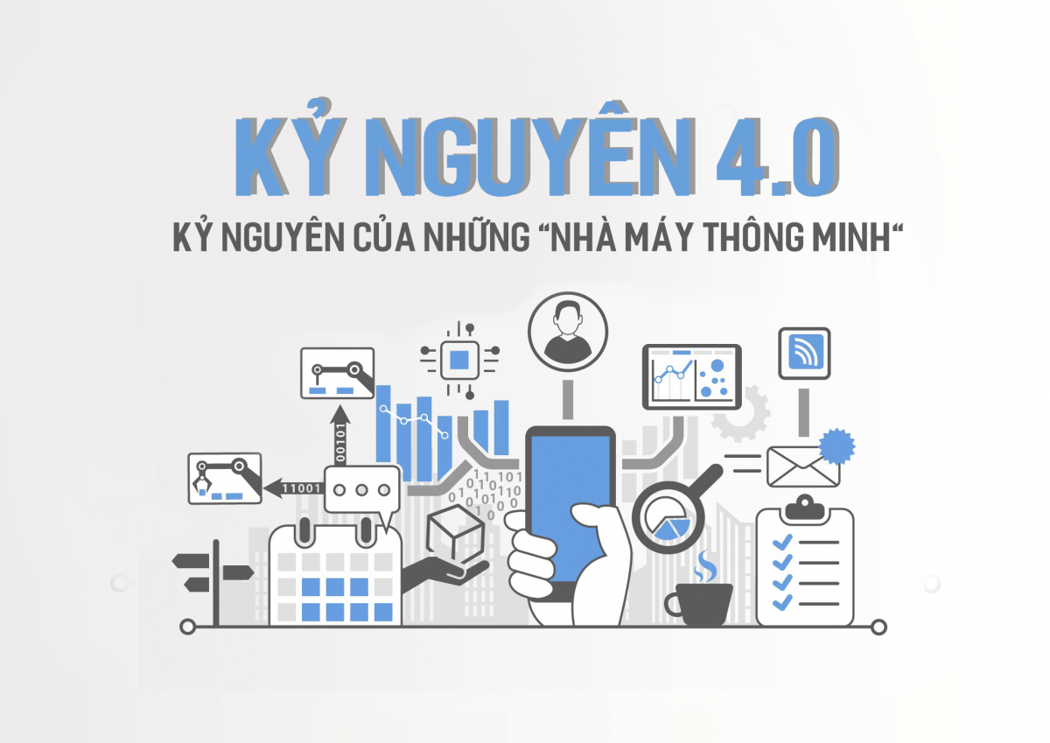

### **Cách mạng công nghiệp 4.0: Thách thức hay thời cơ của người trẻ?**

Chưa bao giờ con người một lúc đứng giữa những cơ hội và thách thức lớn đến vậy. Mặt trái của Cách mạng Công nghiệp 4.0 là nó có thể phá vỡ thị trường lao động. Khi mà động hóa thay thế lao động chân tay trong nền kinh tế, robot thay thế con người trong nhiều lĩnh vực, thậm chí còn tối ưu hơn như khả năng tính toán, phân tích, ghi nhớ, cùng sức lao động bền bỉ, năng suất cao.

Một thị trường việc làm vốn đã rất khốc liệt bởi những cuộc cạnh tranh gay gắt giữa người với người, bây giờ người ta còn phải cạnh tranh thêm với cả robot. Sự thật rằng là khi Cách mạng 4.0 đến, một doanh nghiệp lớn ở Hà Nội đã sa thải 80% công nhân vì robot.

Đi kèm với thách thức luôn là những cơ hội. Có thể hình dung rằng, Cách mạng 4.0 sẽ tiến tới loại bỏ những công việc phổ thông hoặc mang tính chất lặp đi lặp lại, thay thế toàn bộ bằng máy móc. Nhưng đồng thời, nhu cầu về nguồn lao động có tay nghề cao, tư duy sáng tạo, thực hiện những công việc phức tạp, làm chủ máy móc lại tăng lên.

Như bất kì một cuộc cách mạng nào khác, Cách mạng Công nghiệp 4.0 mang lại những cơ hội khổng lồ nếu biết tận dụng và đồng thời là thách thức bị tụt hậu và loại bỏ. Cuộc Cách mạng Công nghiệp này sẽ tác động trực tiếp tới nguồn lao động trong vài năm tới – chính là những sinh viên đang học tập hôm nay. Chúng ta sẽ chiến thắng và làm chủ robot, hay thất bại và bị chúng đào thải, phụ thuộc vào sự chuẩn bị từ lúc này.

## Thực trạng của cuộc Cách mạng Công nghiệp 4.0

Đến năm 2016, "Cách mạng công nghiệp 4.0" trở thành chủ đề chính của Diễn đàn Kinh tế thế giới (WEF) lần thứ 46 tổ chức ở Thụy Sĩ. 40 nguyên thủ quốc gia và hơn 2500 quan khách từ hơn 100 nước trên thế giới đã dành một sự quan tâm nghiêm túc cho khái niệm này.

Theo ước tính, đến năm 2030, 90% dân số thế giới sử dụng điện thoại thông minh, trí tuệ nhân tạo sẽ thay con người thực hiện kiểm toán trong các công ty, doanh nghiệp, ô-tô không người lái sẽ chiếm 10% thị phần ô-tô ở Mỹ, .v.v...

Những điều trên cho thấy rằng thế giới chắc chắn sẽ trải qua cuộc cách mạng công nghiệp 4.0 trong một tương lai không xa. Đây là một cuộc cách mạng không có tiền lệ, đem lại nhiều lợi ích nhưng cũng chứa đựng đầy rủi ro, thách thức.

## Tình hình cách mạng công nghiệp 4.0 ở Việt Nam ra sao?

Hầu hết các doanh nghiệp Việt Nam vẫn chưa sẵn sàng cho cuộc cách mạng công nghiệp 4.0. Cơ sở hạ tầng kỹ thuật và chất lượng nguồn nhân lực chưa phù hợp cho một hệ thống đạt chuẩn cách mạng công nghiệp 4.0. Vì vậy mà chính phủ đã yêu cầu mọi cấp ngành và doanh nghiệp phải thay đổi, chuẩn bị cho cuộc đại chuyển mình trong thế kỷ mới.

# Cách mạng công nghiệp 4.0 và những vấn đề đặt ra với Việt Nam

Cuộc CMCN lần thứ 4 không chỉ là về các máy móc, hệ thống thông minh và được kết nối, mà còn có phạm vi rộng lớn hơn nhiều. Đồng thời là các làn sóng của những đột phá xa hơn trong các lĩnh vực khác nhau từ mã hóa chuỗi gen cho tới công nghệ nano, từ các năng lượng tái tạo tới tính toán lượng tử. Cuộc CMCN lần thứ 4 là sự dung hợp của các công nghệ này và sự tương tác của chúng trên các lĩnh vực vật lý, số và sinh học, làm cho Cuộc CMCN lần thứ 4 về cơ bản khác với các cuộc cách mạng trước đó. Trong cuộc cách mạng này, các công nghệ mới nổi và sự đổi mới trên diện rộng được khuếch tán nhanh hơn và rộng rãi hơn so với những lần trước. Cuộc CMCN lần thứ 2 chưa đến được với 17% dân số của thế giới, tức ước tính khoảng gần 1,3 tỷ người vẫn chưa tiếp cận với điện. Cuộc CMCN lần thứ ba vẫn chưa đến được với hơn nửa dân số thế giới, 4 tỷ người, phần lớn đang sống trong các nước đang phát triển, thiếu tiếp cận Internet.

Cuộc CMCN lần thứ 4 sẽ có tác động mạnh mẽ tới mọi mặt đời sống, kinh tế, xã hội, chính phủ, doanh nghiệp/kinh doanh, tổ chức, cá nhân, an ninh... Đối với kinh tế là những thay đổi về tăng trưởng, việc làm và bản chất công việc. Đối với chính phủ, đó là những tác động tới chỉ đạo và điều hành trong thời đại số, sự tương tác giữa chính quyền và người dân. Đối với doanh nghiệp/kinh doanh là kỳ vọng của người tiêu dùng, dữ liệu/thông tin sản phẩm, hợp tác đổi mới và các mô hình hoạt động mới, các dịch vụ và mô hình kinh doanh. Đối với xã hội là sự bất bình đẳng giữa các cộng đồng, và bất lợi cho tầng lớp trung lưu. Đối với cá nhân là quan hệ giữa người với người, vấn đề đạo đức, quản lý thông tin cá nhân...

Hiện CMCN 4.0 đang diễn ra tại các nước phát triển như Mỹ, châu Âu, châu Á. Hiện Việt Nam vẫn đang ở trong cả 3 cuộc cách mạng thứ nhất, thứ hai, thứ ba. Và nay chuyển sang cuộc CMCN 4.0 sẽ là cơ hội lớn để phát triển kinh tế - xã hội mọi mặt. Bên cạnh những cơ hội mới, CMCN 4.0 cũng đặt ra cho Việt Nam nhiều thách thức phải đối mặt, trong đó có thách thức trong tình hình an ninh trật tự.

Về tác động tích cực, cuộc CMCN 4.0 là điều kiện để thúc đẩy sản xuất, đẩy nhanh quá trình hội nhập và phát triển kinh tế ở nước ta. Bên cạnh đó, trong lĩnh vực giữ gìn, bảo đảm an ninh trật tự, những thành tựu công nghệ của Cách mạng 4.0 có thể ứng dụng trong công tác đấu tranh phòng chống tội phạm. Ngoài ra, việc tăng cường kết nối toàn cầu và phát triển tự động hoá có thể giúp nâng cao quan hệ phối hợp giữa Công an Việt Nam với các lực lượng trong và ngoài nước, trong và ngoài ngành trong đấu tranh với các loại tội phạm xuyên quốc gia, băng ổ nhóm; giúp giảm thiệt hại về người và của, đảm bảo an toàn cho các lực lượng khi thi hành công vụ hơn. Nếu biết đón đầu, chủ động phát huy mặt tích cực của cuộc CMCN 4.0, đời sống nhân dân được nâng cao là điều kiện để hạn chế tội phạm và tệ nạn xã hội phát sinh trong thời gian tới.

Mặt trái của CMCN 4.0 là nó có thể gây ra sự bất bình đẳng. Đặc biệt là có thể phá vỡ thị trường lao động. Khi tự động hóa thay thế lao động chân tay trong nền kinh tế, khi robot thay thế con người trong nhiều lĩnh vực, hàng triệu lao động trên thế giới có thể rơi vào cảnh thất nghiệp, nhất là những người làm trong lĩnh vực bảo hiểm, môi giới bất động sản, tư vấn tài chính, vận tải. Trước khi diễn ra CMCN 4.0, Việt Nam có lợi thế địa lý kinh tế và nguồn lao động trẻ, dồi dào, tham gia vào nhiều chuỗi giá trị toàn cầu ở khâu lắp ráp. Cùng với đó, thế giới cũng có sự dịch chuyển trung tâm trọng lực kinh tế toàn cầu từ Tây sang Đông, từ Bắc xuống Nam. Tuy nhiên, khi CMCN 4.0 đổ bộ thì những điều trên sẽ thay đổi, làm suy giảm lợi thế lao động giá rẻ, cũng như lợi thế địa kinh tế khi đưa công nghiệp chế tạo quay lại các nước phát triển để gần thị trường tiêu thụ. Với tình thế đó, Việt Nam sẽ chịu áp lực tụt hậu nhưng vẫn phải hội nhập vào thế giới công nghệ cao và cạnh tranh trong đó. Thất nghiệp và lạm phát là hai vấn đề nan giải nhất của nước ta trước tác động của cuộc CMCN 4.0, có ảnh hưởng rất lớn đến sự phát triển và sự ổn định kinh tế - chính trị - xã hội nói chung, an ninh trật tự nói riêng. Ảnh hưởng rất lớn đến từng cá nhân và gia đình trong xã hội, cắt đứt nguồn thu nhập chủ yếu hoặc duy nhất, cắt đứt phương tiện sinh sống của người lao động và gia đình họ, đẩy những người này vào cảnh túng quẫn không có khả năng thanh toán cho các chi phí thường ngày. Gia tăng lượng người vô gia cư, tổn hại về mặt tinh thần và sức khỏe cho người lao động. Nhiều người thất nghiệp đã sa vào các tệ nạn xã hội, tội phạm,... Đối với quốc gia, thất nghiệp là sự phí phạm nguồn nhân lực, không thúc đẩy sự phát triển kinh tế, đồng thời dễ dẫn đến những xáo trộn về xã hội, thậm chí dẫn đến biến động về chính trị, gây bất ổn tới an ninh quốc gia. Dễ dẫn đến biểu tình, đình công, người lao động dễ bị xúi giục tuyên truyền lệch lạc, phản động.

Những bất ổn về kinh tế nảy sinh từ CMCN 4.0 sẽ dẫn đến những bất ổn về đời sống. Hệ lụy của nó sẽ là những bất ổn về chính trị. Nếu chính phủ không hiểu rõ và chuẩn bị đầy đủ cho làn sóng công nghiệp 4.0, nguy cơ xảy ra bất ổn trên toàn cầu là hoàn toàn có thể.

Cùng với sự phát triển vượt bậc của khoa học - công nghệ, đặc biệt là cuộc CMCN 4.0, các thủ đoạn tội phạm lại càng đa dạng và tinh vi hơn; thâm nhập vào đời sống dân sinh để lừa đảo dưới mọi hình thức - chiêu trò - mánh khóe trên tất cả bình diện. Trong dòng chảy của cuộc CMCN lần thứ 4, không gian mạng phức hợp đã tác động sâu sắc đến mọi mặt của đời sống xã hội. Việt Nam trở thành một trong những quốc gia có tốc độ phát triển và ứng dụng Internet cao nhất thế giới với khoảng 49,7 triệu người dùng Internet (chiếm 52,1% dân số); xếp thứ 17 thế giới với số người sử dụng Internet; đứng đầu Đông Nam Á về số lượng tên miền quốc gia. Do đó, nếu thông tin cá nhân không được bảo vệ một cách an toàn sẽ dẫn đến những hệ lụy khôn lường. Thậm chí, đối tượng tấn công của loại tội phạm này có thể là cơ sở dữ liệu của các cơ quan nhà nước, kể cả các cơ quan an ninh quốc phòng, các cơ sở dữ liệu về tài chính, ngân hàng, giao thông, năng lượng, thông tin liên lạc, các công ty thương mại điện tử, các ngân hàng cung cấp dịch vụ thanh toán qua mạng, các máy ATM… ngày càng nhận thấy rõ nét hơn sự phối hợp của tội phạm trong nước và quốc tế tấn công vào các mạng máy tính trộm cắp thông tin thẻ tín dụng, sử dụng thông tin thẻ tín dụng làm thẻ *"trắng”* giả rút tiền ở ATM, thẻ "màu” giả để mua hàng, mua vé máy bay, thanh toán tiền khách sạn… thiệt hại do lộ thông tin bí mật quốc gia sẽ khó có thể ước tính được nếu không có sự chuẩn bị đối phó từ bây giờ. Nhu cầu an ninh mạng và phòng chống tội phạm công nghệ cao ngày càng gay gắt mang tính sống còn trên mọi lĩnh vực của đời sống.

Cuộc cách mạng 4.0 vẫn đang trong giai đoạn khởi phát nên sẽ là cơ hội quý báu mà Việt Nam phải nhanh chóng đón bắt để tranh thủ đẩy nhanh tiến trình công nghiệp hóa, hiện đại hóa. Tuy nhiên, nếu không định hướng được rõ ràng mục tiêu, cách thức tiếp cận và tham gia thông qua chuyển dịch cơ cấu kinh tế, đổi mới giáo dục, phát triển khoa học và công nghệ phù hợp thì sức ép bởi cuộc cách mạng này đặt ra cho kinh tế, chính trị, văn hóa xã hội của Việt Nam nói chung, an ninh trật tự nói riêng là rất lớn. Để chủ động nắm bắt cơ hội, đưa ra các giải pháp thiết thực tận dụng tối đa các lợi thế, đồng thời giảm thiểu những tác động tiêu cực của cuộc cách mạng công nghiệp lần thứ 4 đối với Việt Nam, Thủ tướng Chính phủ Nguyễn Xuân Phúc đã ký **Chỉ thị số 16/CT-TTg**về việc tăng cường năng lực tiếp cận cuộc Cách mạng Công nghiệp lần thứ tư.

Để chủ động nắm bắt cơ hội, đưa ra các giải pháp thiết thực tận dụng tối đa các lợi thế, đồng thời giảm thiểu những tác động tiêu cực của cuộc cách mạng công nghiệp lần thứ 4 đối với Việt Nam, Thủ tướng Chính phủ yêu cầu Bộ trưởng, Thủ trưởng cơ quan ngang bộ, cơ quan thuộc Chính phủ, các cơ quan trung ương, Chủ tịch UBND các tỉnh, thành phố trực thuộc trung ương trong thời gian từ nay đến năm 2020 tập trung chỉ đạo, tổ chức thực hiện có hiệu quả các giải pháp. Cụ thể:

***Thứ nhất,*** tập trung thúc đẩy phát triển, tạo sự bứt phá thực sự về hạ tầng, ứng dụng và nhân lực công nghệ thông tin - truyền thông. Phát triển hạ tầng kết nối số và bảo đảm an toàn, an ninh mạng tạo điều kiện cho người dân và doanh nghiệp dễ dàng, bình đẳng trong tiếp cận các cơ hội phát triển nội dung số.

***Thứ hai,***tiếp tục đẩy mạnh việc thực hiện các **Nghị quyết số 19-2017/NQ-CP**ngày 06 tháng 02 năm 2017,**số 35/NQ-CP** ngày 16 tháng 5 năm 2016 và **số 36a/NQ-CP** ngày 14 tháng 10 năm 2015 của Chính phủ nhằm cải thiện môi trường cạnh tranh kinh doanh để thúc đẩy sự phát triển của doanh nghiệp, tạo điều kiện cho doanh nghiệp nhanh chóng hấp thụ và phát triển được các công nghệ sản xuất mới. Các bộ, ngành cần khẩn trương triển khai xây dựng chính phủ điện tử; tiếp tục chủ động rà soát, bãi bỏ các điều kiện kinh doanh không còn phù hợp; sửa đổi các quy định quản lý chuyên ngành đối với hàng hóa xuất khẩu, nhập khẩu theo hướng đơn giản hóa và hiện đại hóa thủ tục hành chính.

***Thứ ba,*** rà soát lại các chiến lược, chương trình hành động, đề xuất xây dựng kế hoạch và các nhiệm vụ trọng tâm để triển khai phù hợp với xu thế phát triển của Cách mạng công nghiệp lần thứ 4. Xây dựng chiến lược chuyển đổi số, nền quản trị thông minh, ưu tiên phát triển công nghiệp công nghệ số, nông nghiệp thông minh, du lịch thông minh, đô thị thông minh. Rà soát, lựa chọn phát triển sản phẩm chủ lực, sản phẩm cạnh tranh chiến lược của quốc gia bám sát các công nghệ sản xuất mới, tích hợp những công nghệ mới để tập trung đầu tư phát triển.

***Thứ tư,*** tập trung thúc đẩy hệ sinh thái khởi nghiệp đổi mới sáng tạo quốc gia theo hướng xây dựng các cơ chế, chính sách cụ thể, phù hợp để phát triển mạnh mẽ doanh nghiệp khởi nghiệp sáng tạo như: Có cơ chế tài chính thúc đẩy hoạt động nghiên cứu khoa học và phát triển công nghệ của doanh nghiệp với tôn chỉ doanh nghiệp là trung tâm; đổi mới cơ chế đầu tư, tài trợ nghiên cứu khoa học và phát triển công nghệ; có chính sách để phát triển mạnh mẽ doanh nghiệp khởi nghiệp sáng tạo; kết nối cộng đồng khoa học và công nghệ người Việt Nam ở nước ngoài và cộng đồng trong nước.

***Thứ năm,*** thay đổi mạnh mẽ các chính sách, nội dung, phương pháp giáo dục và dạy nghề nhằm tạo ra nguồn nhân lực có khả năng tiếp nhận các xu thế công nghệ sản xuất mới, trong đó cần tập trung vào thúc đẩy đào tạo về khoa học, công nghệ, kỹ thuật và toán học (STEM), ngoại ngữ, tin học trong chương trình giáo dục phổ thông; đẩy mạnh tự chủ đại học, dạy nghề; thí điểm quy định về đào tạo nghề, đào tạo đại học đối với một số ngành đặc thù. Biến thách thức dân số cùng giá trị dân số vàng thành lợi thế trong hội nhập và phân công lao động quốc tế.

***Thứ sáu,*** nâng cao nhận thức của lãnh đạo các cấp, các ngành, các địa phương, doanh nghiệp và toàn xã hội về cuộc Cách mạng công nghiệp lần thứ 4. Tăng cường hội nhập quốc tế và thông tin, truyền thông tạo hiểu biết và nhận thức đúng về bản chất, đặc trưng, các cơ hội và thách thức của Cách mạng công nghiệp lần thứ 4 để có cách tiếp cận, giải pháp phù hợp, hiệu quả.

# Nguy cơ Việt Nam tụt hậu vì cách mạng công nghiệp 4.0 và việc lần đầu tiên trí thức, doanh nghiệp Việt trong nước và trên toàn cầu bắt tay nhau tìm lời giải

Cuộc cách mạng công nghiệp 4.0 đã khiến cho kinh tế thế giới biến chuyển sâu rộng. Với hiệu suất kinh tế vượt trội, nhiều ngành công nghiệp đã có sự thay đổi căn bản với các mô hình kinh doanh mới ra đời. Đơn cử như ở lĩnh vực truyền thông với Facebook, Tencent; giải trí với Netflix, Pinterest; giáo dục đào tạo với Cousera, KHAN Academy; hay giao thông vận tải với Uber, Grab hay Didi Chungxing,...

Công nghệ đã giúp cho các startup giành lợi thế trên cả những lĩnh vực công nghiệp truyền thống như hạ tầng sinh học mà tiêu biểu là AWS, Google Cloud; sản xuất xe ô tô với thành tựu của Tesla; giao dịch tài chính với Lending Club, Transfer Wise hay Bitcoin. Thông qua đó, các tập đoàn kinh tế số đã tạo ra những thay đổi quan trọng trên chuỗi giá trị trong các ngành công nghiệp cũng như chuỗi cung ứng toàn cầu.

Đối với Việt Nam, trong thời gian gần đây là câu chuyện phát triển của Uber, Grab trong lĩnh vực giao thông vận tải hay trước đó là Facebook trong lĩnh vực thông tin truyền thông. Ích lợi mang lại từ những mô hình này là không thể phủ nhận, tuy nhiên, nó cũng mang lại không ít mâu thuẫn, xung đột trực tiếp hoặc gián tiếp đối với các các doanh nghiệp cùng ngành đang kinh doanh theo khuôn mẫu cũ. Và nhìn xa hơn, các mô hình số hoá cũng vẽ nên viễn cảnh tác động lên nhiều lĩnh vực hay có thể nói là toàn bộ lĩnh vực của nền kinh tế.

Chính bởi vậy, việc giải quyết các bài toán này bằng các công cụ hành chính, chính sách cần cân bằng giữa lợi ích trong ngắn hạn và dài hạn sẽ giúp các doanh nghiệp Việt đủ tính cạnh tranh khi nền kinh tế càng bình đẳng trong chuỗi giá trị toàn cầu.

Thêm vào đó, sự phát triển của các mô hình tổ chức và công nghệ vượt trội cũng đặt ra vấn đề rất lớn về nguồn nhân lực.

Nghiên cứu của đại học Oxford và tập đoàn tư vấn McKinsey đưa ra dự báo việc 50% công việc tại các nước phát triển sẽ được thay thế bởi các quy trình tự động hóa trong 15 năm tới. Tỉ lệ này cao hơn ở các nước đang phát triển như Việt Nam vì giá trị gia tăng của lực lượng lao động trong nước là rất thấp so với mức trung bình của thế giới. Do đó, nhu cầu đào tạo và đào tạo lại nguồn nhân lực nhằm đáp ứng yêu cầu của nền kinh tế số ngày càng trở nên cấp bách.

Các vấn đề trên không chỉ là áp lực, thách thức hoặc là cơ hội phát triển cho riêng doanh nghiệp hay một ngành nghề nào tại Việt Nam mà trên hết, đây là bài toán chiến lược với Chính phủ Việt Nam, là giai đoạn then chốt đưa ra những quyết sách vĩ mô, vi mô để bắt kịp cách mạng 4.0 thay vì bỏ lỡ cơ hội và đứng trước nguy cơ tụt hậu khi mà nhiều quốc gia khác đã có sự chuẩn bị cả về chiến lược cũng như mạnh dạn dấn bước cho một sự chuyển đổi số cấp độ quốc gia.

Trước bối cảnh đó, Hội Khoa học và Chuyên gia Việt Nam toàn cầu (AVSE Global) xây dựng chuỗi Diễn đàn Kinh tế số hóa hàng năm VDEF (Vietnam Digital Economy Forum) vì một Việt Nam phát triển về tri thức và công nghệ, thông qua việc kết nối các chuyên gia quốc tế, lực lượng trí thức Việt Nam toàn cầu, các tập đoàn, các nhà làm chính sách trên thế giới.

Trong năm 2018, Diễn đàn Kinh tế Số hóa VDEF sẽ được thực hiện với sự kết hợp và bắt tay nhau lần đầu tiên giữa đội ngũ trí thức Việt Nam trên toàn cầu với các trí thức, doanh nghiệp Việt Nam trong nước thông qua vai trò của Hội Khoa học và Chuyên gia Việt Nam toàn cầu AVSE và các nhóm công tác số hóa, sáng tạo của Diễn đàn Kinh tế tư nhân Việt Nam - VPSF.

Các bài toán và thách thức trong nước sẽ được phản ánh rõ nét để đội ngũ trí thức Việt Nam trên toàn cầu cùng các chuyên gia quốc tế đánh giá, xem xét, phân tích thấu đáo nhằm đưa ra các gợi ý, giải pháp hữu ích cho Chính phủ và cộng đồng doanh nghiệp Việt Nam.

**Nhận thức**

Ngay từ Văn kiện Đại hội IX (2001), Đảng ta đã nhận định: “Kinh tế tri thức có vai trò ngày càng nổi bật trong quá trình phát triển lực lượng sản xuất”. Tiếp đến là các Đại hội X (2006), Đại hội XI (2011), Đại hội XII (2016), Đảng ta còn nhấn mạnh vai trò của kinh tế trí thức, và cho rằng Việt Nam phải vươn lên trình độ tiên tiến thế giới, “lấy khoa học, công nghệ, trí thức và nguồn nhân lực chất lượng cao làm động lực chủ yếu” của nền kinh tế.

Nghị quyết Bộ Chính trị Khóa XII còn nêu rõ: “Phải sớm xây dựng chiến lược tiếp cận và chủ động tham gia cuộc Cách mạng Công nghiệp 4.0”. Nghị quyết 23 Ban Chấp hành Trung ương Đảng (22/3) về Chiến lược phát triển Công nghiệp Việt Nam đến năm 2030 tầm nhìn đến 2045 khẳng định: Việt Nam phải “tận dụng hiệu quả lợi thế của nước đi sau trong công nghiệp hóa, để có cách tiếp cận, ‘đi tắt, đón đầu’ một cách hợp lý trong phát triển các ngành công nghiệp”.

Các quan điểm, chủ trương, đường lối nêu trên của Đảng ta là rất quan trọng trong thời kỳ mới phát triển đất nước. Theo đó, ngày 4/5/2017, Thủ tướng Chính phủ cũng đã ban hành chỉ thị số 16/CT-TTg về tăng cường năng lực tiếp cận CMCN 4.0.

Giới chuyên gia cho rằng, CMCN 4.0 mang lại cơ hội lớn cho các nước đang phát triển nói chung, trong đó có Việt Nam có thể rút ngắn quá trình CNH, HĐH bằng cách “đi tắt, đón đầu”, phát triển nhảy vọt lên công nghệ cao hơn.

Bởi vì, CMCN 4.0 sẽ tạo ra sự thay đổi mang tính toàn diện, từ cấu trúc thị trường, đến cách thức sản xuất, tiêu dùng và quản lý nhà nước. “Đây là cơ hội để Việt Nam nâng cao năng suất lao động, khả năng cạnh tranh của các ngành truyền thống cũng như việc tiếp cận thị trường thế giới trên nền tảng số/internet để tăng trưởng nhanh với giá trị gia tăng cao và bền vững.

CMCN 4.0 đang và sẽ mang lại cơ hội cho nền kinh tế số, sản xuất và dịch vụ thông minh; các loại hình kinh tế, công nghiệp, nông nghiệp, dịch vụ, du lịch, tài chính, ngân hàng, logistic, robotics… thông minh hóa. CMCN 4.0 còn giúp tăng năng suất lao động, tiết kiệm chi phí sản xuất, quản lý mang lại lợi ích to lớn cho Nhà nước, doanh nghiệp và người tiêu dùng.

**Đón nhận thời cơ**

Sự tác động của CMCN 4.0 trên góc độ tiêu dùng có thể coi là rất tích cực, nhất là khi Việt Nam có thể tiếp cận được thông tin, tri thức, các dịch vụ tiên tiến… Đây được xem là một cơ hội cho nền kinh tế nước ta có một hệ năng lực mới để phát triển trong tương lai nhanh và bền vững hơn.

Việt Nam đã có các chính sách phát triển kinh tế tri thức, công nghệ cao, mặc dù các chính sách đó có thể chưa trực tiếp liên quan nhiều đến CMCN 4.0. Theo đó, các Đề án “Thanh toán không dùng tiền mặt” của Ngân hàng Nhà nước; “Số hóa” của Bộ Thông tin và Truyền thông; “Đổi mới công nghệ” của Bộ Khoa học & Công nghệ… và các chỉ thị của các cấp cao hơn.

Bộ Khoa học & Công nghệ (KH&CN) cũng đang tiếp tục thúc đẩy Đề án “Sáng tạo khởi nghiệp”, tích cực tạo sân chơi cho hoạt động sáng tạo của doanh nghiệp. Bộ cũng sẽ thực hiện Đề án “Tri thức Việt số hóa” mà Chính phủ đã phê duyệt hồi tháng 5.

Ngoài ra, Bộ KH&CN cũng đang phối hợp với một số bộ, ngành và địa phương để triển khai thí điểm một số mô hình như, với Bắc Ninh để xây dựng thành phố thông minh, với Hà Nam để xây dựng nông nghiệp công nghệ cao…

Phát biểu tại Diễn đàn cấp cao và triển lãm quốc tế về CMCN 4.0 ở Hà Nội hồi tháng 7, Thủ tướng Nguyễn Xuân Phúc khẳng định, CMCN 4.0 đã vào Việt Nam. “Chính phủ Việt Nam luôn sẵn sàng lắng nghe các ý kiến và đây là cơ hội tốt để Việt Nam thu hút đầu tư, thương mại, dịch vụ, giáo dục đào tạo”.

**Vượt qua thách thức**

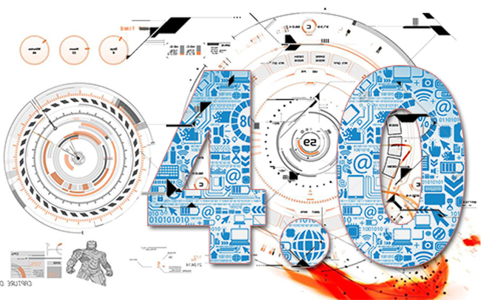

Hình 24. Nguồn Internet

Theo giới phân tích, Việt Nam sẽ phải đối mặt với nhiều thách thức, nhất là trong các lĩnh vực: Công nghệ gốc, công nghệ nguồn, nhân lực chất lượng cao; chính sách và hạ tầng kỹ thuật số; quyền lực mềm, biên giới mềm, an ninh không gian mạng, tội phạm công nghệ cao, xuyên quốc gia…

Về công nghệ, do trình độ công nghệ của Việt Nam ở mức vừa phải và không đồng đều, nên khi tiếp cận với CMCN 4.0 sẽ rất khó khăn. Tuy nhiên, đây cũng lại là thuận lợi, vì chúng ta không phải chi phí quá tốn kém để phá hủy cái cũ thay thế cái mới.

Trong lĩnh vực sản xuất, xu hướng robot thông minh thay thế con người đang ngày càng trở nên phổ biến hơn. Thể hiện rõ nhất ở các công việc có những thao tác đơn giản khi robot đóng vai trò ngày càng lớn. Trong tương lai, con người có thể còn không được làm những công việc đơn giản khi mà robot làm tốt và chính xác hơn.

Công nghệ năng lượng, vật liệu mới, in 3D sẽ ảnh hưởng lớn đến việc khai thác và sử dụng tài nguyên, khi thế giới không còn phụ thuộc quá nhiều vào các hoạt động như khai thác, quặng, than, dầu khí… Những lao động thủ công trong các ngành dệt, may, lắp ráp, nông nghiệp truyền thống sẽ chịu tác động lớn nhất từ cuộc cách mạng lần này.

Theo dự báo, 20 năm tới, sẽ có từ 70-75% những công việc đơn giản, thủ công sẽ bị thay thế, khiến hàng chục triệu lao động truyền thống bị thất nghiệp, đòi hỏi Nhà nước ta cần có sự chủ động ứng phó và kiểm soát tốt nhất để bảo đảm an ninh cho người dân và chủ quyền của đất nước.

Ông Justin Wood, Giám đốc khu vực châu Á của WEF nhận định, Việt Nam là nền kinh tế rất nổi bật với dân số gần 100 triệu người có nhân khẩu học rất tích cực, tầng lớp trung lưu phát triển rất nhanh. Do đó, cơ hội để hợp tác với các doanh nghiệp nước ngoài hàng đầu trong lĩnh vực kinh tế số nói riêng cũng như các lĩnh vực khác nói chung là rất lớn

**Kỉ nguyên mới của ngành nhân sự - HR 4.0**

Gần đây, khái niệm "HR 4.0" được nhắc đến nhiều trên mạng xã hội và các phương tiện truyền thông. Cùng với đó là những hứa hẹn về sự “lột xác" của ngành nhân sự tại Việt Nam nếu đón làn sóng này. Vậy bản chất của cuộc cách mạng này như thế nào?

**Khái niệm của HR 4.0**

HR 4.0 được bắt nguồn từ định nghĩa của cuộc Cách mạng công nghiệp 4.0. Đây được hiểu là tập hợp ứng dụng các hệ thống Cyber-Physical System, tự động hoá, trao đổi dữ liệu, vạn vật kết nối (Internet of Things) và thuật toán đám mây vào quy trình làm việc.

Theo khảo sát của Forrester, 47% nhân viên tin rằng vào năm 2020, công nghệ sẽ đóng góp đến hơn một nửa doanh thu của công ty.

Khi đặt trong bối cảnh phát triển của ngành, cuộc Cách mạng Nhân sự diễn ra theo 4 giai đoạn như sau:

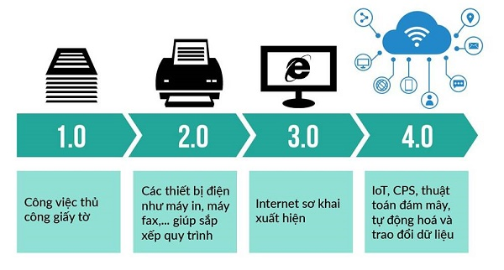

Hình 25. 4 giai đoạn trong cuộc Cách mạng HR(Nguồn Internet)

* **HR 1.0:** Trong thời gian đầu, các công việc nhân sự được xử lí hoàn toàn thủ công bằng giấy tờ. Công việc quản lí HR chỉ chủ yếu liên quan đến “phần cứng” như tính toán phúc lợi hay đảm bảo an toàn lao động.
* **HR 2.0**: Các thiết bị điện bắt đầu lần đầu tiên được sử dụng trong công việc HR, giúp sắp xếp quy trình hợp lí và gọn gàng hơn. Đây cũng là giai đoạn nhân sự bắt đầu phát triển các kĩ năng cứng trong tuyển dụng và đào tạo nhân sự.
* **HR 3.0:** Internet xuất hiện và dần được áp dụng trong hoạt động HR, tuy nhiên chỉ là biện pháp hỗ trợ đằng sau “sân khấu lớn” mà không được tận dụng như một công cụ hay giải pháp hữu ích. Trước năm 2010, hầu hết trang website của công ty chủ yếu phục vụ mục đích bán và trưng bày sản phẩm. Ở giai đoạn này, hoạt động HR đã dần hướng sang phát triển kĩ năng mềm của nhân sự.
* **HR 4.0**: Internet phát triển mạnh mẽ hơn; lượng thông tin (dữ liệu) trở nên cực lớn thành nguồn dầu hỏa cho công nghệ. Máy móc trở nên thông minh hơn, thân thiện với con người hơn. Công nghệ phối hợp hài hòa với hoạt động nhân sự và tuyển dụng từ trong quy trình nội bộ đến giao tiếp với ứng viên, hình thành các nền tảng e-hiring ưu việt. Ở giai đoạn này, tư duy tuyển dụng cũng đã dần thay đổi: chú trọng nhiều hơn về thương hiệu tuyển dụng và quản lí tài năng.

Khi so sánh với các cuộc cách mạng trước đây, HR 4.0 đang phát triển ở tốc độ vũ bão. Sự bùng nổ của công nghệ đang thay đổi hoàn toàn cách con người giao tiếp cũng như cách thức các doanh nghiệp vận hành và quản lý hiện tại.

2017 là kỉ nguyên của thông tin, của mạng lưới và của dữ liệu. Và đây là lúc ngành nhân sự cần thay mình, trong đó bao gồm cả cách thức tuyển dụng.

## Giải pháp chung

Cơ sở hạ tầng kỹ thuật là yếu tố quan trọng nhất để làm nên cách mạng công nghiệp 4.0. Các doanh nghiệp phải phát triển dựa trên hạ tầng kết nối số, phải ứng dụng công nghệ thông tin - truyền thông vào các công đoạn quản lý là làm việc. Ngoài ra, phải tích hợp IoT trong mỗi lĩnh vực có thể để rút ngắn thời gian làm việc và tăng năng suất lao động.

Phải đảm bảo an ninh mạng và bảo mật thông tin trên mạng. Việc này giúp bảo vệ dữ liệu của mỗi cá nhân, tránh để thông tin người dùng rơi vào tay bọn xấu. Ngoài ra, hoạt động của mỗi doanh nghiệp sẽ được đảm bảo, không bị kẻ khác lợi dụng, điều khiển.



Hình 26. Phải đảm đảm bảo an ninh mạng và bảo mật thông tin trên mạng.

Và giải pháp có vai trò quan trọng nhất chính là giáo dục. Phải cải cách giáo dục, triển khai các chương trình dạy học tiên tiến (ví dụ như STEM), giúp người học rèn luyện thói quen sáng tạo, từ đó có thể thích nghi với hệ thống làm việc mới. Ngoài ra, phải đào tạo nguồn nhân lực có đủ kiện thức để nhận biết và nhanh chóng thích nghi với những sự thay đổi trong cách mạng công nghiệp 4.0.

Phải tập trung nghiên cứu cách ứng dụng công nghệ thông tin, kỹ thuật số vào mọi mặt trong đời sống. Các công nghệ như IoT, big data, cloud computing có rất nhiều ứng dụng tuyệt vời, vì vậy phải liên tục nghiên cứu ,tìm tòi để nâng tầm chất lượng cuộc sống của người dân.

## Giải pháp đối với bản thân mỗi người

Bản thân chúng ta cũng cần tự chuẩn bị để thích nghi với thời đại cách mạng công nghiệp 4.0, nếu không có thể sẽ bị đào thải.

Chúng ta phải tự tìm hiểu, nghiên cứu về cách mạng công nghiệp 4.0, những lợi ích và bất lợi của nó, để không bỡ ngỡ trong tương lai. Chúng ta phải nhận biết được những thay đổi của cách mạng công nghiệp 4.0 đang diễn ra trong cuộc sống hàng ngày để phán đoán xem chúng là tích cực hay tiêu cực, từ đó đưa ra một giải pháp hiệu quả nhất cho bản thân.

Chúng ta phải tìm cách ứng dụng các công nghệ bổ ích vào cuộc sống để giải quyết các công việc thường nhật hiệu quả hơn. Chúng ta phải tìm cách sử dụng, tiết lộ thông tin cá nhân một cách hiệu quả nhất để không bị khai thác, tấn công, trục lợi.

Và quan trọng nhất là: chúng ta phải tự tin rằng có thể thích nghi được với cách mạng công nghiệp 4.0. Phải đón nhận những lợi ích nó mang lại, cũng như thận trọng trước những thách thức không có tiền lệ của cách mạng công nghiệp 4.0.

CHƯƠNG 5

**Ứng Dụng Và Kết Luận**

**1.Ứng dụng:**

Cuộc cách mạng công nghệ lần thứ tư này đang làm thay đổi cách thức sản xuất, chế tạo. Trong các “nhà máy thông minh”, các máy móc được kết nối Internet và liên kết với nhau qua một hệ thống có thể tự hình dung toàn bộ quy trình sản xuất rồi đưa ra quyết định sẽ thay thế dần các dây chuyền sản xuất trước đây. Nhờ khả năng kết nối của hàng tỷ người trên trên thế giới thông qua các thiết bị di động và khả năng tiếp cận được với  cơ sở dữ liệu lớn, những tính năng xử lý thông tin sẽ được nhân lên bởi những đột phá công nghệ trong các lĩnh vực như trí tuệ nhân tạo, công nghệ người máy, Internet kết nối vạn vật, xe tự lái, công nghệ in 3 chiều, công nghệ nano, công nghệ sinh học, khoa học vật liệu, lưu trữ năng lượng và tính toán lượng tử.



Hình 27. Nguồn:https://www.vietinbank.vn/sites/mediafile/VTB125650

* **Ứng dụng công nghiệp 4.0 vào lĩnh vực môi trường.**

Tại hội thảo“Chung tay bảo vệ môi trường – phát triển bền vững trong cuộc cách mạng công nghiệp 4.0”nhiều ý kiến cho rằng, CMCN 4.0 có tác động to lớn đến mọi mặt của đời sống, chính trị, kinh tế, xã hội. Việt Nam, tuy là quốc gia có trình độ phát triển trung bình về khoa học công nghệ nhưng không thể thụ động đứng ngoài xu thế đó mà cần chủ động, tích cực chuẩn bị các điều kiện để nắm bắt, tiếp cận với CMCN 4.0. Theo đánh giá của các chuyên gia, CMCN 4.0 tác động tích cực đến lĩnh vực môi trong ngắn hạn và hết sức tích cực trong trung và dài hạn nhờ các công nghệ tiết kiệm năng lượng, nguyên vật liệu và thân thiện với môi trường. Ngoài ra, CNTT, kỹ thuật số còn tác động tích cực, mang lại hiệu quả cao hơn cho công tác quản lý, điều hành và tác nghiệp trong lĩnh vực quản lý môi trường như: tiết kiệm thời gian, công sức, kinh phí, hội họp...

Công nghệ 4.0 tập trung chủ yếu phát triển công nghệ điện tử, tự động hóa và trí tuệ nhân tạo. Vì vậy, có thể ứng dụng các sản phẩm của công nghệ 4.0 trong các lĩnh vực như quan trắc tự động môi trường ở các điểm xả thải, đo tự động mức độ ô nhiễm đối với các yếu tố môi trường như nước thải, không khí, áp dụng trong dự báo cảnh báo khí tượng thủy văn kết nối mặt đất với vệ tinh …, từ đó có hệ thống dữ liệu rất tốt và chính xác để phục vụ công tác quản lý. Chúng ta có thể ứng dụng công nghệ 4.0 để phát triển xanh trong chuyển đổi mô hình kinh tế từ “nâu” sang “xanh”: Công nghệ 4.0 phải được ứng dụng trong giảm tiêu thụ năng lượng, giảm phát thải khí nhà kính, tận dụng chất thải công nghiệp và sinh hoạt trong kinh tế tuần hoàn và giảm phát thải bằng không. Đẩy mạnh phát triển công nghệ sinh học trong khôi phục, bảo tồn và phát triển hệ sinh thái tự nhiên.

Ngoài ra, công nghệ 4.0 thực chất là sự kết nối giữa không gian thực và không gian số, tận dụng kết hợp với công nghệ không gian vũ trụ, vệ tinh để giám sát mặt đất, nhất là các nguồn tài nguyên thiên nhiên. Ứng dụng ảnh chụp vệ tinh, kết hợp hệ thống thông tin địa lý (GIS) và số hóa nắm bắt chính xác các nguồn tài nguyên thiên nhiên, từ đó sẽ có biện pháp quản lý, khai thác và sử dụng hiệu quả các nguồn tài nguyên và BVMT. Công nghiệp 4.0 cũng đem lại các công nghệ để phát triển nguồn năng lượng sạch để thay thế nguồn năng lượng hóa thạch hiện nay gây ô nhiễm môi trường. Việc ứng dụng công nghệ thông minh của cách mạng công nghiệp 4.0 làm tăng năng suất, chất lượng, hiệu quả, tốc độ, giảm tiêu hao nhiên liệu, chi phí sản xuất…

Theo ông Hoàng Dương Tùng, nguyên Phó Tổng cục trưởng Tổng cục Môi trường, trong thời đại CMCN 4.0, để BVMT cần phải tăng cường hệ thống quan trắc tự động liên tục, các hệ thống sensor, camera, vệ tinh; Thu nhận, xử lý và công bố số liệu quan trăc tự động: Chất lượng không khí xung quanh, phát thải khí thải của các nhà máy, chất lượng nước các dòng sông, chất lượng nước thải khu công nghiệp, các nhà máy; Số hóa các dữ liệu, số liệu quản lý; Ứng dụng AI, big data, blog chain, IOT trong kiểm soát ô nhiễm, dự báo hành vi...

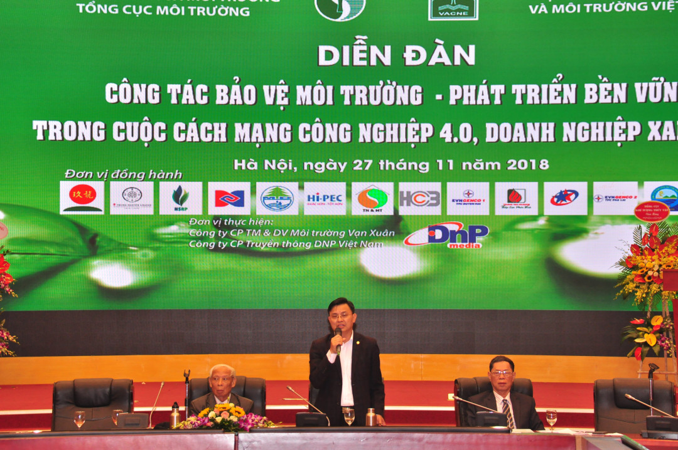

Hình 28. Nguồn: https://cdn.baotainguyenmoitruong.vn/uploads/news/2018\_11/dsc\_0708.jpg

Đồng quan điểm trên, một số ý kiến cũng nhấn mạnh: Quản lý môi trường là một lĩnh vực quản lý liên quan đến đa ngành. Mọi hoạt động điều tra cơ bản, quản lý, chỉ đạo, điều hành và chuyên môn nghiệp vụ của ngành đều dựa trên kết quả thu nhận, phân tích, xử lý, tổng hợp thông tin. Thông tin của ngành bao trùm toàn bộ không gian lãnh thổ; theo thời gian. Việc xây dựng được một hệ thống thông tin, cơ sở dữ liệu lớn toàn diện về tài nguyên và môi trường và cơ chế để các tổ chức, cá nhân có thể khai thác, tiếp cận, sử dụng và tham gia đóng góp một cách rộng rãi trên cơ sở công nghệ, khả năng kết nối, phân tích, xử lý, chia sẻ của CMCN 4.0 cần được xem là nhiệm vụ trọng tâm của ngành  TN&MT trong thời gian tới.  
Cũng tại hội thảo này, báo cáo của Tổng cục Môi trường cho thấy, để tham gia vào cuộc CMCN 4.0, Bộ Tài nguyên và Môi trường đã xác định trước tiên cần đặc biệt chú trọng đến hoạt động khoa học và công nghệ, đánh giá được trình độ công nghệ, xây dựng được mạng lưới quy hoạch các tổ chức KH&CN, đồng thời có những định hướng đúng đắn thúc đẩy được hoạt động khoa học và công nghệ đạt hiệu quả và có ứng dụng thực tế, đảm bảo lợi ích về kinh tế và bảo vệ môi trường. Trong cuộc họp xây dựng kế hoạch và phân công thực hiện các nội dung của Ban chỉ đạo trung ương xây dựng Ðề án Chủ trương, chính sách chủ động hội nhập cuộc cách mạng công nghiệp 4.0, Thứ trưởng Võ Tuấn Nhân cũng chỉ đạo soạn thảo xây dựng kế hoạch đưa ra những đề xuất hoạt động khoa học và công nghệ cho Bộ Tài nguyên và Môi trường trong giai đoạn tới.  
Bộ TN&MT cũng đã thành lập Thành lập Tổ soạn thảo xây dựng Kế hoạch thực hiện các nội dung của Đề án “Chủ trương chính sách chủ động tham gia cuộc Cách mạng công nghiệp lần thứ 4”  và hoàn thành xây dựng Báo cáo "Chính sách, nhiệm vụ và giải pháp thúc đẩy ứng dụng công nghệ thông tin, kỹ thuật số trong quản lý tài nguyên và môi trường. Trong đó, trên cơ sở đánh giá hiện trạng về ứng dụng CNTT của ngành, đánh giá tác động của cuộc CMCN4.0 với ngành đưa ra được định hướng phát triển KH&CN ngành TN&MT phù hợp với CMCN4.0 và chính sách, nhiệm vụ và giải pháp thúc đẩy ứng dụng CNTT, kỹ thuật số trong quản lý tài nguyên và môi trường…Thực hiện chiến lược ngành TN&MT nói chung và môi trường nói riêng, trong lĩnh vực Môi trường đã xây dựng được tổ chức hệ thống ngành từ Trung ương đến địa phương để thống nhất quản lý và đẩy mạnh thực hiện Chiến lược ứng dụng CNTT trong ngành TN&MT với các nhiệm vụ chính: Thực hiện chiến lược, xây dựng CSDL, tin học hóa phục vụ cải cách hành chính trong ngành TN&MT; có tầm nhìn và cách tiếp cận có hệ thống trong công tác ứng dụng CNTT, đánh giá đúng vai trò của CNTT; xây dựng, xác định rõ các định hướng và bước đi cụ thể trong ứng dụng CNTT; tham mưu cho lãnh đạo các cấp về sự cần thiết cũng như triển vọng và lợi ích của ứng dụng CNTT,  kiện toàn bộ máy quản lý chuyên trách về CNTT các cấp; đã và đang triển khai các nội dung hết sức quan trọng, tạo nền tảng cho ứng dụng CNTT của ngành. Tại địa phương, qua báo cáo của 43 tỉnh, thành phố về hệ thống CSDL quản lý môi trường cho thấy: có 24/43 tỉnh, thành phố có CSDL về môi trường (chiếm tỷ lệ 55,8 %); có 14/24 tỉnh có CSDL quản lý đầy đủ các thông tin về chất thải rắn, nước thải và khí thải (chiếm tỷ lệ 60%), các tỉnh còn lại có CSDL nhưng mới chỉ có các thông tin cơ bản về quản lý nguồn thải; có 11/43 tỉnh có CSDL được cập nhật thường xuyên các thông tin (chiếm tỷ lệ 32,4%). Đặc biệt, một số địa phương hiện lưu trữ các thông tin môi trường bằng tài liệu giấy. Tại các sở TN&MT, các công chức đã được trang bị máy tính và 90,8% trong số đó có kết nối mạng Internet. Đây là điều kiện thuận lợi để đảm bảo thực hiện triển khai Hệ thống thông tin quốc gia về môi trường trên phạm vi cả nước. Ông Hoàng văn Thức, Phó Tổng cục trưởng Tổng cục Môi trường khẳng định, với mục tiêu là quản lý và sử dụng hiệu quả tài nguyên, bảo vệ môi trường, chủ động phòng, chống thiên tai, ứng phó biến đổi khí hậu; đẩy mạnh cải cách hành chính, tăng cường kỷ cương, kỷ luật hành chính; nâng cao hiệu lực, hiệu quả quản lý nhà nước; tạo sự chuyển biến rõ nét về phòng, chống tham nhũng, thực hành tiết kiệm, chống lãng phí; nâng cao hiệu quả công tác đối ngoại và hội nhập quốc tế. Bộ TN&MT đã xác định, việc nghiên cứu và ứng dụng những công nghệ trong giai đoạn CMCN 4.0 được ưu tiên là những công nghệ về quan trắc môi trường, khí tượng thủy văn, tài nguyên nước; những công nghệ sản xuất giảm thiểu ô nhiễm, giảm chất thải…được đặc biệt ưu tiên. Để thực hiện được mục tiều đề ra, TCMT sẽ thực hiện đồng bộ các giải pháp như: Tuyên truyền nâng cao nhận thức về thời cơ và thách thức của CMCN 4.0 đối với  lĩnh vực quản lý môi trường; âng cao chất lượng, đào tạo đội ngũ cán bộ đáp ứng yêu cầu CMCN4.0;  Xây dựng các VBQPPL và quy chế quản lý và sử dụng; Hỗ trợ và huy động các nguồn vốn cho việc ứng dụng CMCN4.0;  Hợp tác và chuyển giao công nghệ. Bên cạnh đó sẽ phát triển công nghệ bảo vệ môi trường, sử dụng bền vững, tài nguyên và phục hồi môi trường; Xây dựng Kiến trúc Chính phủ điện tử, ban hành Kế hoạch ứng dụng CNTT và Cải tiến quy trình quản lý và hoạt động nghiệp; Tăng cường đảm bảo an toàn thông tin; Xây dựng Hệ thống thông tin, CSDL môi trường quốc gia.

* **Ứng dụng công nghiệp 4.0 vào sản xuất nông nghiệp.**

Ứng dụng cách mạng công nghiệp 4.0 giảm thiểu sức lao động và tăng năng xuất lao động. Tuy nhiên, ứng dụng này mới được một số doanh nghiệp triển khai. Để khai thác được tiềm năng và chuyển đổi cách sản xuất, tiếp cận sự đổi mới ứng dụng công nghệ mới cần nghiên cứu chính sách và doanh nghiệp trong việc thúc đẩy sự tiếp cận cách mạng công nghiệp 4.0.   
  
Bà Nguyễn Thị Luyến, Trưởng ban Thể chế kinh tế, CIEM cho biết, ngành nông nghiệp có vai trò quan trọng góp phần vào tăng trưởng kinh tế. Cụ thể, xuất siêu thương mại ngày càng tăng; trong đó, năm 2017 đạt trên 8 tỷ USD và giải quyết ước tính chiếm trên 40% lao động đang làm việc trong các ngành kinh tế. Làn sóng đổi mới, ứng dụng khoa học kỹ thuật sẽ diễn ra mạnh mẽ trong quá trình hội nhập kinh tế quốc tế, tự do hoá thương mại.

Theo đó, sức ép cạnh tranh cũng lớn hơn. Tuy nhiên, để đáp ứng được nhu cầu của người tiêu dùng thì cần nghiên cứu, áp dụng những thành tựu 4.0 vào sản xuất như: ứng dụng cảm biến, IOT, CN đèn LED, drones, robot nông nghiệp và quản trị tài chính trang trại thông minh. 

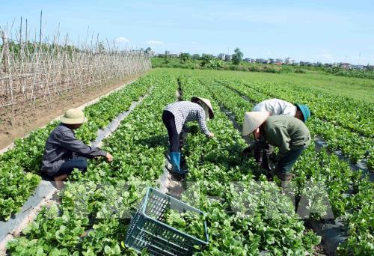

Hình 29. Tp.Hồ Chí Minh tiếp tục ưu tiên phát triển nông nghiệp công nghệ cao. Nguồn: Internet

Dẫn chứng về kinh nghiệm của Israel trong việc ứng dụng cách mạng công nghiệp 4.0, bà Luyến cho biết, Israel diện tích nhỏ, thiếu nguồn nước tự nhiên, lượng mưa khan hiếm. Đồng thời, có 2/3 diện tích là bán khô cằn và khô cằn, thiếu lao động nông nghiệp và môi trường địa chính trị phức tạp. Tuy nhiên, Israel lại dẫn đầu thế giới về công nghệ nông nghiệp.

Nông nghiệp Israel được xây dựng dựa trên công nghệ đổi mới và tiến bộ không dựa trên lợi thế so sánh về tự nhiên. Tại Israel, một số công ty cung ứng công nghệ nông nghiệp chính xác theo hướng giải pháp toàn diện. Nên tất cả các trang trại hay nhà lưới của Israel đều trang bị hệ thống điều khiển kỹ thuật số với cảm biến và điều khiển tự động.   
  
Tại Việt Nam, trong thời gian qua ứng dụng cách mạng công nghiệp 4.0 vào nông nghiệp đã có những điểm sáng, một số doanh nghiệp, hợp tác xã, người dân ứng dụng công nghệ thông minh trong các khâu, công đoạn khác nhau mang lại nhiều kết quả tích cực.

Đơn cử như, Công ty cổ phần nông nghiệp công nghệ cao (VIFARM) đã ứng dụng công nghệ thuỷ canh hồi lưu; nuôi trồng không sử dụng đất, không tưới nước, môi trường sống được kiểm soát bởi hệ thống máy tính và các thiết bị IOT nhằm đảm bảo môi trường tốt cho cây. Còn Cầu Đất Farm thì đầu tư quy trình sản xuất nông sản khép kín, tự động, hiện đại.   
  
Để đạt được kết quả này, theo bà Luyến, trong thời gian qua nhiều chủ trương, chính sách được ban hành tạo nền tảng cho tiếp cận và thực hành nông nghiệp 4.0. Tuy nhiên, sự tham gia ứng dụng cách mạng công nghiệp 4.0 vào nông nghiệp chưa nhiều; tập trung chủ yếu vào một số khâu, công đoạn và còn manh mún, tự phát.

Khoảng cách giữa hiện trạng và đòi hỏi của nông nghiệp 4.0 còn khá lớn. Công nghệ sản xuất nông nghiệp ở tất cả các cấp độ từ đơn giản, thô sơ, lạc hậu, chủ yếu dựa vào thời tiết và kinh nghiệm chiếm tỷ lệ lớn; sản xuất nhỏ lẻ, manh mún thiếu liên kết giữa các chủ thể, thiếu vốn đầu tư, nguồn lực tài chính và năng lực hạn chế.   
  
PGS. TS. Đinh Dũng Sỹ, Vụ trưởng Vụ Pháp luật, Văn phòng Chính phủ cho rằng, dư địa cho phát triển nông nghiệp Việt Nam rất lớn trong xuất khẩu hàng nông sản và thị trường trong nước. Nhưng, nếu không tận dụng được cơ hội trong cách mạng công nghiệp 4.0 trong nông nghiệp để gia tăng năng xuất, chất lượng hàng hoá thì chúng ta sẽ tụt hậu.   
  
Theo ông Sỹ, cần phải đặt đầu tư cho nông nghiệp, tạo bước phát triển đột phá và bền vững trong nông nghiệp là trọng tâm phát triển kinh tế - xã hội trong 10 năm tới. Do đó, phải kết nối được các doanh nghiệp, nhà đầu tư với nông dân; mở rộng hạn điền và cho phép chuyển đổi sử dụng mục đích đất nông nghiệp một cách thông thoáng, linh hoạt hơn nhất là chuyển đổi đất trồng lúa sang trồng các loại cây trồng khác hoặc nuôi trồng thuỷ sản, gia súc, gia cầm có giá trị kinh tế cao hơn. Bên cạnh đó, khuyến khích thành lập doanh nghiệp nông nghiệp.   
  
Cuộc cách mạng công nghiệp 4.0 là cơ hội để Việt Nam nắm bắt công nghệ mới, thu hẹp khoảng cách phát triển với các nước trong việc tiếp tục tái cơ cấu nông nghiệp theo hướng nông nghiệp thông minh hơn, bền vững hơn, thích ứng với biến đổi khí hậu và hội nhập kinh tế quốc tế.   
  
Tuy nhiên, “phải lựa chọn công nghệ phù hợp, sản phẩm phù hợp gắn với mỗi vùng miền và thị trường. Thực hiện ưu tiên phát triển nông nghiệp 4.0 ở các nơi các nơi có điều kiện nhưng không loại trừ các hình thái sản xuất nông nghiệp truyền thống. Đặc biệt, lấy doanh nghiệp làm trung tâm, ứng dụng và chuyển giao công nghệ tiên tiến, hình thành các chuỗi giá trị nông sản thực phẩm bền vững, an toàn, cạnh tranh.”, ông Phan Đức Hiếu nói.   
  
Theo CIEM, để phát triển nông nghiệp bền vững cần có giải pháp về nguồn nhân lực, đất đai, cơ sở hạ tầng, cơ sở dữ liệu, vấn đề về tài chính và thị trường và tổ chức sản xuất. Theo đó, cần thay đổi tư duy nông dân và doanh nghiệp, cần lấy thị trường làm căn cứ để xác định mặt hàng, chất lượng… gia tăng được độ tin cậy của người tiêu dùng. Đồng thời, người tiêu dùng cũng cần phải thay đổi tư duy trong việc ứng dụng công nghệ thông tin trong việc kiểm tra truy xuất nguồn gốc sản phẩm.

* **Ứng dụng công nghệ rô-bốt trong cách mạng công nghiệp 4.0.**

Công nghệ rô-bốt đang được ứng dụng vào mọi lĩnh vực đời sống, xã hội, mang lại nhiều thay đổi mạnh mẽ cho nền kinh tế. Để ứng dụng hiệu quả công nghệ rô-bốt, bắt nhịp được với cuộc cách mạng công nghiệp (CMCN) 4.0, các doanh nghiệp Việt Nam cần có chiến lược rõ ràng để mang lại hiệu quả trong sản xuất.

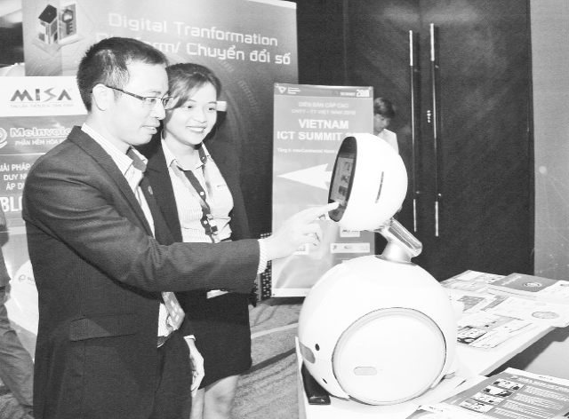

Hình 30. Một sản phẩm rô-bốt được lập trình của Công ty cổ phần Misa. (Nguồn: Internet)

Trong CMCN 4.0 việc ứng dụng tự động hóa, trí tuệ nhân tạo vào sản xuất, kinh doanh là một xu hướng tất yếu nhằm tạo ra năng suất lao động cao. Trên thế giới đã có nhiều nhà máy sử dụng toàn bộ hệ thống dây chuyền sản xuất tự động hóa, đưa rô-bốt vào thay thế sức lao động của con người, tạo ra các sản phẩm tốt, độ chính xác cao. Trong khi đó, tại Việt Nam hầu hết dây chuyền sản xuất vẫn chưa được tự động hóa, sử dụng công nghệ cũ, chỉ đưa công nghệ thông tin và điều khiển, tự động hóa vào một số công đoạn ở mức độ đơn giản. Vì vậy sản phẩm của doanh nghiệp Việt Nam khó cạnh tranh được với thế giới do chất lượng kém hơn, không đồng bộ, giá thành cao và chỉ một số ít thay đổi mới nhận được những kết quả bước đầu. TS Hoàng Việt Hồng, Phó Tổng Giám đốc Công ty cổ phần Viện máy và dụng cụ công nghiệp cho biết, đơn vị đã nghiên cứu, thiết kế chế tạo thành công hệ thống máy đóng bao tự động cho Công ty Supe Phốt phát và Hóa chất Lâm Thao, nhờ đó giúp giảm lượng nhân công đáng kể, và năng suất cao hơn nhiều lần. Công nghệ này đã thay thế cho hoạt động của các công nhân đóng bao bằng tay giúp tăng mỹ quan sản phẩm, giảm lượng bụi phát tán ra môi trường ở vị trí kẹp bao, gấp bao làm ảnh hưởng trực tiếp sức khỏe người lao động.

Mặc dù việc tự động hóa có thể giải phóng sức lao động, nhưng thực tế để ứng dụng rô-bốt tại Việt Nam, các doanh nghiệp vẫn còn nhiều khó khăn về nhân sự, vốn đầu tư hệ thống công nghệ, trình độ kỹ thuật... Theo báo cáo của Bộ Công thương, hiện nay, số lượng các doanh nghiệp Việt Nam quan tâm đầu tư, ứng dụng những công nghệ mới, công nghệ lõi vào quá trình sản xuất còn thấp. Với 97% các doanh nghiệp là vừa, nhỏ và siêu nhỏ, cho nên luôn gặp khó khăn về nguồn vốn, trình độ khoa học và công nghệ (KH và CN), nguồn nhân lực và năng lực đổi mới sáng tạo. Rất ít doanh nghiệp có mối liên kết với các tổ chức KH và CN, viện nghiên cứu, khiến họ gặp thách thức lớn khi muốn ứng dụng công nghệ rô-bốt vào quá trình sản xuất. Thứ trưởng Bộ Công thương Cao Quốc Hưng cho rằng, công nghệ rô-bốt là một trong những trụ cột của nền công nghiệp 4.0 với những nhà máy thông minh và doanh nghiệp được chuyển đổi số hóa toàn diện, đưa nhiều ứng dụng vào các lĩnh vực của đời sống. Doanh nghiệp cần có những giải pháp để bắt kịp xu thế, nhưng muốn triển khai thực hiện cần có đánh giá toàn diện, có những hướng đi cụ thể phù hợp để có thể đón nhận thành công những cơ hội mà công nghệ rô-bốt và CMCN 4.0 mang lại.

Đáng chú ý, hiện nay vẫn còn nhiều doanh nghiệp Việt Nam khá mơ hồ, chưa biết ứng dụng rô-bốt vào làm gì trong hoạt động sản xuất của họ, liệu có nâng cao được năng suất, chất lượng và lợi nhuận hay không, trong khi đó lại phải đầu tư một khoản khá lớn. Nhiều doanh nghiệp còn chưa biết rô-bốt mềm, cứng là gì, ứng dụng công nghệ này như thế nào để phù hợp với từng loại dịch vụ như: nông nghiệp, y tế hay các ngành công nghiệp nặng… Nhất là Việt Nam vẫn chưa có các tổ chức trung gian chuyên nghiệp để có thể tư vấn cho các doanh nghiệp, giúp họ nhận thấy việc ứng dụng rô-bốt sẽ tăng hiệu quả sản xuất. PGS, TS Hồ Anh Văn, Viện khoa học và công nghệ tiên tiến Nhật Bản - Jaist (Nhật Bản) cho biết, ngoài ứng dụng sản xuất trong công nghiệp, các rô-bốt mềm có thể ứng dụng hái rau quả, chăm sóc cây trồng, hoặc trong y tế được dùng phẫu thuật để không gây hại các cơ quan nội tạng...

Vì vậy các doanh nghiệp nhỏ cần xây dựng hệ thống tự động quy mô nhỏ, nhưng trình độ cao để có thể sản xuất các sản phẩm cung cấp cho các doanh nghiệp lớn. Nhà nước cũng cần đầu tư cho hạ tầng và đào tạo nguồn nhân lực tạo nền tảng phát triển, ứng dụng công nghệ, sản phẩm của CMCN 4.0. Bên cạnh đó, sớm có những dự án cụ thể giữa các bộ, ngành, doanh nghiệp với đội ngũ trí thức, chuyên gia người Việt Nam trong nước và ngoài nước làm cơ sở hình thành mạng lưới liên kết trong lĩnh vực rô-bốt. Các viện nghiên cứu, trường đại học cần phối hợp, hỗ trợ doanh nghiệp trong quá trình đổi mới công nghệ sản xuất, sáng tạo và phát triển sản phẩm mới. Khi đã có nguồn nhân lực, trí tuệ và một hệ thống hạ tầng, các ngành công nghệ cao sẽ có thể phát triển ở Việt Nam, tạo đà thúc đẩy nền kinh tế thuận lợi bắt kịp con tàu CMCN 4.0.

1.4. Cách mạng công nghiệp 4.0 tác động như thế nào với ngành du lịch.

* **Vai trò của cách mạng 4.0 tới ngành du lịch**

Cuộc cách mạng công nghiệp 4.0 đang trong giai đoạn khởi phát và sẽ tác động đến mọi lĩnh vực kinh tế - xã hội, mở ra nhiều cơ hội phát triển cho Việt Nam vì nó không chỉ nhằm vào công nghiệp, nó nhằm vào công nghệ số, đem những thành tựu vượt bậc của công nghệ số tới mọi lĩnh vực, trong đó có Du lịch.

Ngành du lịch được hình dung có rất nhiều khâu. Đối với du khách, đầu tiên phải tìm địa chỉ, seach trên mạng, tìm kiến hotel, tìm các chỗ đi lại và giá cả hợp lý nhất. Tiếp theo là mua vé máy bay rồi các chỉ dẫn đường đi. Trong mỗi khâu này, cách mạng công nghiệp 4.0 đều có tác dụng.

[](https://photo-1-baomoi.zadn.vn/w1000_r1/2017_07_29_252_22879443/9844bad05f91b6cfef80.jpg)

Hình 31. Cuộc cách mạng 4.0 đóng một vai trò to lớn làm thay đổi bộ mặt ngành du lịch Việt Nam. Ảnh minh họa nguồn https://photo-1-baomoi.zadn.vn/w700\_r1/2017\_07\_29\_252\_22879443/9844bad05f91b6cfef80.jpg

Bên cạnh đó, với cạch mạng 4.0 đã phủ sống toàn cầu, việc sử dụng viber hay dùng các phần mềm khác như zalo… cho phép tương tác gần như tức thì, không có chậm trễ ngay cả khi ở nước ngoài. Nên khi đi du lịch ở nước ngoài vẫn có thể giữ được liên lạc thường xuyên với gia đình, người thân, giải quyết công việc.

Đối với các đơn vị du lịch, đây cũng là một cơ hội để chúng ta có thể tuyên truyền, quảng bá những thông tin lên mạng, lên website. Đưa những hình ảnh tốt đẹp lên nhằm quảng bá điểm đến, đồng thời cũng nhận lại những cái báo xấu về tuyến điểm như có chỗ nào chặt chém, chèo kéo hay đeo bám du khách để mình làm giảm thiểu và đi đến giải quyết dứt điểm. Đây là biện pháp rất tốt để có thể tăng du lịch, giảm tình trạng người ta đến và không muốn quay lại nữa. Hiện nay, du lịch Việt Nam có số lượng khá đông và mang lại nguồn ngoại tệ cho đất nước. Tuy nhiên, du lịch vẫn chưa phát triển tương xứng với tiềm năng.

Rõ ràng, du lịch trong cách mạng công nghiệp 4.0 cũng cần được phát triển một cách thông minh với hỗ trợ của công nghệ số. Sự thông minh thể hiện ở chỗ phải tính toán được lợi hại của các dịch vụ, tuyên truyền sâu rộng cho người dân thấy lợi ích của dịch vụ chất lượng cao cũng như thiệt hại của việc làm ăn “chụp giựt” khiến du khách không muốn quay trở lại, thậm chí có những bàn tán về các yếu kém của du lịch Việt Nam trên không gian mạng. Dùng được công nghệ số có thể tạo ra và cung cấp các dịch vụ tốt nhất cho khách du lịch, làm cho du khách thật hài lòng khi đến Việt Nam.

* **Làm thế nào để phát triển du lịch bền vững?**

Bộ trưởng du lịch - Thể thao và Văn hóa Nguyễn Ngọc Thiện nhận định, có thể thấy rằng, mục tiêu đóng góp 10% GDP, thu hút 20 triệu lượt khách quốc tế vào năm 2020 cho thấy du lịch là một ngành trụ cột của kinh tế Việt Nam và đang thay đổi mạnh nhờ cách mạng 4.0.

Theo nhận định của Bộ trưởng Du lịch - Thể thao và Văn hóa Nguyễn Ngọc Thiện, cuộc cách mạng công nghiệp lần thứ tư (Cách mạng 4.0) được dự báo sẽ tạo nên những thay đổi lớn đối với thế giới nói chung, ngành du lịch nói riêng. Vấn đề cấp bách hiện nay là làm thế nào để phát triển du lịch bền vững về kinh tế, văn hóa - xã hội và môi trường.

Bộ trưởng Thiện cho biết, du lịch Việt Nam đang hướng tới mục tiêu đón 17-20 triệu lượt khách du lịch quốc tế, đóng góp hơn 10% GDP vào năm 2020. Tuy nhiên, ngành này đang đối mặt với nhiều thách thức lớn trong quá trình phát triển để đảm bảo phát triển bền vững về kinh tế, xã hội và môi trường.

Theo Hội đồng Du lịch và Lữ hành thế giới, năm 2016, ngành du lịch đã đóng góp 1.300 tỷ USD cho GDP của khu vực APEC, tạo 67 triệu việc làm trực tiếp và đóng góp 6,1% vào xuất khẩu của khu vực. Nền kinh tế APEC cần hợp tác nhằm bảo đảm các lợi ích kinh tế, xã hội cho tất cả mọi người dân về việc làm ổn định, cơ hội thu nhập, góp phần giảm nghèo, gìn giữ các giá trị văn hóa và tăng cường giao lưu, hiểu biết văn hóa lẫn nhau cũng như bảo vệ và quản lý các nguồn tài nguyên môi trường và đa dạng sinh học.

Có thể hiểu rằng, để tiếp cận cách mạng công nghiệp lần 4, du lịch cần nâng cao năng lực, đặc biệt là năng lực cạnh tranh để đưa ra bộ các kế hoạch chiến lược phù hợp. Trên cơ sở các kế hoạch chiến lược này, ứng dụng công nghệ thông tin để nâng cao hiệu quả, tạo môi trường hệ sinh thái du lịch thông minh. Để thành công, cần bắt đầu từ việc cơ bản nhất – Số hóa dữ liệu.

* **Ứng dụng công nghiệp 4.0 vào giáo dục.**

Xu hướng giáo dục hiện tại trên thế giới.

Công nghệ được ứng dụng vào giảng dạy hầu hết tất cả các bộ môn chứ không phải riêng lập trình.Các màn hình cảm ứng,chromakey,smartphone,table,các ứng dụng di động là công cụ giảng dạy cho các bộ môn tiếng anh, toán học, … tại Mỹ,Hàn Quốc, Trung Quốc,.. và nhiều nước trên thế giới.

CMCN 4.0 với những thành tựu đột phá về: trí tuệ nhân tạo, robot, Internet vạn vật, xe tự lái, công nghệ in 3D, công nghệ nano,… đã đưa công nghệ có mặt vào trong mọi lĩnh vực đời sống: kinh tế, ngân hàng, xây dựng, nông nghiệp, giao thông, giải trí, thiết bị gia dụng, công nghệ thông tin truyền thông, v.v... Và tất nhiên, giáo dục với vai trò dẫn dắt xã hội không thể nào nằm ngoài con sóng thời đại.

Theo Viện nghiên cứu toàn cầu của Tập đoàn Tư vấn Chiến lược Kindsley, năm 2030, máy tính sẽ thay thế 60% công việc hiện tại, tức là khoảng 800 triệu người sẽ mất việc làm. Theo Diễn đàn Kinh tế thế giới thì khoảng 60% người lao động sẽ làm những việc chưa từng học qua, trong đó phần lớn liên quan đến công nghệ.

Thực tiễn này dẫn đến một xu hướng tất yếu cũng chính là nhiệm vụ cấp thiết cho mọi quốc gia là ứng dụng công nghệ vào giáo dục.

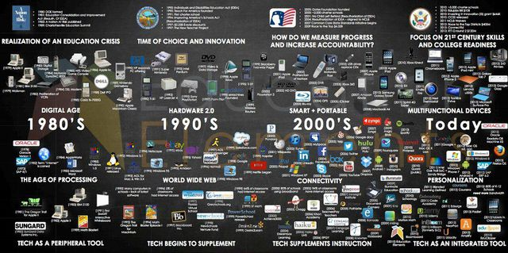

Hình 32. Nguồn: https://icdn.dantri.com.vn/thumb\_w/640/2019/1/10/photo-1-15471251445938368904.jpg

Xu hướng giáo dục công nghệ qua các thời kỳ.

Theo báo cáo của Edtech UK, London & Partners (2015) thì mức đầu tư cho ngành Công nghệ Giáo dục Toàn cầu là 45 tỉ bảng Anh năm 2015, và dự kiến là 129 tỉ bảng Anh năm 2020. Theo Tech Crunch (2018), đến năm 2020, khu vực Châu Á - Thái Bình Dương sẽ chiếm 54% thị trường EdTech.

HSBC đã thống kế vào năm 2017, mức chi trung bình cho giáo dục của phụ huynh Singapore là 70.939 USD, Hồng Kông 132.161 USD, Các Tiểu vương quốc Ả Rập Thống nhất 99.378 USD, Trung Quốc 42.892 USD, Malaysia 25.479 USD và Indonesia 18.422 USD.

Từ năm 2002, các khóa học trực tuyến đại chúng mở (MOOC) bùng nổ với các tên tuổi lớn như: Udacity, Coursera, edX, Udemy, FutureLearn. Công nghệ Thực tế ảo/Thực tế tăng cường (VR/AR) cũng được áp dụng vào giáo dục tại Mỹ, Cộng Hòa Séc, Anh… với những sản phẩm tiêu biểu như: Google Expeditions: Chuyến đi thực địa ảo; Labster: Sản phẩm VR giả lập phòng thí nghiệm; 3Dbear: ứng dụng AR trong dạy STEAM, ứng dụng VR trong bộ môn sinh học,…

Gamification (Trò chơi hoá) gây chú ý khi tích hợp các đặc tính gây nghiện của game vào chương trình học nhằm gia tăng hứng thú học tập. Điển hình là ứng dụng Kahoot với 70 triệu người dùng mỗi tháng và 2 tỉ người chơi từ khi ra đời.

Nổi lên mạnh mẽ nhất có lẽ là xu hướng giáo dục lập trình cho trẻ em. Hàng loạt các robot thông minh và chương trình học lập trình cho trẻ nhỏ ở độ tuổi 3 - 12 ra đời, tiêu biểu như: Cubetto, Ozobot, Code-a-pillar,... ở Mỹ; Albert ở Hàn, CodeMonkey ở Israel,…

Công nghệ được ứng dụng vào giảng dạy hầu hết các bộ môn chứ không chỉ lập trình. Các màn hình cảm ứng, công nghệ Chromakey, smartphone, tablet, các ứng dụng di động là công cụ giảng dạy cho các bộ môn Tiếng Anh, Toán học,… tại Mỹ, Hàn Quốc, Singapore, Trung Quốc, …



Hình 33. Robot thông minh Albert nguồn: https://icdn.dantri.com.vn/thumb\_w/640/2019/1/10/photo-1-15471251445938368904.jpg

Ứng dụng công nghệ vào giáo dục tại Việt Nam

Năm học 2017-2018 vừa qua, Bộ GD&ĐT đã ban hành văn bản số 4116/BGDĐT, ngày 08/9/2017 về việc hướng dẫn thực hiện nhiệm vụ công nghệ thông tin (CNTT) đối với các Sở Giáo dục và Đào tạo (GDĐT). Qua đó, các Sở GD-ĐT cần tập trung chỉ đạo triển khai 1 trong 3 nhiệm vụ trọng tâm là Triển khai có hiệu quả Đề án tăng cường ứng dụng công nghệ thông tin trong quản lý và hỗ trợ các hoạt động dạy - học, nghiên cứu khoa học góp phần nâng cao chất lượng giáo dục và đào tạo giai đoạn 2016-2020, định hướng đến năm 2025 (được phê duyệt theo Quyết định số 117/QĐ-TTg ngày 25/01/2017 của Thủ tướng Chính phủ).

Tuy nhiên, công tác triển khai nhiệm vụ này tại Việt Nam vẫn diễn ra với nhịp độ chậm so với các quốc gia phát triển trên thế giới. Các hoạt động nâng cấp cở sở vật chất; sử dụng phần mềm online để quản lý công việc/nhân sự; áp dụng công nghệ vào giảng dạy,… dường như chưa mang lại đột phá trong việc nâng cao chất lượng và năng lực cạnh tranh trong giáo dục. Một số mô hình tiêu biểu như: MOOC của Đại học FPT, Topica; Sách giáo khoa điện tử của Trường Quốc tế Nam Sài Gòn, chuỗi trung tâm Tiếng Anh công nghệ Apax English cho trẻ 6-18 tuổi, Tiếng Anh công nghệ cho trẻ Mầm non Touch English!, Chương trình học lập trình robot cho trẻ 3-12 tuổi,… vẫn chưa đủ để phủ kín thị trường giáo dục với 22.998.133 học sinh, sinh viên của Việt Nam.



Hình 34. Nguồn: https://icdn.dantri.com.vn/thumb\_w/640/2019/1/10/photo-2-1547125144606271467595.jpg

Chương trình học lập trình cho trẻ mầm non và tiểu học.

Giải pháp cho công tác ứng dụng giáo dục công nghệ thời kỳ 4.0

Mỗi ngày, vô số đứa trẻ Việt Nam vẫn phải lao đến trung tâm học thêm sau giờ học ở trường. Có lẽ không mấy học sinh trả lời được câu hỏi "Sao em phải ở đây lúc này?", "Sao em không được làm điều mình thích?" bởi các em còn mải chạy theo guồng quay của những kỳ vọng, định hướng có sẵn mà xã hội, phụ huynh đặt ra. Trẻ được tiếp xúc với công nghệ: smartphone, tablet, máy tính,… hằng ngày nhưng hầu như chỉ xem đó là công cụ giải trí, thỏa mãn trí tò mò chứ không phải là để học tập. Để rồi sau này, chính các em phải đối mặt với nguy cơ thất nghiệp bởi sự phát triển khủng khiếp của công nghệ.

Vậy đâu mới là giải pháp của nền giáo dục vẫn đang ở lưng chừng của việc tiếp cận xu thế giáo dục công nghệ mới với việc tách rời khỏi phương pháp giáo dục truyền thống?

Ngày 12 tháng 01 năm 2019 tới đây, các nhà quản lý giáo dục, các chuyên gia đầu ngành, đại diện các tổ chức giáo dục sẽ quy tụ trong Hội thảo ỨNG DỤNG CÔNG NGHỆ NHẰM NÂNG CAO CẠNH TRANH CỦA CÁC TỔ CHỨC GIÁO DỤC TẠI VIỆT NAM lần đầu tiên được tổ chức tại Bắc Ninh nhằm mang đến cái nhìn toàn diện về xu hướng giáo dục công nghệ trên thế giới đồng thời thảo luận giải pháp nắm bắt xu hướng này cho các tổ chức giáo dục tại Việt Nam.

* **Kết luận.**

Cuộc cách mạng công nghệ lần thứ tư này đang làm thay đổi cách thức sản xuất, chế tạo. Trong các “nhà máy thông minh”, các máy móc được kết nối Internet và liên kết với nhau qua một hệ thống có thể tự hình dung toàn bộ quy trình sản xuất rồi đưa ra quyết định sẽ thay thế dần các dây chuyền sản xuất trước đây. Nhờ khả năng kết nối của hàng tỷ người trên trên thế giới thông qua các thiết bị di động và khả năng tiếp cận được với  cơ sở dữ liệu lớn, những tính năng xử lý thông tin sẽ được nhân lên bởi những đột phá công nghệ trong các lĩnh vực như trí tuệ nhân tạo, công nghệ người máy, Internet kết nối vạn vật, xe tự lái, công nghệ in 3 chiều, công nghệ nano, công nghệ sinh học, khoa học vật liệu, lưu trữ năng lượng và tính toán lượng tử. Và có những tác động nhất định đến toàn thế giới.

* **Cuộc cách mạng công nghiệp 4.0 tác động đến thế giới như thế nào?**

Cuộc cách mạng công nghiệp lần thứ tư có những tác động to lớn về kinh tế, xã hội và môi trường ở tất cả các cấp – toàn cầu, khu vực và trong từng quốc gia. Các tác động này mang tính rất tích cực trong dài hạn,song cũng tạo ranhiều thách thức điều chỉnh trong ngắn đến trung hạn.

**Về mặt kinh tế,**cuộc cách mạng công nghiệp lần thứ tư có tác độngđến tiêu dùng, sản xuất và giá cả**.**Từ góc độ tiêu dùng và giá cả, mọi người dân đều được hưởng lợi nhờ tiếp cận được với nhiều sản phẩm và dịch vụ mới có chất lượng với chi phí thấp hơn.

Cuộc cách mạng công nghiệp lần thứ tư cũng tác động tích cực đến lạm phát toàn cầu. Nhờ những đột phá về công nghệ trong các lĩnh vực năng lượng (cả sản xuất cũng như sử dụng), vật liệu, Internet vạn vật, người máy, ứng dụng công nghệ in 3D (hay còn được gọi là công nghệ chế tạo đắp dần, có ưu việt là giúp tiết kiệm nguyên vật liệu và chi phí lưu kho hơn nhiều so với công nghệ chế tạo cắt gọt truyền thống v.v… đã giúp giảm mạnh áp lực chi phí đẩy đến lạm phát toàn cầu nhờ chuyển đổi sang một thế giới hiệu quả, thông minh và sử dụng nguồn lực tiết kiệm hơn.

Từ góc độ sản xuất**, trong dài hạn, cuộc cách mạng công nghiệp lần này sẽ tác động hết sức tích cực.**Kinh tế thế giới đang bước vào giai đoạn tăng trưởng chủ yếu dựa vào động lực không có trần giới hạn là công nghệ và đổi mới sáng tạo, thay cho tăng trưởng chủ yếu dựa vào các yếu tố đầu vào luôn có trần giới hạn.

Tuy nhiên cuộc cách mạng công nghệ này đang tạo ra những thách thức liên quan đến những chi phí điều chỉnh trong ngắn đến trung hạn do tác động không đồng đều đến các ngành khác nhau: có những ngành sẽ tăng trưởng mạnh mẽ và có những ngành sẽ phải thu hẹp đáng kể. Trong từng ngành, kể cả các ngành tăng trưởng, tác động cũng có sự khác biệt giữa các doanh nghiệp, với sự xuất hiện và tăng trưởng nhanh của nhiều doanh nghiệp tạo ra những công nghệ mới và sự thu hẹp, kể cả đào thải của các doanh nghiệp lạc nhịp về công nghệ.

Chính vì vậy mà Cuộc cách mạng công nghiệp lần thứ tư **đang vẽ lại bản đồ kinh tế trên thế giới**, với sự suy giảm quyền lực của các quốc gia dựa chủ yếu vào khai thác tài nguyên và sự gia tăng sức mạnh của các quốc gia dựa chủ yếu vào công nghệ và đổi mới sáng tạo:

\* Nhiều quốc gia phát triển song chủ yếu dựa vào tài nguyên như Úc, Canada, Na Uy v.v… đang phải trải qua một quá trình tái cơ cấu nền kinh tế nhiều thách thức. A rập Xê út gần đây đã chính thức tuyên bố về kế hoạch tái cơ cấu nền kinh tế và chuyển đổi mô hình tăng trưởng để giảm mạnh sự phụ thuộc vào dầu mỏ. Trừ Ấn Độ, các nước còn lại trong nhóm BRICS đang gặp nhiều thách thức do có nền kinh tế dựa nhiều vào tài nguyên khoáng sản.

\* Nước Mỹ - đầu tàu thế giới về công nghệ và dẫn dắt cuộc cách mạng công nghiệp lần thứ tư đang khôi phục vị thế hàng đầu của mình trên bản đồ kinh tế thế giới.Các nước Đông Bắc Á (Nhật Bản, Hàn Quốc, Đài Loan) cũng tham gia mạnh mẽ vào quá trình này, đặc biệt là trong lĩnh vực công nghiệp chế tạo. Trung Quốc cũng là nước có thể sẽ được hưởng lợi nhiều do sau nhiều năm xây dựng và củng cố khả năng áp dụng và hấp thụ công nghệ thông qua tăng trưởng xuất khẩu (kể cả bắt chước và sao chép) đã bắt đầu bước vào giai đoạn tạo ra công nghệ với sự xuất hiện mạnh mẽ của một số tập đoàn phát triển công nghệ hàng đầu thế giới. Điều này giúp Trung Quốc giảm nhẹ được tác động của quá trình điều chỉnh đang diễn ra sau giai đoạn tăng trưởng nóng của thập niên trước.

\* Tại châu Âu, một số nước như Đức, Na Uy có thể tham gia và tận dụng được nhiều cơ hội từ cuộc cách mạng công nghiệp mới. Tuy nhiên, nhiều nền kinh tế châu Âu khác tỏ ra hụt hơi trong cuộc đua này cho dù có hệ thống nguồn nhân lực tốt, được lý giải một phần là do tinh thần và môi trường khởi nghiệp để thúc đẩy phát triển công nghệ mới không bằng so với Mỹ và các nước Đông Bắc Á.

Bản đồ sức mạnh của các doanh nghiệp cũng đang được vẽ lại**:** các tập đoàn lớn vang bóng một thời và thống lĩnh thị trường trong một giai đoạn dài đang bị các doanh nghiệp trẻ khởi nghiệp trong giai đoạn gần đây trong lĩnh vực công nghệ vượt mặt.Một số ví dụ điển hình là:

+ Trong lĩnh vực công nghệ thông tin, các công ty như Google, Facebook v.v… đang tăng trưởng nhanh, trong khi các công ty tiếng tăm khác như IBM, Microsoft, Cisco, Intel, hay một loạt các tập đoàn điện tử lớn của Nhật Bản đang phải trải qua một quá trình tái cơ cấu đầy khó khăn. Sự sụp đổ của các “ông lớn” như Nokia, hay trước đó là Kodak cho thấy nguy cơ “sai một ly đi một dặm” mà các công ty phải đối mặt trong cuộc cạnh tranh đã khốc liệt lại càng khốc liệt hơn trong thời đại của cuộc cách mạng công nghiệp lần thứ tư đang diễn ra với tốc độ của “lũ quét”

+ Trong lĩnh vực chế tạo, các công ty ô tô truyền thốngđang chịu sức ép cạnh tranh quyết liệt từ các công ty mới nổi lên nhờ cách tiếp cận mới như Tesla đang đẩy mạnh sản xuất ô tô điện và tự lái, cũng như Google và Uber.

+ Trong lĩnh vực tài chính ngân hàng, quá trình tái cơ cấu đang diễn ra trên diện rộng ảnh hưởng đến việc làm của hàng triệu nhân viên trong 10 năm tới do ứng dụng ngân hàng trực tuyến di động, và sự cạnh tranh quyết liệt từ các doanh nghiệp khởi nghiệp từ Silicon Valley cung cấp các dịch vụ tài chính rẻ hơn nhiều cho khách hàng nhờ ứng dụng điện toán đám mây. Ngành bảo hiểm cũng đang chịu sức ép tái cơ cấu dưới tác động của việc ứng dụng trí tuệ nhân tạo, và tương lai sụt giảm nhu cầu bảo hiểm xe cộ khi xe tự lái trở nên phổ biến trên thị trường

**Tác động đến môi trường** là tích cực trong ngắn hạn và hết sức tích cực trong trung và dài hạn nhờ các công nghệ tiết kiệm năng lượng, nguyên vật liệu và thân thiện với môi trường. Các công nghệ giám sát môi trường cũng đang phát triển nhanh, đồng thời còn được hỗ trợ bởi Internet kết nối vạn vật, giúp thu thập và xử lý thông tin liên tục 24/7 theo thời gian thực, ví dụ thông qua các phương tiện như máy bay không người lái được kết nối bởi Internet được trang bị các camera và các bộ phận cảm ứng có khả năng thu thập các thông tin số liệu cần thiết cho việc giám sát.

**Tác động đến xã hội**thông qua kênh việc làm trong trung hạn là điều đáng quan ngại nhất hiện nay. Trong những thập niên gần đây, bất bình đẳng về thu nhập đã có xu hướng tăng nhanh, nổi bật là 1% số người giàu nhất nắm tài sản tương đương với 99% số người còn lại. Nhưng cuộc cách mạng công nghiệp lần thứ tư lại càng làm khuyếch đại thêm xu hướng này do lợi suất của ý tưởng tăng mạnh: nhờ có ý tưởng liên quan đến công nghệ và đổi mới sáng tạo nên đã xuất hiện nhiều tỷ phú đô la chỉ ở độ tuổi trên 20 dưới 30, điều rất khác biệt so với giai đoạn trước đây. Lợi suất của kỹ năng, đặc biệt là các kỹ năng thúc đẩy hay bổ trợ cho quá trình số hóa, tự động hóa (bằng người máy hay bằng phần mềm – tức là trí tuệ nhân tạo có khả năng tự học) cũng tăng mạnh.Trong khi đó, các kỹ năng truyền thống đã từng có vai trò quan trọng trong giai đoạn trước, song đang bị người máythay thế nên có lợi suất giảm mạnh. Nhóm lao động chịu tác động mạnh nhất là lao động giản đơn, ít kỹ năng do rất dễ bị thay thế bởi người máyvà do vậy có giá đang giảm nhanh. Đây là một trong những nguyên nhân chính dẫn đến sự gia tăng bất bình đẳng trên toàn cầu, làm doãng chênh lệch về thu nhập và tài sản giữa một bên là lao động ít kỹ năng hay có kỹ năng dễ bị người máy thay thế chiếm tuyệt đại bộ phận người lao động, và bên kia là những người có ý tưởng hay kỹ năng bổ trợ cho quá trình tự động hóa và số hóa đang diễn ra với tốc độ nhanh.

Như vậy, ở những nước tư bản phát triển nhất đang diễn ra một mâu thuẫn mang tính nền tảng của kinh tế thị trường: dưới tác động của cuộc cách mạng công nghiệp lần thứ tư, cung gia tăng mạnh mẽ trong khi cầu không theo kịp do nhiều người lao động bị thay thế bởi quá trình tự động hóa nên không có thu nhập. Phổ thu nhập ở nhiều nước phát triển mang tính lưỡng cực với sự phân hóa rất rõ nét, tạo nên một khoảng trống lớn ở giữa. Đây cũng là mâu thuẫn đã được Các Mác chỉ ra giữa sự phát triển lực lượng sản xuất ở mức cao và phương thức phân phối của chủ nghĩa tư bản. Điều này dẫn đến việc một số nhà kinh tế nổi tiếng của thế giới như Dani Rodrik kêu gọi chủ nghĩa tư bản phải thực hiện thay đổi căn bản lần thứ hai, với việc đưa vào mô hình “Nhà nước sáng tạo”, sau lần thay đổi thứ nhất với sự ra đời của Nhà nước phúc lợidưới tác động của cuộc đấu tranh của giai cấp công nhân[[7]](file:///C:\\Users\\Dell\\Downloads\\cuoc_cach_mang_cong_nghiep_lan_th%E1%BB%A9_tu_4.0%20(1).doc" \l "_ftn7). Một số chuyên gia khác đề nghị người máy thông qua chủ phải đóng thuế thu nhập và đóng bảo hiểm xã hội để dùng tiền đó đào tạo lại và hỗ trợ cho những công nhân bị thay thế.

 Những ý tưởng về sàn an sinh xã hội – mọi người đề được cấp một khoản tiền nhất định không phụ thuộc vào việc có đi làm hay không, những manh nha của phương thức phân phối cộng sản chủ nghĩa “Làm theo năng lực, hưởng theo nhu cầu” - đang được xem xét ở một số nước tư bản phát triển. Ví dụ, gần đây một số quốc gia như Phần Lan, Hà Lan, Thuỵ Sỹ và gần đây nhất là Canada đã quyết định thử nghiệm việc “cho tiền” người dân hàng tháng bất kể họ có thất nghiệp hay không[[8]](file:///C:\\Users\\Dell\\Downloads\\cuoc_cach_mang_cong_nghiep_lan_th%E1%BB%A9_tu_4.0%20(1).doc" \l "_ftn8).

Những kế hoạch này có cơ sở hợp lý nếu xét về mức độ phát triển của lực lượng sản xuất hiện nay ở một số nước có trình độ phát triển cao, đồng thời cũng phần nào giúp giải quyết những mâu thuẫn cố hữu của hệ thống phân phối của nền kinh tế thị trường có khả năng phá hủy cân đối cung cầu khi cách mạng công nghệ có khả năng tạo ra nhiều của cải vật chất nhờ tự động hóa thay thế nhiều lao động ít kỹ năng.

* **Tác động đến Việt Nam.**

Tương tự như với nhiều nước trên thế giới, cuộc cách mạng công nghiệp lần thứ tư có tác động tích cực đến tiêu dùng, giá cả và môi trường ở Việt Nam. Tuy nhiên, khác các nước tư bản phát triển, đặc biệt là các nước ở trình độ công nghệ cao, quá trình điều chỉnh ở Việt Nam sẽ gặp phải nhiều thách thức hơn do phát sinh ra những vấn đề mới liên quan đến tái cơ cấu trong lĩnh vực sản xuất. Tác động này có sự khác biệt giữa các ngành theo phân loại truyền thống. Để phân tích các kênh tác động đến Việt Nam có thể sử dụng một Khung phân tích đơn giản như được trình bày trong Hình

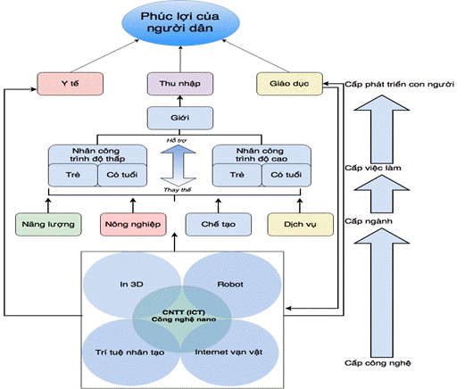

Hình 35.Cách mạng công nghiệp 4.0 và phúc lợi của người dân.

**Nhóm ngành năng lượng:**

Nhóm ngành này cung cấp các đầu vào chiến lược cho nền kinh tế. Tuy nhiên tác động có sự khác biệt giữa dầu khí và điện năng, do có một sự khác biệt căn bản giữa hai phân ngành này: dầu khí có thể xuất nhập khẩu được và do vậy chịu sự chi phối của giá thế giới, trong khi đó điện năng cơ bản là không.

* **Ngành dầu khí:**

Ngành dầu khí của Việt Nam hiện nay đang chịu áp lực rất lớn, trước tiên là do sự suy giảm tăng trưởng của Trung Quốc. Việc đầu tầu của kinh tế thế giới “ngốn nhiều năng lượng và nguyên vật liệu” này chạy chậm lại ảnh hưởng mạnh đến các ngành dầu khí và khai thác tài nguyên. Một nguyên nhân khác mang tính căn bản và có tác động dài hạn hơn là do có những đột phá trong lĩnh vực năng lượng (khai thác dầu đá phiến, sản xuất năng lượng tái tạo, ắc qui trữ điện) và vận tải (ô tô điện với chi phí sản xuất và giá giảm nhanh, kinh tế chia sẻ như Uber hay Grab taxi), nhu cầu đối với dầu thô khó có thể tăng mạnh. Ngay tại Trung Quốc, như đã nêu trên, nền kinh tế đang chuyển sang “thâm dụng công nghệ” hơn. Điều đó có thấy những thách thức mà Tập đoàn dầu khí quốc gia Việt Nam phải đối mặt là mang tính dài hạn, đòi hỏi phải có một quá trình tái cơ cấu mạnh mẽ, điều mà một quốc gia dầu mỏ như Ả rập Xê-Út đã bắt đầu phải thực hiện. Đồng thời, cần điều chỉnh một cách căn bản và dài hạn các thông số liên quan đến dầu thô trong việc xây dựng các kế hoạch thu chi ngân sách để có các giải pháp phù hợp.

* **Ngành điện:**

Ngành điện có thể được hưởng lợi khá nhiều nhờ những đột phá trong công nghệ năng lượng tái tạo,trước hết là công nghệ ứng dụng năng lượng mặt trời cũng đã tiến bộ rất nhiều ở một số nước tiên tiến như Mỹ, Đức v.v… với tiềm năng phổ biến nhanh trên toàn cầu nhờ giá sản xuất giảm đáng kể. Sức ép tái cơ cấu của ngành điện Việt Nam lại là: làm thế nào để nắm bắt cơ hội tốt nhất để giảm giá đầu vào chiến lược của nền kinh tế, đồng thời giảm thiểu mạnh tác động đến môi trường.

* **Nhóm ngành chế tạo:**

Đây là nhóm ngành mà Việt Nam sẽ phải chịu tác động mạnh nhất vì ba lý do: Thứ nhất, tác động của cuộc cách mạng công nghiệp lần thứ tư đến nhóm ngành này rất mạnh. Thứ hai, cơ chế lan truyền tác động của công nghệ trong kinh tế toàn cầu rất nhanh thông qua kênh xuất nhập khẩu do bản chất thương mại quốc tế cao của nhóm ngành này (tradable sector). Thứ ba*,*những đột phá về công nghệ, đặc biệt là những tiến bộ vượt bậc trong tự động hóa và công nghệ in 3D đang làm đảo ngược dòng thương mại theo hướng bất lợi cho các nước như Việt Nam do làm giảm mạnh lợi thế lao động giá rẻ tại đây.  Cụ thể, những tiến bộ vượt bậc trong quá trình tự động hóa và số hóa đã và đang giúp giảm mạnh chi phí chế tạo và vận hành người máy, và do vậy làm tăng khả năng công nghiệp chế tạo quay trở lại các nước phát triển để gần hơn với thị trường tiêu thụ lớn và các trung tâm R&D ở các nước này.

* **Tác động đến một số phân ngành cụ thể như sau:**
* **Ngành dệt may, giày dép**

Có một số đột phá công nghệ quan trọng đang vẽ lại bức tranh của ngành này trên phạm vi toàn cầu: (i) công nghệ chế tạo đắp dần, máy chụp thân thể, thiết kế bằng máy tính giúp có thể sản xuất các sản phẩm hàng loạt các sản phẩm phù hợp với những thông số đơn lẻ của từng khách hàng; (ii) công nghệ nano giúp các sản phẩm dệt may, giày dép có thể tích hợp các chức năng theo dõi sức khỏe (đo nhịp tim, lượng calo giải phóng liên tục v.v…); (iii) tự động hóa khâu cắt và khâu may (sử dụng robots, trong khâu may còn được gọi là sewbots). Điều này được kỳ vọng là sẽ làm thay đổi toàn bộ ngành dệt may, da giày, đồng thời cũng mở ra nhiều cơ hội thu hút đầu tư quay trở về Mỹ, trong một khoảng thời gian ngắn có thể chỉ là 5 năm tới.

Ở Việt Nam, ngành dệt may đạt được tốc độ tăng trưởng xuất khẩu cao, một phần lớn nhờ đơn hàng chuyển dịch ra khỏi Trung Quốc theo chiến lược “Trung Quốc + 1” của các tập đoàn đa quốc gia do chi phí lao động ở quốc gia này tăng mạnh. Tuy nhiên, tình hình đang thay đổi nhanh chóng với đơn hàng xuất khẩu của các doanh nghiệp dệt may Việt Nam giảm mạnh, và khách hàng yêu cầu giảm giá đáng kể. Công nhân trong các doanh nghiệp dệt may của Việt Nam đang bị kẹt ở giữa trong cuộc cạnh tranh khốc liệt trên toàn cầu, với một bên là nhân công rẻ hơn từ các nước Campuchia, Bangladesh, Myanmar v.v…, và bên kia là người máy đang được ứng dụng ngày một rộng rãi ở các nước phát triển và cả ở Trung Quốc, dẫn đến sự chuyển dịch của sản xuất trong phân khúc có giá trị cao hơn trở lại các nước phát triển và trở lại Trung Quốc để gần hơn với thị trường tiêu thụ lớn, các trung tâm R&D và các trung tâm cung cấp nguyên vật liệu, phụ kiện. Triển vọng của ngành dệt may hiện nay hết sức bấp bênh, dẫn đến việc các doanh nghiệp hiện đang hoạt động kêu gọi không đầu tư thêm vào ngành này nữa.

Việc Việt Nam tham gia TPP có thể giảm nhẹ phần nào cạnh tranh từ các nhà cung ứng dựa trên lao động giá rẻ từ Campuchia, Bangladesh hay Myanmar. Tuy nhiên TPP có thể lại là “con ngựa thành Tơ roa” mở toang thị trường Việt Nam cho các sản phẩm có giá trị cao từ Mỹ nhắm vào tầng lớp trung lưu và thượng lưu mới nổi ở nước ta do nguyên tắc “có đi có lại” trong việc giảm thuế tại các nước tham gia TPP. Những sản phẩm dệt may, giày dép chất lượng cao, thân thiện môi trường và hỗ trợ sức khỏe “Made in USA”[[12]](file:///C:\\Users\\Dell\\Downloads\\cuoc_cach_mang_cong_nghiep_lan_th%E1%BB%A9_tu_4.0%20(1).doc" \l "_ftn12)với giá cả hợp lý (nhờ tự động hóa và sản xuất với qui mô lớn) lại may vừa với từng khách hàng (nhờ công nghệ chụp thân thể có thể tự thực hiện trực tuyến trong đo và khâu đặt hàng) bán rộng rãi ở Việt Nam để phục vụ những đối tượng có thu nhập khá có thể là kịch bản hiện hữu trong tương lai trung hạn.Các mô hình tính toán mô phỏng tác động của TPP đến Việt Nam của các chuyên gia quốc tếvới các kết quả rất lạc quan cho nền kinh tế Việt Nam nói chung và cho các ngành thâm dụng lao động như dệt may, giày dép nói riêng, đã bỏ qua yếu tố này.

Ngành công nghiệp điện tử của Việt Nam hiện nay có khoảng 510.000 lao động đang làm việc trong ngành, với khoảng 66% là lao động nữ, và khoảng 6,7% có trình độ chỉ ở mức tiểu học, và chỉ khoảng 13,5% từ 36 tuổi trở lên[[15]](file:///C:\\Users\\Dell\\Downloads\\cuoc_cach_mang_cong_nghiep_lan_th%E1%BB%A9_tu_4.0%20(1).doc" \l "_ftn15). Ngành điện tử trong những năm gần đây có những tiến bộ vượt bậc nhờ sự hiện diện của các tập đoàn đa công nghệ đa quốc gia dẫn dắt các chuỗi giá trị toàn cầu. Các tập đoàn này đã thực hiện chiến lược “Trung Quốc + 1” – chuyển dịch các nhà máy sản xuất ra khỏi Trung Quốc (để tránh chi phí lao động đang tăng nhanh tại quốc gia này) để đến những địa điểm gần với Trung Quốc (để hướng vào thị trường tiêu thụ khổng lồ với tầng lớp trung lưu có qui mô lớn nhất nhì thế giới). Với lợi thế tương đối về lao động giá rẻ, và vị trí địa kinh tế rất thuận lợi, Việt Nam đã hưởng lợi nhiều từ quá trình này, là ngôi sao đang lên trong con mắt các nhà bình luận quốc tế nhờ xuất khẩu điện tử tăng mạnh.

**Nhóm ngành dịch vụ:**

Tuy nhiên, tình hình có thể sẽ thay đổi trong thời gian tới.Một số ngân hàng thương mại lớn như Vietinbank, VP Bank v.v… đang khuyến khích sử dụng các dịch vụ của Internet banking bằng việc thưởng thêm lãi suất cho những người gửi tiết kiệm sử dụng dịch vụ này. Sự nhập cuộc của các ngân hàng có vốn đầu tư nước ngoài, sự gia tăng nhanh của tầng lớp trung lưu và những người trẻ tuổi dễ dàng tiếp thu sử dụng công nghệ mới cũng thúc đẩy quá trình này.

* **Ngành du lịch**

Đây là ngành có nhiều triển vọng, có nhiều tiềm năng đóng vai trò ngày một to lớn hơn ở Việt Nam vì một số lý do. Thứ nhất, mặc dù thương mại toàn cầu có xu hướng suy giảm rõ nét kể từ sau cuộc khủng hoảng kinh tế toàn cầu, ngành du lịch toàn cầu lại có xu hướng tăng trưởng tốt, và xu hướng này được dự báo sẽ tiếp tục được duy trì trong tương lai. Thứ hai, ngành này ít chịu ảnh hưởng của quá trình tự động hóa.Thứ ba, các sản phẩm du lịch cũng mang tính chuyên biệt, gắn với giá trị văn hóa, lịch sử, thiên nhiên, bởi vậy nên ít chịu áp lực cạnh tranh quốc tế hơn so với nhiều ngành khác.

Thách thức đối với ngành lại là: làm thế nào có thể sử dụng hiệu quả nhất những công nghệ hiện đại để giúp đẩy mạnh tiếp thị, khuyếch trương hình ảnh ở trong nước cũng như ra quốc tế, giảm bớt chi phí v.v… để tiếp tục thúc đẩy ngành này phát triển, cũng như nâng giá trị gia tăng của các sản phẩm du lịch. Một thách thức khác là làm thế nào ngành du lịch có thể tăng khả năng hấp thụ lao động rút ra ngành nông nghiệp trong bối cảnh các ngành chế tạo thâm dụng lao động ở Việt Nam có thể gặp khó khăn như được nêu ở trên.

* **Ngành giáo dục và đào tạo**

Ngành giáo dục đào tạo không chỉ chịu sự ảnh hưởng của Cuộc cách mạng công nghiệp lần thứ tư nói riêng và tiến bộ công nghệ nói chung mà còn có tác động ngược lại. Công nghệ và vốn con người là hai yếu tố then chốt nhất trong các mô hình tăng trưởng nội sinh. Khác với các yếu tố đầu vào khác (vốn, lao động, đất đai, tài nguyên thiên nhiên) luôn bị ràng buộc bởi trần giới hạn thì hai yếu tố này có thể tăng lên không bị chặn bởi trần và do vậy là chìa khóa để cho các quốc gia có thể thoát khỏi bẫy thu nhập trung bình. Chính vì vậy đây là những nội dung quan trọng nhất trong chiến lược phát triển của các quốc gia thành công.

Ở Việt Nam, giáo dục đào tạo luôn có được vị trí quan trọng trong các chính sách của Nhà nước và trong đầu tư của các gia đình.Chi phí cho giáo dục đào tạo bởi Nhà nước và bởi các gia đình của Việt Nam tính bằng % GDP luôn ở mức cao so với các nước có trình độ phát triển tương đồng và cả các nước ở trong khu vực.Hệ thống giáo dục Việt Nam đạt được những kết quả được quốc tế thừa nhận, đặc biệt trong việc giúp học sinh có được các kỹ năng cơ bản như được kiểm chứng bởi các kết quả cao trong cuộc thi PISA vào năm 2012.

Tuy nhiên, trong bối cảnh của Cuộc cách mạng công nghiệp lần thứ tư, hệ thống giáo dục đào tạo của Việt Nam còn có nhiều bất cập so với yêu cầu.

Thứ nhất, trong một thế giới hiện đại do công nghệ dẫn dắt, chính phủ của nhiều nước trên thế giới, kể cả những nước có nền công nghệ tiên tiến nhất như Mỹ và Nhật, đã có chính sách ưu tiên rõ rệt cho các ngành khoa học, công nghệ, kỹ thuật và toán (Science, Technology, Engineering and Mathematics, viết tắt là STEM)**.** Kết quả là những sinh viên mới, đặc biệt là sinh viên nước ngoài chuyển hướng mạnh sang học các ngành STEM để tìm kiếm cơ hội ở lại làm việc ở Mỹ. Trong khi đó ở Việt Nam không có những định hướng rõ nét, dẫn đến tình trạng những sinh viên giỏi nhất thường lựa chọn các ngành kinh tế, ngoại thương, tài chính, ngân hàng v.v…, làm điểm chuẩn vào các trường đào tạo các chuyên ngành này cao hơn hẳn so với vào các trường công nghệ và kỹ thuật, trong đó có những trường đầu đàn truyền thống như Bách Khoa v.v… Bản thân số trường đào tạo các ngành công nghệ và kỹ thuật cũng không nhiều.Đây là một trong những nguyên nhân dẫn đến sự thiếu hụt nhân lực trong một số ngành công nghệ tăng trưởng nhanh trong thời đại số hóa và tự động hóa, đặc biệt là ngành công nghệ thông tin. Báo cáo mới nhất về ngành công nghệ thông tin (CNTT) của VietnamWorks cho thấy, trong 3 năm gần đây, số lượng công việc của ngành này đã tăng trung bình 47%/năm, nhưng số lượng nhân sự chỉ tăng ở mức 8%. Những sự lựa chọn “lạc hướng” của các thanh niên khi bước vào đại học là một trong những nguyên nhân dẫn đến tỷ lệ sinh viên tốt nghiệp đại học không có việc làm có xu hướng tăng lên trong những năm gần đây.

Thứ hai, sự kết nối giữa các trường đại học và các doanh nghiệp hiện nay còn yếu, ảnh hưởng đến chất lượng đào tạo cũng như việc hỗ trợ sinh viên thực tập để có kiến thức thực tế để qua đó dễ dàng xin việc sau khi tốt nghiệp. Kết quả là kể cả trong các ngành tăng trưởng nhanh, sinh viên khi ra trường thiếu nhiều kỹ năng mà doanh nghiệp cần. Hiện nay ở các nước phát triển như Mỹ, các trường đại học ngày càng nhận thức tầm quan trọng của các chương trình thực tập và hợp tác với các công ty, và các trường đều lập ra bộ phận hỗ trợ sinh viên các kỹ năng về phỏng vấn, làm việc với các nhà tuyển dụng vì các trường hiểu rằng đây là điểm hết sức quan trọng giúp các trường thu hút sinh viên theo học. Ở Việt Nam hiện nay có các chính sách khuyến khích các giáo viên đăng tải các công trình nghiên cứu trên các tạp chí quốc tếtheo các danh mục chuẩn như ISI và Scorpus.Đây là hướng đi đúng đối với các trường đào tạo khoa học cơ bản. Tuy nhiên với các trường công nghệ và kỹ thuật, trọng tâm phải đặt vào gắn kết với các doanh nghiệp để thực hiện các nghiên cứu triển khai (R&D) để nâng cao khả năng hấp thụ, và nếu tốt hơn là tạo ra các bằng phát minh sáng chế (patents), và để lôi cuốn sinh viên các năm trên hay sinh viên cao học vào trong các hoạt động này. Thực tập tại công ty để có các kinh nghiệm thực tiễn phù hợp càng quan trọng hơn trong bối cảnh cuộc cách mạng công nghiệp lần thứ tư: các công việc đơn giản mà sinh viên mới ra trường trước đây làm trong những năm đầu sự nghiệp đã bị tự động hóa và do vậy sinh viên mới ra trường phải làm những việc phức tạp hơn – điều không khả thi nếu những sinh viên này không được thực tập với  công ty ngay trong những năm học đại học.

Thứ ba, trong thế giới ngày nay, công nghệ thay đổi rất nhanh với tốc độ cấp số nhân.Bởi vậy, các kỹ năng đặc thù ngành hay công nghệ cụ thể bị khấu hao rất nhanh**.** Điều này có hai hàm ý: (i) cần chú trọng đào tạo các kỹ năng nhận thức cấp cao như giải quyết vấn đề, suy luận logic, làm việc theo nhóm, kỹ năng thích nghi nhanh; (ii) cần tạo động lực và khả năng học tập suốt đời và học tập liên tục cho mọi người.Trong bối cảnh đó, học qua Internet, với sự gia tăng của các nguồn tư liệu mở và các khóa học trực tuyến đại chúng quan trọng hơn nhiều so với học từ các giáo viên đại học. Tuy nhiên, đây là là yếu điểm của hệ thống giáo dục đào tạo hiện nay, với một trong những minh chứng rõ nét nhất là trình độ tiếng Anh của sinh viên rất hạn chế như được phản ánh bởi điểm thi tốt nghiệp THPT môn tiếng Anh trong những năm gần đây – cả điểm trung bình cũng như toàn bộ phổ điểmlàm lộ rõ nhiều bất cập. Điều này không những làm lộ rõ những bất cập lớn của hệ thống giáo dục ở Việt Nam sau 30 năm mở cửa và hội nhập, mà còn cho thấy thêm về sự thiếu sẵn sàng của hệ thống này đối với Cuộc cách mạng công nghiệp lần thứ tư, xét về cả hai góc độ - năng lực “đứng trên vai người khổng lồ” nhờ vào các công nghệ dựa trên Internet và tiếng Anh cũng như khả năng đáp ứng yêu cầu về học suốt đời và học liên tục.

* **Ngành y tế**

Ngành y tế sẽ được hưởng lợi nhiều nhờ những đột phá về công nghệ như các công nghệ đeo được tạo ra những chiếc đồng hồ thông minh, những đôi giày thông minh, quần áo thông minh v.v… để thu thập thông tin về sức khỏe liên tục 24/7. Gần đây, những đột phá trong công nghệ nano giúp tạo ra Internet kết nối vạn vật siêu nhỏ có thể dùng các hạt cảm ứng rất nhỏ với kích cỡ nano để thu thập thông tin liên tục trong cơ thể con người. Điều quan trọng là Việt Nam cần nắm bắt các cơ hội do cách mạng công nghệ mang lại một cách nhanh nhất để cải thiện chất lượng và mở rộng dịch vụ y tế đến mọi người dân.

* **Ngành nông nghiệp.**

Công nghệ mới ứng dụng trong ngành nông nghiệp hướng đến tương lai quy trình chăn nuôi, trông trọt với mức tự động hoá và quy chuẩn cao. Các công nghệ mới trong ngành nông nghiệp được chia làm 4 nhóm chính: cảm biến, thực phẩm, tự động và kỹ thuật. Trong đó, công nghệ cảm biến cho phép nhà nông chuẩn đoán và theo dõi mùa màng theo thời gian thực, hỗ trợ chăn nuôi và máy móc nông nghiệp. Công nghệ thực phẩm sẽ mang lại những thành tựu về gene cũng như khả năng tạo ra thịt từ phòng thí nghiệm. Công nghệ tự động trong nông nghiệp sẽ được thực hiện bởi các người máy kích thước lớn hoặc người máy siêu nhỏ để giám sát quá trình gieo trồng. Còn công nghệ kỹ thuật giúp nông nghiệp mở rộng quy mô sang những phương tiện mới, địa điểm mới và lĩnh vực mới của nền kinh tế.

Đối với Việt Nam, có một số thách thức đáng kể liên quan đến tận dụng các cơ hội mà Cuộc cách mạng công nghiệp lần thứ tư mang lại để thúc đẩy phát triển nông nghiệp.Thứ nhất, khả năng ứng dụng, hấp thụ các công nghệ của Việt Nam rất hạn chế.Thứ hai, kể cả khi có thể ứng dụng được các công nghệ này thì cần phải giải quyết thách thức liên quan đến bất bình đẳng, vì nhiều người nông dân có trình độ và năng lực còn hạn chế nên khó được hưởng lợi, thậm chí còn phải đối mặt với sự giảm giá của các sản phẩm mà họ làm ra do phải cạnh tranh với các sản phẩm mới.

**TÀI LIỆU THAM KHẢO**

**baomoi.com** [Trực tuyến].

**Bộ Khoa học và Công nghệ, Cục Thông tin khoa học và công nghệ quốc gia: Tổng luận cuộc Cách mạng công nghiệp lần thứ 4, tr.6;** [Hội thảo]. - 2019.

**kenh14.vn** [Trực tuyến].

**Báo cáo Chỉ số năng lực cạnh tranh cấp tỉnh (PCI) 2017, Phòng Thương mại và Công nghiệp Việt Nam (VCCI)** [Hội thảo]. - 2019.

**Báo cáo Doing Business 2018, Ngân hàng Thế giới** [Hội thảo]. - 2018.

**Báo cáo Điều tra Lao động việc làm quý 4/2017, Tổng cục Thống kê.** [Hội thảo]. - 2019.

**Báo cáo phát triểnChính phủ điện tử năm 2018, Liên hợp quốc** [Hội thảo]. - 2019.

**Báo cáo về xếp hạng chỉ số đổi mới sáng tạo toàn cầu (GII) 2018, Tổ chức Sở hữu trí tuệ thế giới (WIPO).** [Hội thảo]. - 2019.

**http://fptsieutoc.com/tin-tuc/facebook-thong-ke-so-luong-nguoi-dung-moi-ngay-tai-viet-nam-2070** [Trực tuyến]. - 2019.

**http://huyenuy.namtramy.quangnam.gov.vn/Default.aspx?tabid=1292&Group=219&NID=3099&tai-lieu-nghien-cuu-cuoc-cach-mang-cong-nghiep-lan-thu-tu-4** [Trực tuyến]. - 2019.

**http://hvcsnd.edu.vn/nghien-cuu-trao-doi/dai-hoc-40/vai-suy-nghi-ve-cach-mang-cong-nghiep-4-0-va-giao-duc-dai-hoc-4075** [Trực tuyến]. - 2019.

**http://www.dostquangtri.gov.vn/Upload/Thongtinchuyende/20170808-10083629.pdf** [Trực tuyến]. - 2019.

**https://blogchiasekienthuc.com/dan-cong-nghe/cach-mang-4-0-la-gi.html** [Trực tuyến]. - 2019.

**https://bnews.vn/lam-sao-de-ung-dung-cong-nghiep-4-0-vao-hoat-dong-doanh-nghiep-/97765.html** [Trực tuyến]. - 2019.

**https://cdn.baotainguyenmoitruong.vn/uploads/news/2018\_11/dsc\_0708.jpg** [Trực tuyến].

**https://www.most.gov.vn/vn/tag/1445/cmcn-4-0.aspx** [Trực tuyến]. - 2019.

**https://www.vietinbank.vn/sites/mediafile/VTB125650** [Trực tuyến]. - 5 2019.

**R. Giffinger, C. Fertner, H. Kramar, R. Kalasek, N. Pichler-Milanovic , and E. Meijers:Smart Cities: Ranking of European Medium-sized Cities (Vienna: Centre of Regional Science, 2007)** [Hội thảo]. - 2019.

**Thủ tướng Chính phủ (2017), Chỉ thị số 16/CT-TTg ngày 04/05/2017 về việc tăng cường năng lực tiếp cận cuộc Cách mạng công nghiệp lần thứ 4** [Hội thảo]. - 2019.

**Viện Hàn lâm Khoa học và Xã hội Việt Nam: Báo cáo tổng hợp cuộc Cách mạng công nghiệp lần thứ tư một số đặc trưng, tác động và hàm ý chính sách đối với Việt Nam** [Hội thảo]. - 2019.

**zing.vn** [Trực tuyến].